

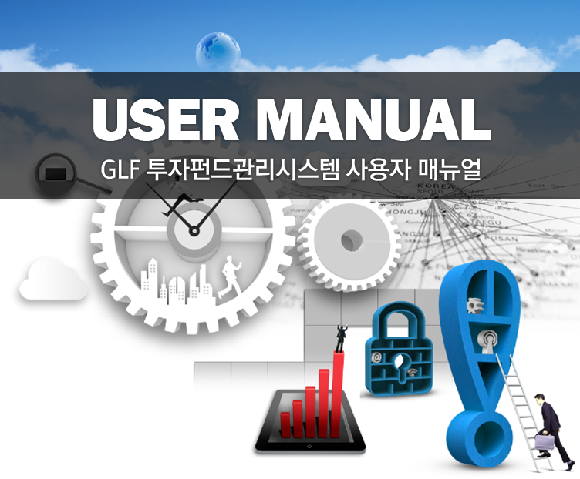



목 차
1 사용자 환경 설정 5
1.1 GLF 시스템 설치 5
1.2 GLF 시스템 실행 6
1.3 GLF 시스템 로그인 6
2 시스템메인 7
2.1 시스템 메인 7
2.1.1 시스템 메인 화면 『Fund』 화면 7
2.1.2 시스템 메인 화면『Fund 주요업무』 화면 8
2.1.3 시스템 메인 화면『Fund보고』 화면 8
3 전자결재 9
3.1 작성 9
3.2 결재 10
3.3 합의 11
3.4 진행 12
3.5 열람 13
3.6 반려 14
3.7 완료 15
3.8 전달문서함 16
3.9 임시저장함 17
3.10 결재선관리 18
3.11 발신공문 19
3.12 이전 전자결재함 21
3.13 수신공문 22
4 모펀드 23
4.1 모펀드 개요 23
4.2 모펀드 운용현황 24
4.3 GLF 투자내역 26
4.4 투자총괄 28
4.5 GLF월간운영현황보고 29
4.6 분기반기보고서 30
4.7 출자사업 공고문 32
4.8 출자사업 34
4.9 모펀드 출자관리 39
4.10 계정별 거래현황 40
4.11 미투자산운용 41
4.12 모펀드 CashFlow 42
4.13 투자운영자문위원회 43
4.14 투자심의위원회 45
5 자펀드 47
5.1 자펀드데이터가져오기 47
5.2 자펀드이력변동현황 48
5.3 자펀드 출자스케줄관리 50
5.4 일자별 투자/회수 거래내역 51
5.5 자펀드 BSPL 52
5.6 GP정보 53
5.7 심사역현황 54
5.8 연락처 55
5.9 조합원현황 56
5.10 자펀드조합원총회 58
6 포트폴리오 59
6.1 데이터가져오기 59
6.2 포트폴리오검색 60
6.3 IPO 현황 61
6.4 CEO분석. 62
6.5 투자기업BSPL 63
6.6 투자기업BSPL분석 63
7 모니터링 65
7.1 투심위관리 65
7.2 투자조건 체크리스트 67
7.3 자펀드실물검증 70
7.4 자펀드월별보고내역 72
7.5 분기보고 74
7.6 수시보고 76
7.7 보고현황 모니터링 77
7.8 보고양식등록 78
7.9 자료다운로드 79
7.10 공문/출자금 납입요청 80
7.11 부실기업보고 81
7.12 자펀드메일발송 83
7.13 내부정보공유 86
7.14 해외기업 / 프로젝트 코드관리 88
8 Cash Flow 90
8.1 자펀드배분계획모니터링 90
8.2 배분실적 및 예정금액 조회 91
8.3 배분가능자산금액조회 91
8.4 배분예정금액조회 92
8.5 자펀드일자별배분현황 93
8.6 자펀드 CASH현황 94
8.7 일별자금수요조사 96
8.8 자금수요조사 97
8.9 자펀드일자별출자현황 98
9 통계 99
9.1 GLF통계자료 99
9.2 분류별전체통계 101
9.3 월별보고상세 102
9.4 업종별투자 104
9.5 업력별투자 105
9.6 지역별투자 106
9.7 규모별투자 106
9.8 투자유형별통계 108
9.9 중복투자/투자유형현황 109
9.10 자펀드결성현황 110
9.11 자펀드별투자기업리스트 112
9.12 자펀드(납입,분배,투자)현황 113
9.13 자펀드투자총괄 121
9.14 투자구분별 달성현황 122
10 관리자 123
10.1 메뉴관리 123
10.2 권한관리 124
10.3 코드관리 125
10.4 접속통계 126
10.5 사용자권한관리 127
10.6 엑셀다운로드통계 128
10.7 경영보고 128

- 사용자 환경 설정
  - GLF 시스템 설치
구 분 | 설 명
화면설명 | GLF 다운로드 웹사이트 화면
선행사항 | http://glf.logossystem.co.kr접속 후 설치
주의사항 | 자동설치

【GLF 설치 화면】
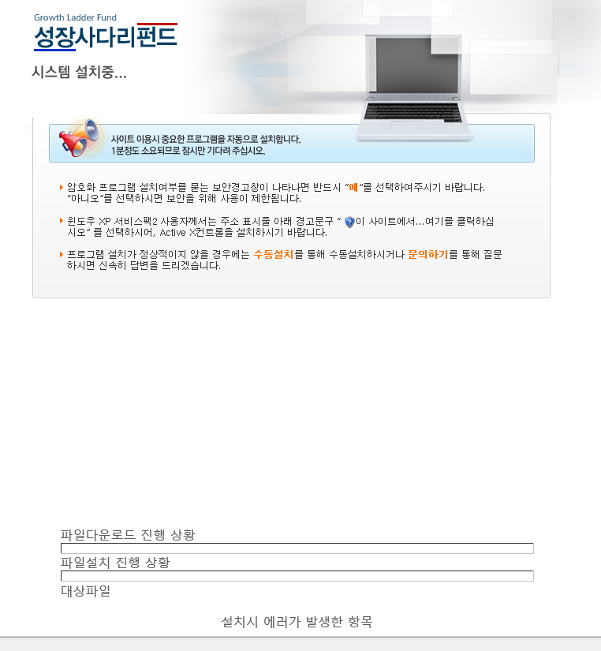

  - GLF 시스템 실행
구 분 | 설 명
화면설명 | GLF 시스템 실행
선행사항 | 웹사이트에서 GLF 시스템 다운로드 후 설치
주의사항 | ERP에서 실행 시 반드시 선행 설치 후 실행해야 함.

【바탕화면 아이콘 더블클릭】


  - GLF 시스템 로그인
구 분 | 설 명
화면설명 | GLF 시스템 로그인
선행사항 | 바탕화면 아이콘 또는 ERP시스템 링크 클릭
주의사항 | GLF 시스템에서 접속 시 자동 로그인

【 LOGIN 화면 】
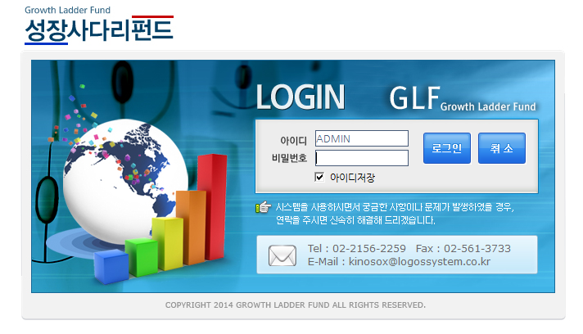

항 목 | 설 명 | 필수여부 | 비고
아이디 | 사용자 ID 입력 | O | ERP시스템의 ID와 동일
비밀번호 | 사용자 Password 입력 | O | ERP시스템의 Password와 동일
아이디저장 | 다음 로그인 시 ID 기억 여부 | X
- 시스템메인
  - 시스템 메인
구 분 | 설 명
화면설명 | GLF 시스템 메인 화면
선행사항 | GLF 시스템 로그인
기능 | [Fund ]탭 클릭 시 Fund화면으로 전환  [Fund 주요업무]탭 클릭 시 Fund 주요업무 화면으로전환  [ Fund 보고 ]탭 클릭 시 Fund 보고 화면으로 전환  [결재문서]의 결재대기문서, 결재진행문서 VIEW버튼 클릭시 전자결제 수신 화면으로 이동  [Favorite]은 사용자가 즐겨찾기한 메뉴로 이동할수있게 해준다

    - 시스템 메인 화면 『Fund』 화면
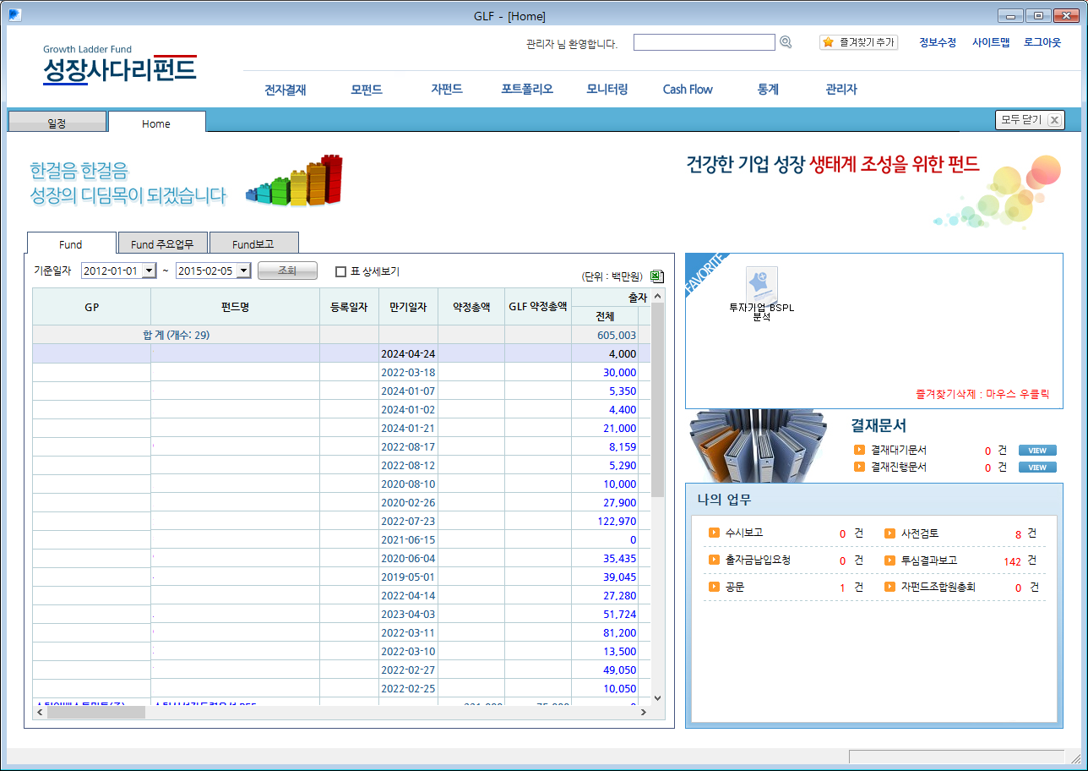

    - 시스템 메인 화면『Fund 주요업무』 화면
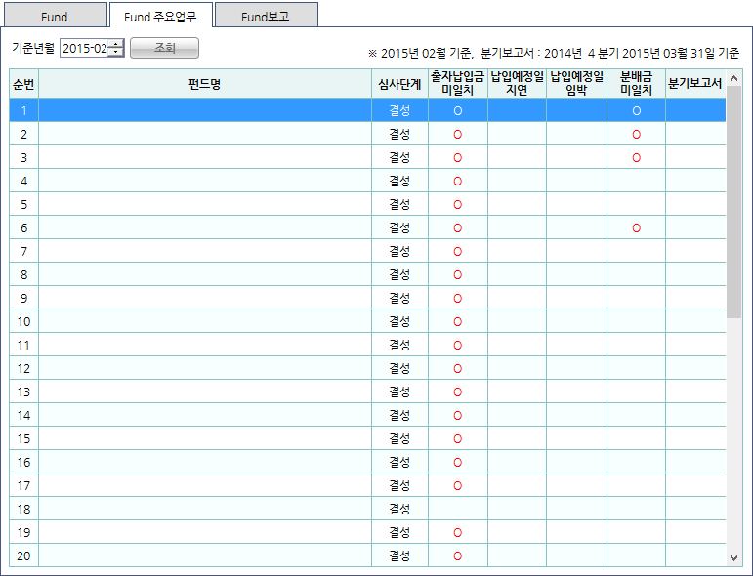

    - 시스템 메인 화면『Fund보고』 화면
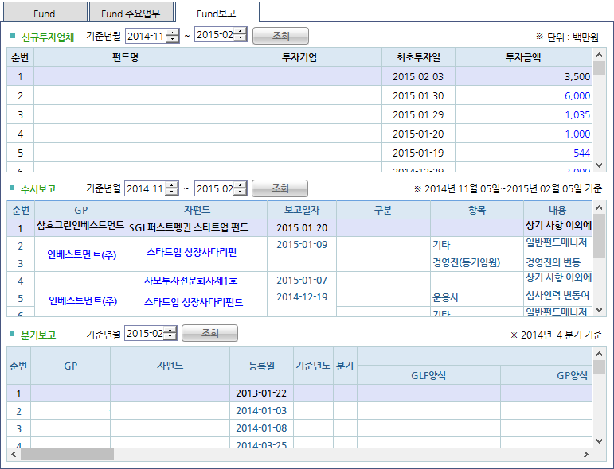

- 전자결재

  - 작성
구 분 | 설 명
화면설명 | 전자결재 품의서를 작성하여 상신관리하는 화면 입니다.
선행사항 | 상단의 메뉴리스트에서 [전자결재] > [작성] 클릭
기능 | 조회 등록 수정 삭제 엑셀 기타  ○ ○ ○
주의사항

[작성 화면]
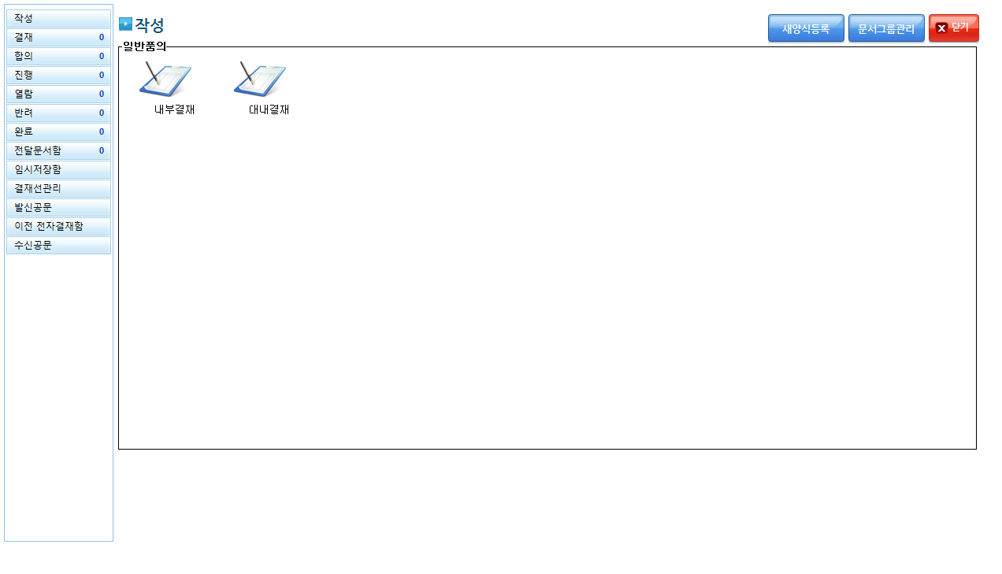

항 목 | 설 명 | 필수여부 | 비고
 | 새로운 품의서 양식을 등록
 | 품의서 문서 그룹을 관리

  - 결재
구 분 | 설 명
화면설명 | 전자결재 문서를 결재처리 하는 화면입니다.
선행사항 | 상단의 메뉴리스트에서 [전자결재] > [결재] 클릭
기능 | 조회 등록 수정 삭제 엑셀 기타  ○ ○ ○ ○
주의사항

[결재 화면]
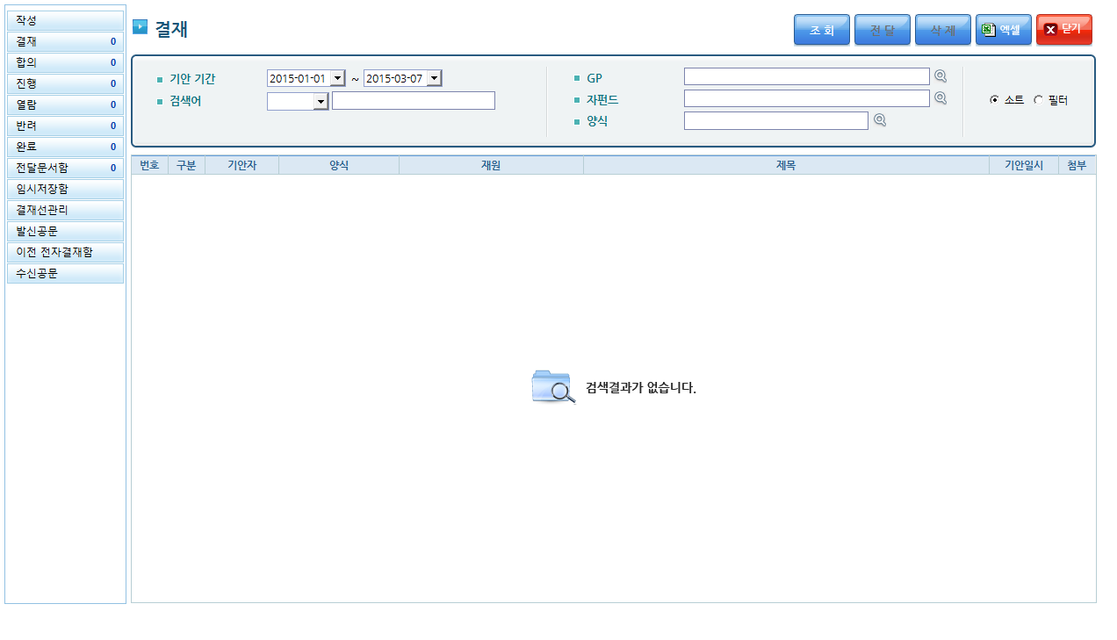

번 호 | 이 름 | 설 명
 |  | 조회조건을 넣고 클릭 시 조회결과를 화면에 표시한다
 |  | 조회 항목을 선택하여 다른 담당자에게 전달 할 수 있다.
 |  | 조회된 데이터를 Excel로 생성해주는 버튼

  - 합의
구 분 | 설 명
화면설명 | 전자결재 문서에 대하여 합의 처리를 하는 문서 입니다.
선행사항 | 상단의 메뉴리스트에서 [전자결재] > [합의] 클릭
기능 | 조회 등록 수정 삭제 엑셀 기타  ○ ○ ○ ○
주의사항

[합의 화면]
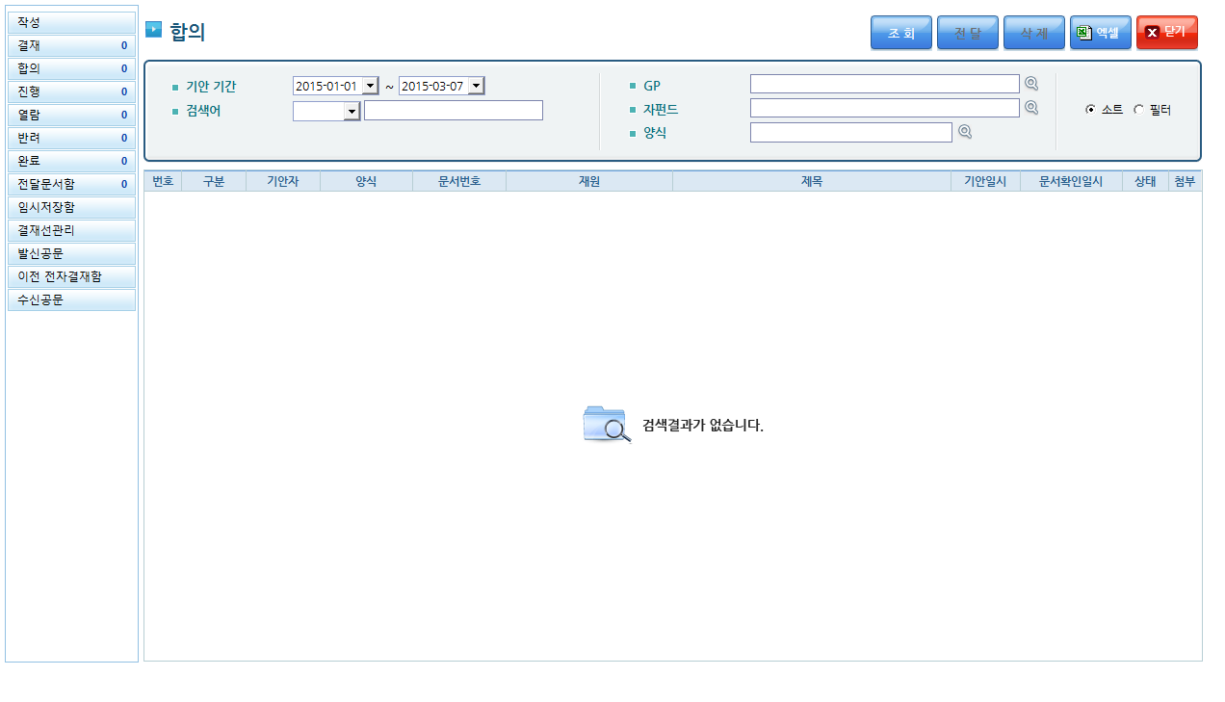

번 호 | 이 름 | 설 명
 |  | 조회조건을 넣고 클릭 시 조회결과를 화면에 표시한다
 |  | 조회된 데이터를 Excel로 생성해주는 버튼

  - 진행
구 분 | 설 명
화면설명 | 사용자가 상신한 전자결재문서를 조회합니다.
선행사항 | 상단의 메뉴리스트에서 [전자결재] > [진행] 클릭
기능 | 조회 등록 수정 삭제 엑셀 기타  ○ ○ ○
주의사항

[진행 화면]
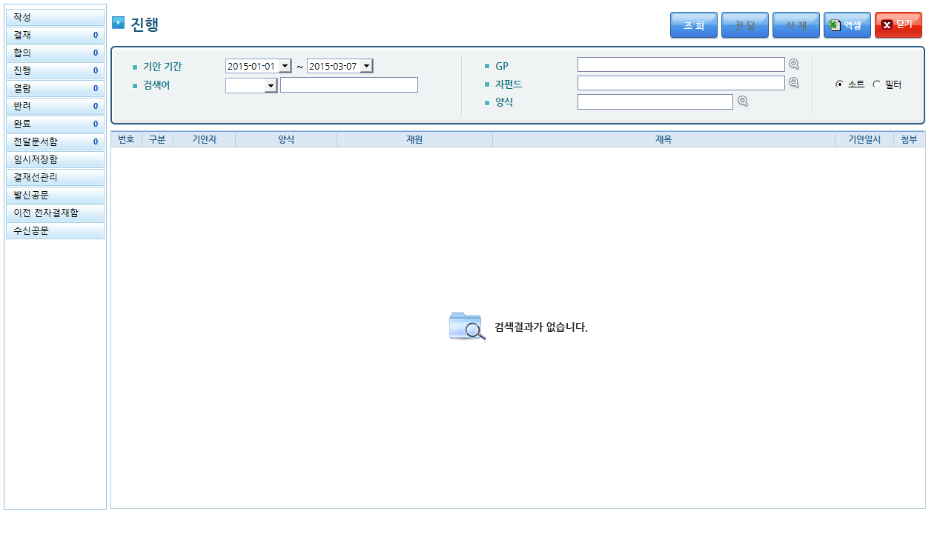

번 호 | 이 름 | 설 명
 |  | 조회조건을 넣고 클릭 시 조회결과를 화면에 표시한다
 |  | 조회된 데이터를 Excel로 생성해주는 버튼

  - 열람
구 분 | 설 명
화면설명 | 전자결재 진행중 열람대상 문서를 조회합니다.
선행사항 | 상단의 메뉴리스트에서 [전자결재] > [열람] 클릭
기능 | 조회 등록 수정 삭제 엑셀 기타  ○ ○ ○
주의사항

[열람 화면]
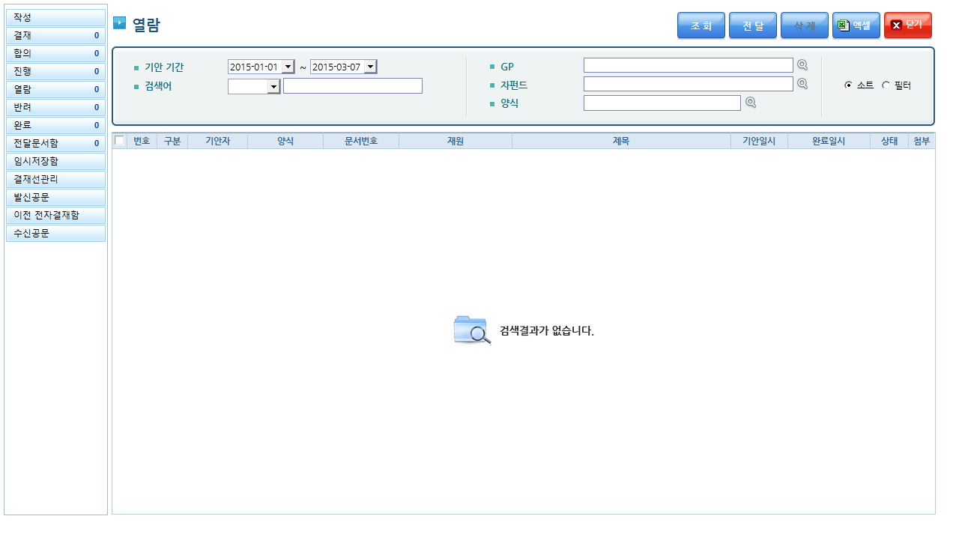

번 호 | 이 름 | 설 명
 |  | 조회조건을 넣고 클릭 시 조회결과를 화면에 표시한다
 |  | 조회 항목을 선택하여 다른 담당자에게 전달 할 수 있다.
 |  | 조회된 데이터를 Excel로 생성해주는 버튼

  - 반려
구 분 | 설 명
화면설명 | 전자결재 상신 문서중 반려 처리된 문서를 조회합니다.
선행사항 | 상단의 메뉴리스트에서 [전자결재] > [반려] 클릭
기능 | 조회 등록 수정 삭제 엑셀 기타  ○ ○ ○
주의사항

[반려 화면]
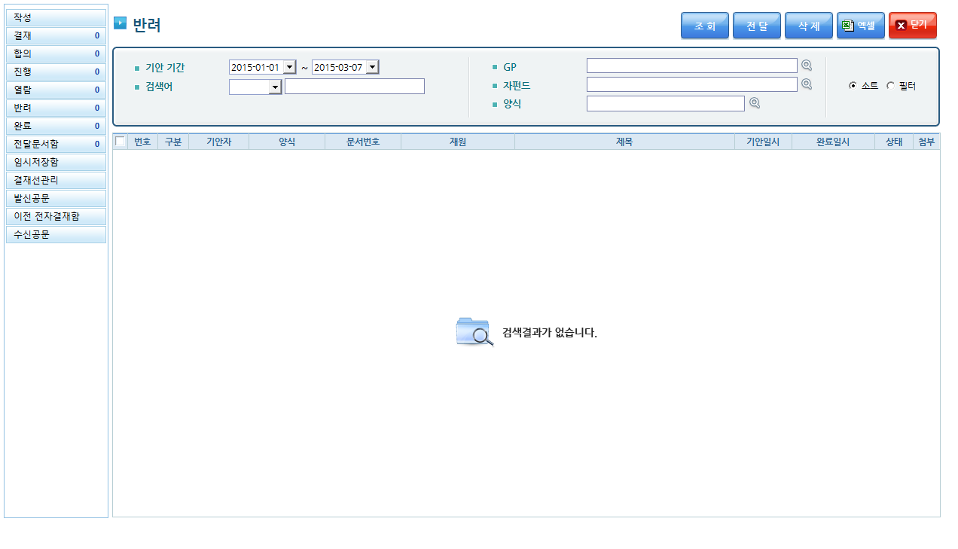

번 호 | 이 름 | 설 명
 |  | 조회조건을 넣고 클릭 시 조회결과를 화면에 표시한다
 |  | 조회 항목을 선택하여 다른 담당자에게 전달 할 수 있다.
 |  | 조회된 데이터를 Excel로 생성해주는 버튼

  - 완료
구 분 | 설 명
화면설명 | 전자결재 완료처리된 문서를 조회 합니다.
선행사항 | 상단의 메뉴리스트에서 [전자결재] > [완료] 클릭
기능 | 조회 등록 수정 삭제 엑셀 기타  ○ ○ ○
주의사항

[완료 화면]
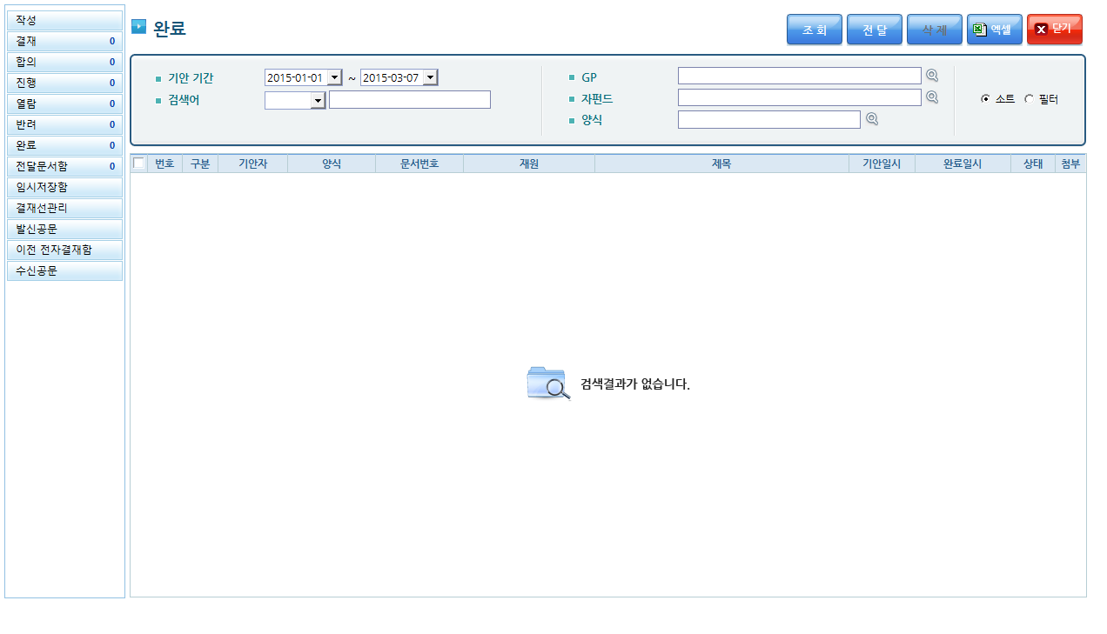

번 호 | 이 름 | 설 명
 |  | 조회조건을 넣고 클릭 시 조회결과를 화면에 표시한다
 |  | 조회 항목을 선택하여 다른 담당자에게 전달 할 수 있다.
 |  | 조회된 데이터를 Excel로 생성해주는 버튼

  - 전달문서함
구 분 | 설 명
화면설명 | 전자결재 문서중 전달 처리된 문서를 조회합니다.
선행사항 | 상단의 메뉴리스트에서 [전자결재] > [전달문서함] 클릭
기능 | 조회 등록 수정 삭제 엑셀 기타  ○ ○ ○
주의사항

[전달문서함 화면]
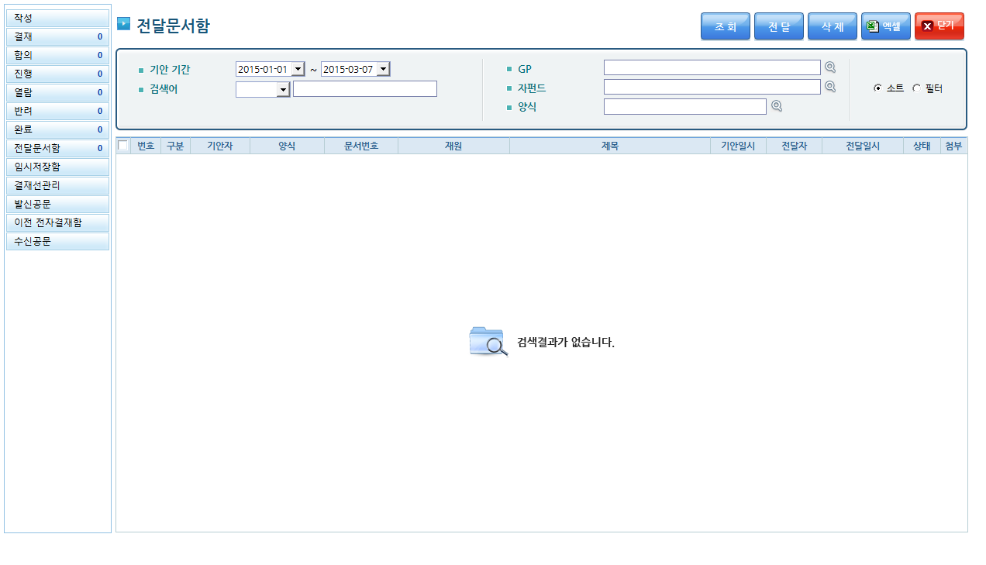

번 호 | 이 름 | 설 명
 |  | 조회조건을 넣고 클릭 시 조회결과를 화면에 표시한다
 |  | 조회 항목을 선택하여 다른 담당자에게 전달 할 수 있다.
 |  | 조회된 데이터를 Excel로 생성해주는 버튼

  - 임시저장함
구 분 | 설 명
화면설명 | 전자결재 품의서 작성중 임시 저장된 문서를 조회합니다.
선행사항 | 상단의 메뉴리스트에서 [전자결재] > [임시저장함] 클릭
기능 | 조회 등록 수정 삭제 엑셀 기타  ○ ○
주의사항

[임시저장함화면]
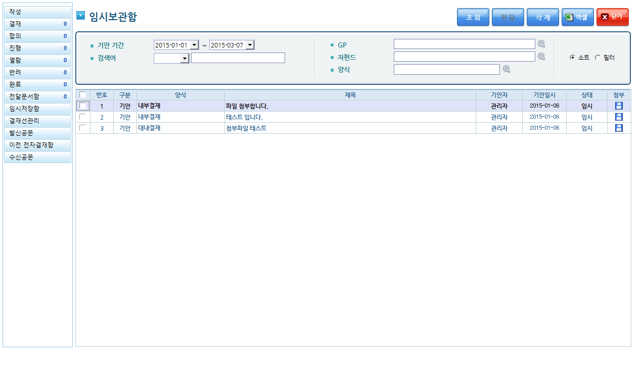

번 호 | 이 름 | 설 명
 |  | 조회조건을 넣고 클릭 시 조회결과를 화면에 표시한다
 |  | 조회된 데이터를 Excel로 생성해주는 버튼

  - 결재선관리
구 분 | 설 명
화면설명 | 전자결재 품의를 위한 결재선정보를 관리하는 화면 입니다.
선행사항 | 상단의 메뉴리스트에서 [전자결재] > [결재선관리] 클릭
기능 | 조회 등록 수정 삭제 엑셀 기타  ○ ○ ○
주의사항

[결재선관리화면]
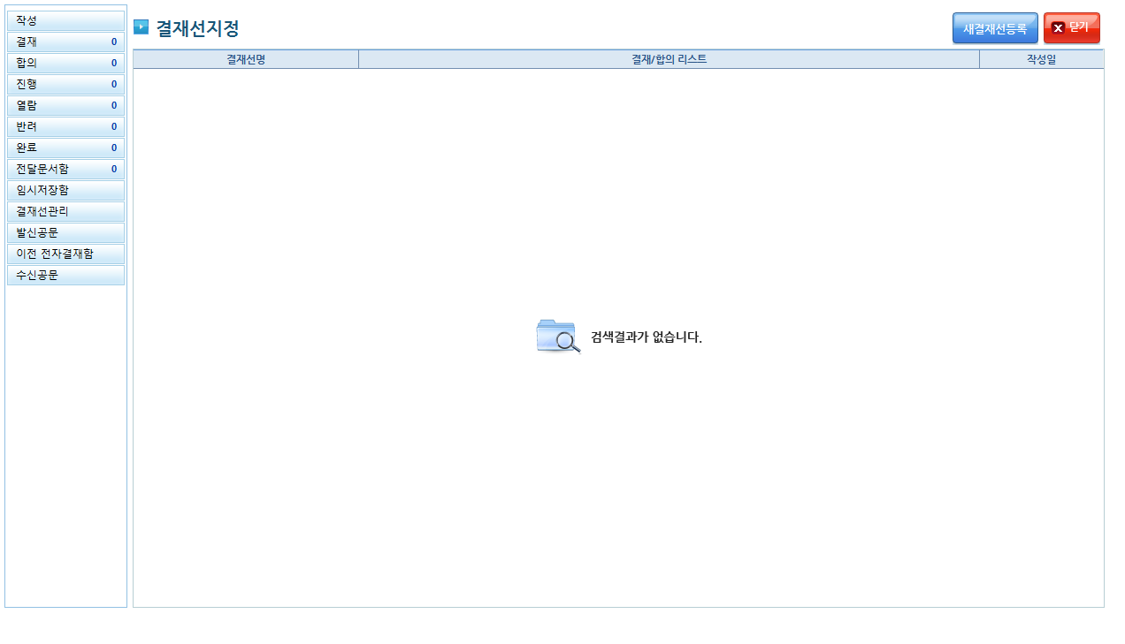

번 호 | 이 름 | 설 명
 |  | 임시 저장된 문서에 대하여 새결재선을 등록합니다.

  - 발신공문
구 분 | 설 명
화면설명 | 대외 발신공문을 등록 및 전자결재처리 하는 화면 입니다.
선행사항 | 상단의 메뉴리스트에서 [모펀드] > [개요] 클릭
기능 | 조회 등록 수정 삭제 엑셀 기타  ○ ○ ○ ○ ○
주의사항

[발신공문 화면]
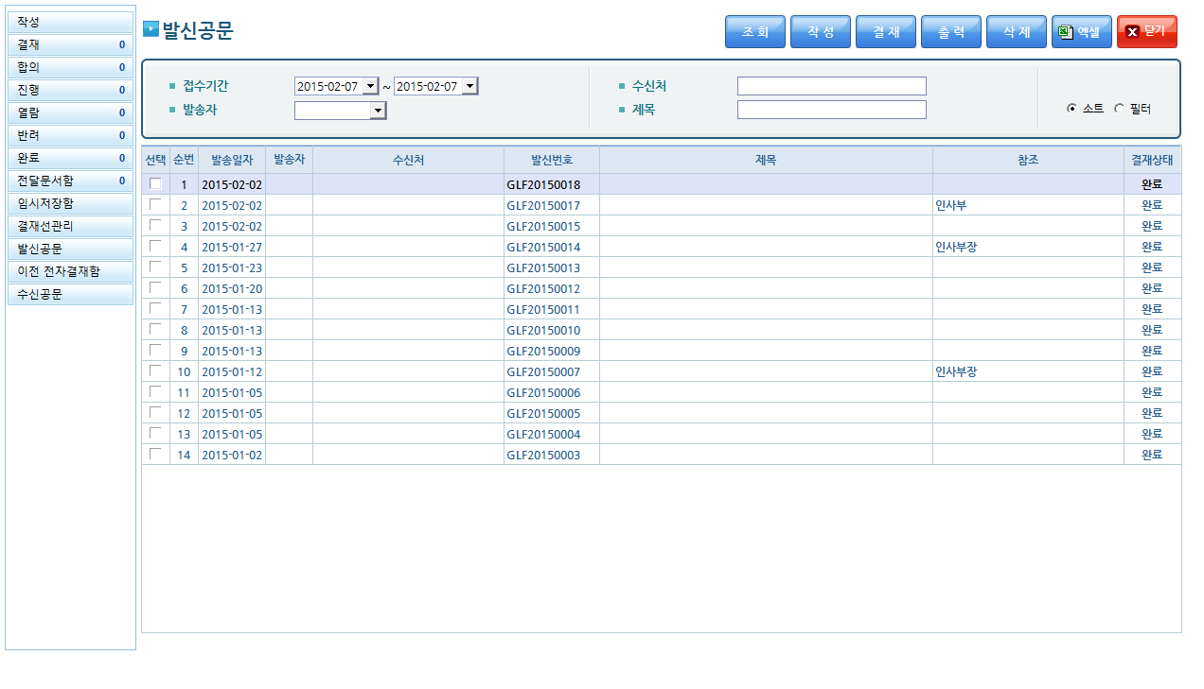

[발신공문 등록화면]
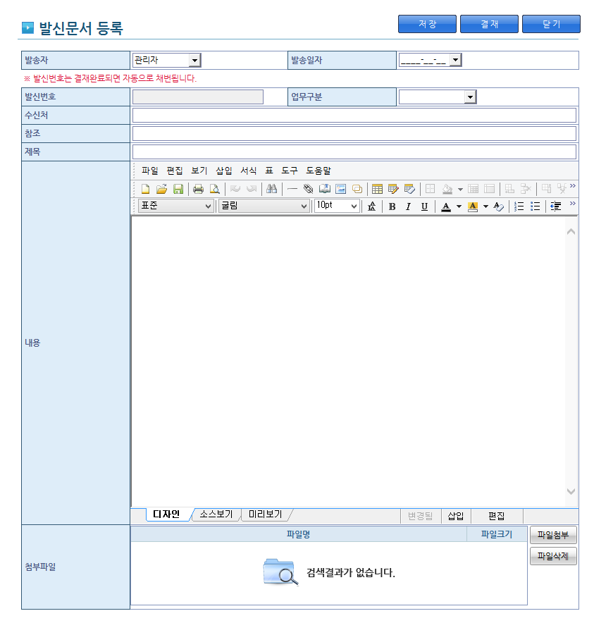

번 호 | 이 름 | 설 명
 |  | 조회조건을 넣고 클릭 시 조회결과를 화면에 표시한다
 |  | 발신공문 내역을 입력하여 등록할수 있습니다..
 |  | 작성된 발신공문에 대하여 전자결재 상신처리를 할수 있습니다.
 |  | 전자결재 완료된 발신공문에 대하여 양식으로 출력합니다.
 |  | 조회된 데이터를 Excel로 생성해주는 버튼

  - 이전 전자결재함
구 분 | 설 명
화면설명 | 이전 시스템의 전자결재 문서들을 조회 합니다.
선행사항 | 상단의 메뉴리스트에서 [전자결재] > [전자결재함] 클릭
기능 | 조회 등록 수정 삭제 엑셀 기타  ○ ○ ○
주의사항

[전자결재함화면]
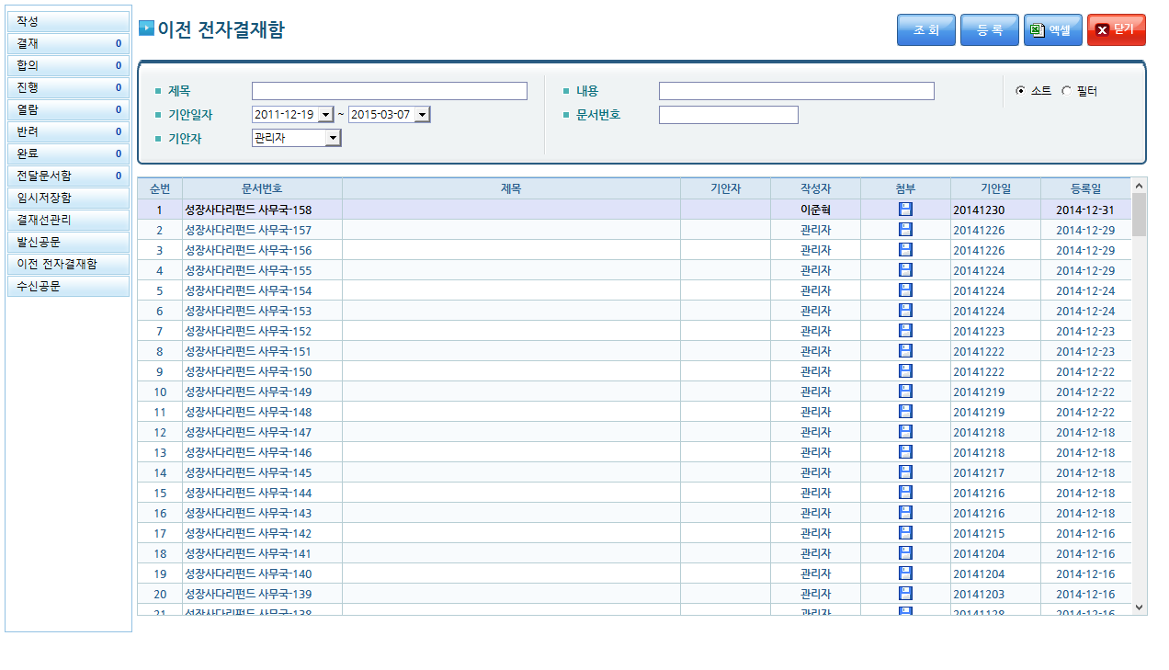

번 호 | 이 름 | 설 명
 |  | 조회조건을 넣고 클릭 시 조회결과를 화면에 표시한다
 |  | 조회된 데이터를 Excel로 생성해주는 버튼

  - 수신공문
구 분 | 설 명
화면설명 | 외부 로부터 접수한 수신공문 들을 등록 관리합니다.
선행사항 | 상단의 메뉴리스트에서 [전자결재] > [수신공문] 클릭
기능 | 조회 등록 수정 삭제 엑셀 기타  ○ ○ ○
주의사항

[수신공문 화면]
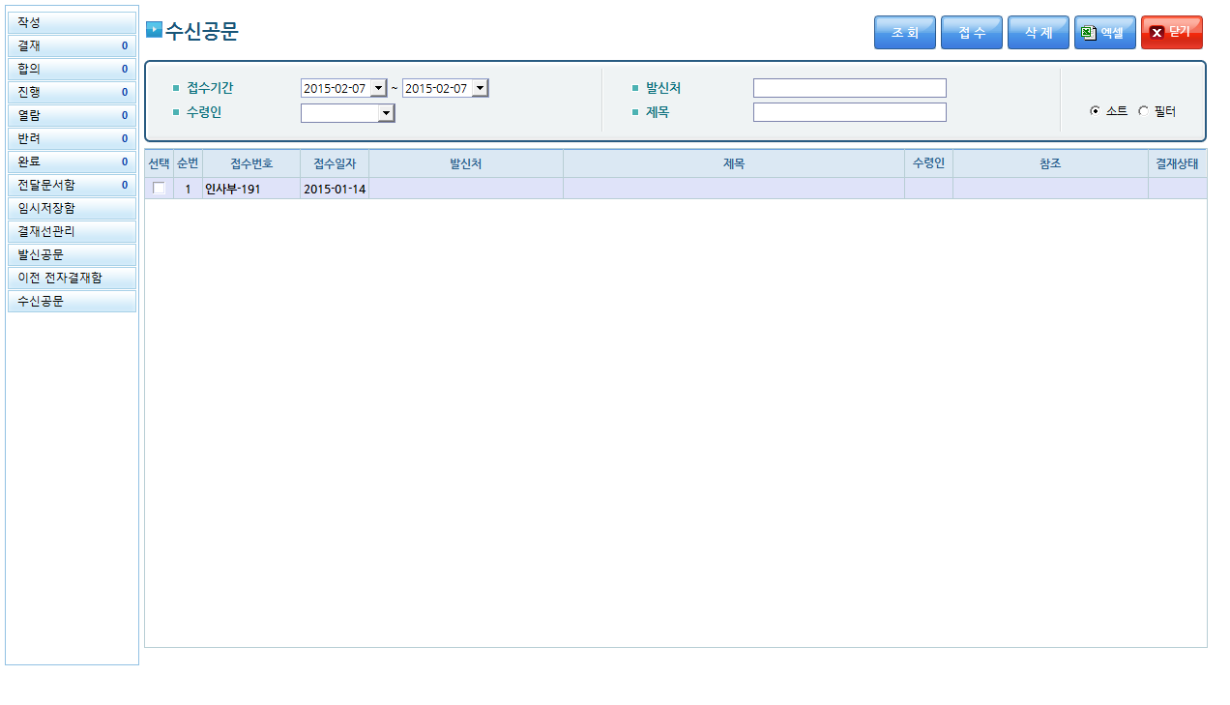
[수신공문 등록 화면]
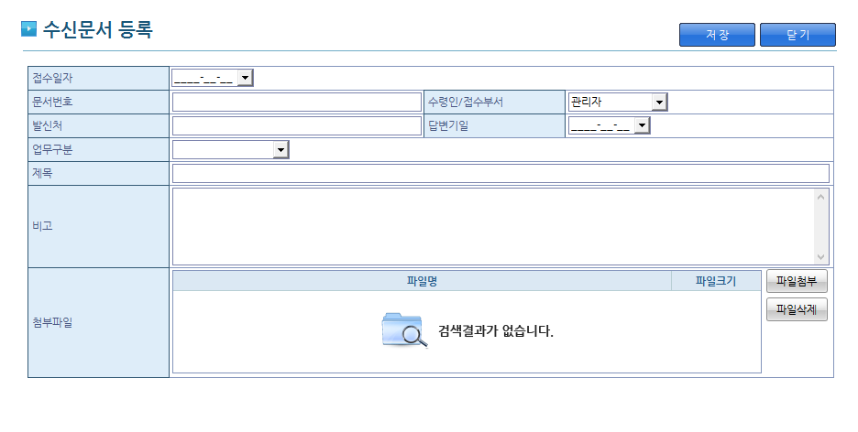

번 호 | 이 름 | 설 명
 |  | 조회조건을 넣고 클릭 시 조회결과를 화면에 표시한다
 |  | 외부 수신공문들을 접수등록 하는 화면 입니다.
 |  | 조회된 데이터를 Excel로 생성해주는 버튼

- 모펀드
GLF모펀드는모펀드의 개요 및 운용현황, 출자사업, Cash Flow등 모펀드의 과거 및 현재상태를 파악하는 것을 그 목적으로 하고 있다.
이 메뉴는모펀드의 파악을 위한 개요 와 운영현황 출자사업을위한 공고문 과 출자사업 Cash Flow를 파악하기 위한 모펀드 출자관리, 계정별 거래현황, 미투자산운용, 모펀드 Cash Flow 그리고 모펀드 운영을 위한 투자운영자문위원회와 투자심의위원회로 구성되어있다.

  - 모펀드 개요
구 분 | 설 명
화면설명 | 모펀드의 개요를 조회, 등록, 수정하는 화면
선행사항 | 상단의 메뉴리스트에서 [모펀드] > [개요] 클릭
기능 | 조회 등록 수정 삭제 엑셀 기타  ○ ○ ○
주의사항

[모펀드 개요 화면]
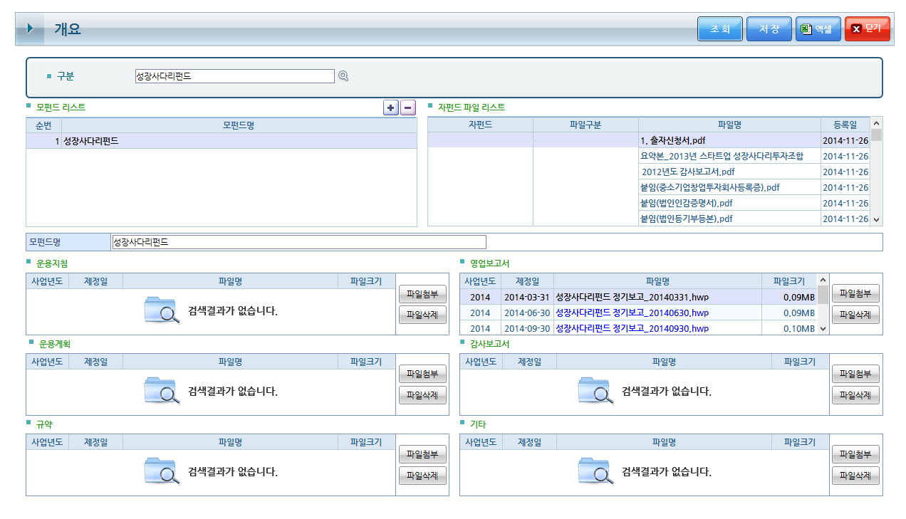

항 목 | 설 명 | 필수여부 | 비고
모펀드 구분 | 조회할 모펀드를 입력 | O
 | 데이터 조회 버튼
 | 저장된 데이터를 직접 그리드에서 수정 후 저장
 | 데이터 그리드를 엑셀파일로 다운로드

  - 모펀드 운용현황
구 분 | 설 명
화면설명 | 모펀드의운용현황를 조회, 등록, 수정하는 화면
선행사항 | 상단의 메뉴리스트에서 [모펀드] > [운용현황] 클릭
기능 | 조회 등록 수정 삭제 엑셀 기타  ○ ○ ○
주의사항

【조합진행현황화면 】
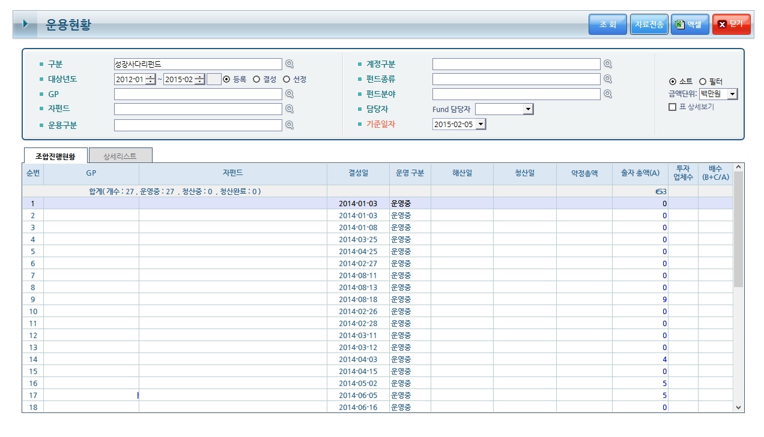

【상세리스트화면 】
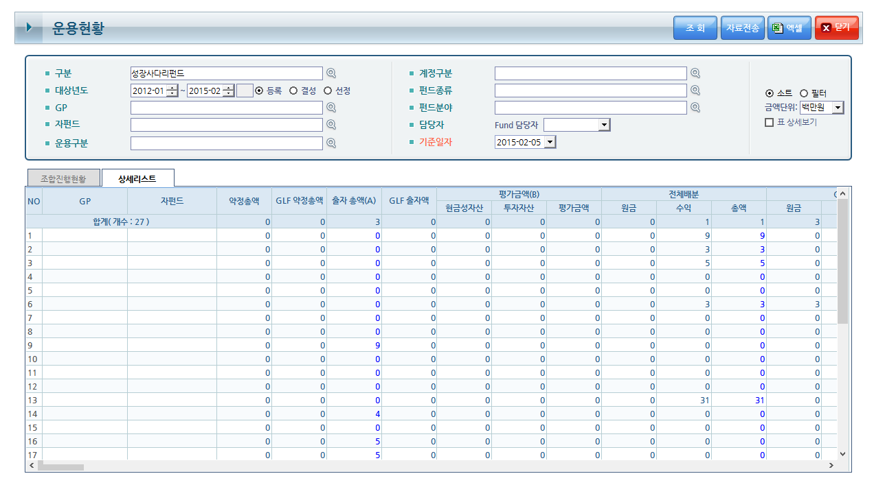

번 호 | 이 름 | 설 명
 |  | 설명
 |  | 설명
 |  | 조회조건을 넣고 클릭 시 조회결과를 화면에 표시한다
 |  | Grid안의 데이터 값을 Excel 파일로 생성해주는 버튼
 | GP | GP 명 더블클릭 시 해당 GP 명세서가 팝업 호출된다
 | 자펀드 | 자펀드명 더블클릭 시 해당 펀드 명세서가 팝업 호출된다
 | 출자총액 | 출자총액 항목 더블클릭 시 해당 출자배분 상세(출자) 팝업이 호출된다
 | 총액 | 총액 항목 더블클릭 시 해당 출자배분 상세(분배) 팝업이 호출된다

  - GLF 투자내역
구 분 | 설 명
화면설명 | GLF 투자총괄 및 GLF지분 등을 별도로 조회 할 수 있는 화면
선행사항 | 상단의 메뉴리스트에서 [모펀드] > [GLF 투자내역] 클릭
기능 | 조회 등록 수정 삭제 엑셀 기타  ○ ○ ○
주의사항

【총괄 화면】
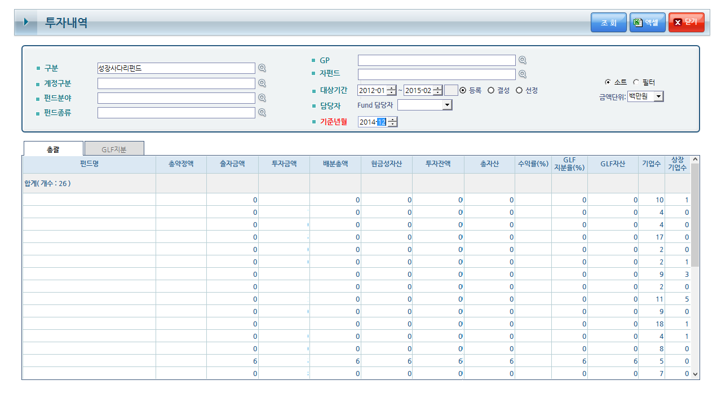

【GLF지분 화면】
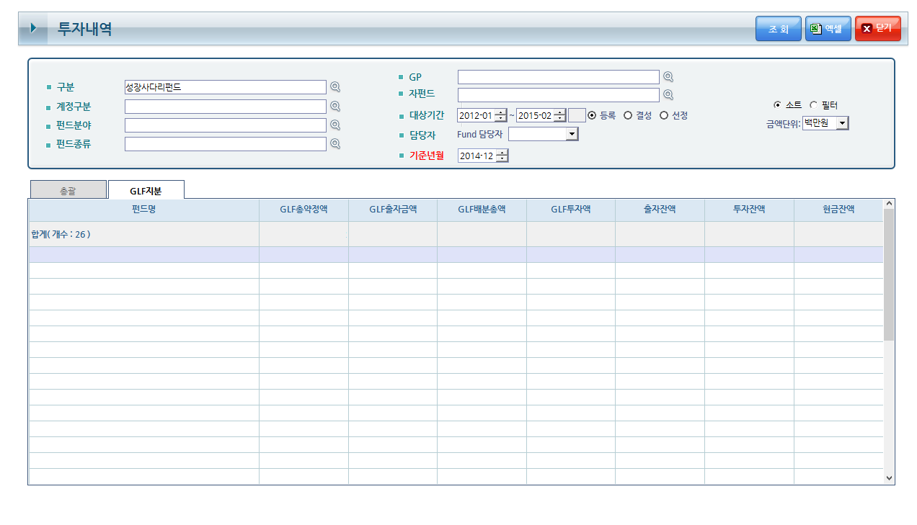

번 호 | 이 름 | 설 명
 | 펀드명 | 펀드명 항목 더블클릭 시 해당 펀드 명세서 팝업이 호출된다
 |  | 조회조건을 넣고 클릭 시 조회결과를 화면에 표시한다
 |  | Grid안의 데이터 값을 Excel 파일로 생성해주는 버튼

  - 투자총괄
구 분 | 설 명
화면설명 | 자펀드별 투자기업의 투자 및 회수정보, 수익율 등을 조회 할 수 있는 화면
선행사항 | 상단의 메뉴리스트에서 [모펀드] > [투자총괄] 클릭
기능 | 조회 등록 수정 삭제 엑셀 기타  ○ ○ ○
주의사항

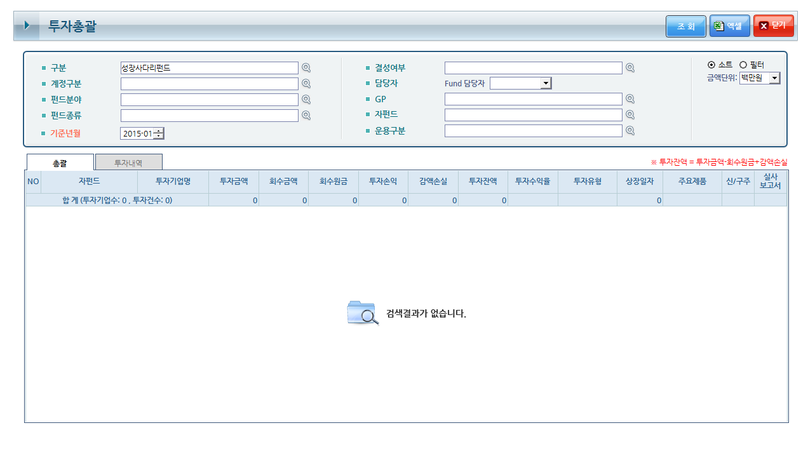

번 호 | 이 름 | 설 명
 |  | 모펀드구분 값을 넣고 조회버튼을 클릭하면 조회결과가 나타난다
 |  | 조회된 데이터를 Excel로 생성해주는 버튼

  - GLF월간운영현황보고
구 분 | 설 명
화면설명 | 월간운영현황 보고서를 등록/관리 할 수 있는 화면
선행사항 | 상단의 메뉴리스트에서 [모펀드] > [GLF월간운영현황보고] 클릭
기능 | 조회 등록 수정 삭제 엑셀 기타  ○ ○ ○
주의사항

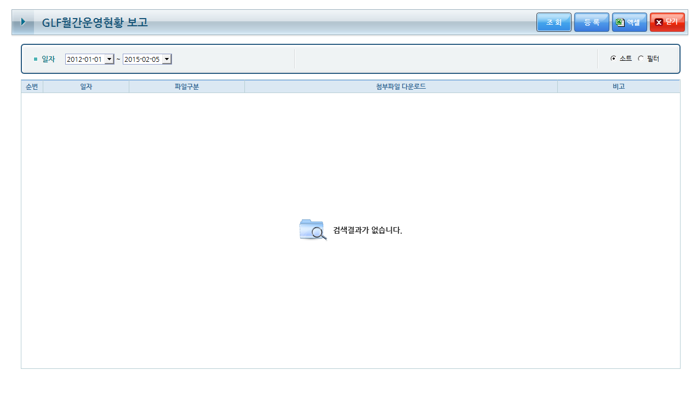

번 호 | 이 름 | 설 명
 |  | 조회조건을 넣고 클릭 시 조회결과를 화면에 표시한다
 |  | 월간운영현황보고 파일을 날짜별로 업로드 할 수 있다.
 |  | 조회된 데이터를 Excel로 생성해주는 버튼

  - 분기반기보고서

구 분 | 설 명
화면설명 | 결성된 조합 에 대한 정보들을 작성 및 보고 하기 위한 화면
선행사항 | 상단의 메뉴리스트에서 [모펀드] > [분기반기보고서] 클릭
기능 | 조회 등록 수정 삭제 엑셀 기타  ○ ○ ○ ○
주의사항

【분기반기보고서 화면 】

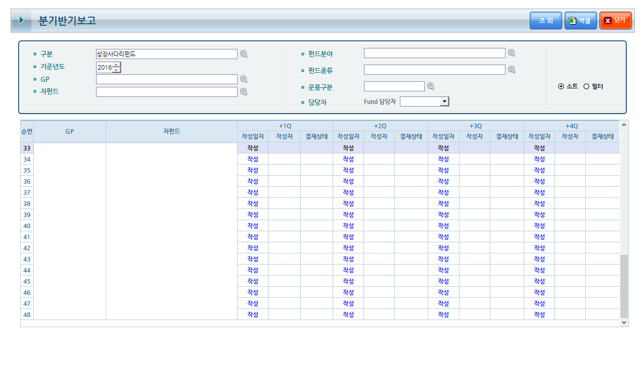

번 호 | 이 름 | 설 명
 |  | 작성항목 더블클릭 시 분기반기보고서 작성화면 호출
 |  | 조회조건 입력 후 버튼 클릭 시 조회결과를 화면에 나타낸다
 |  | 조회결과를 Excel로 생성해주는 버튼.

【 작성(등록)화면】
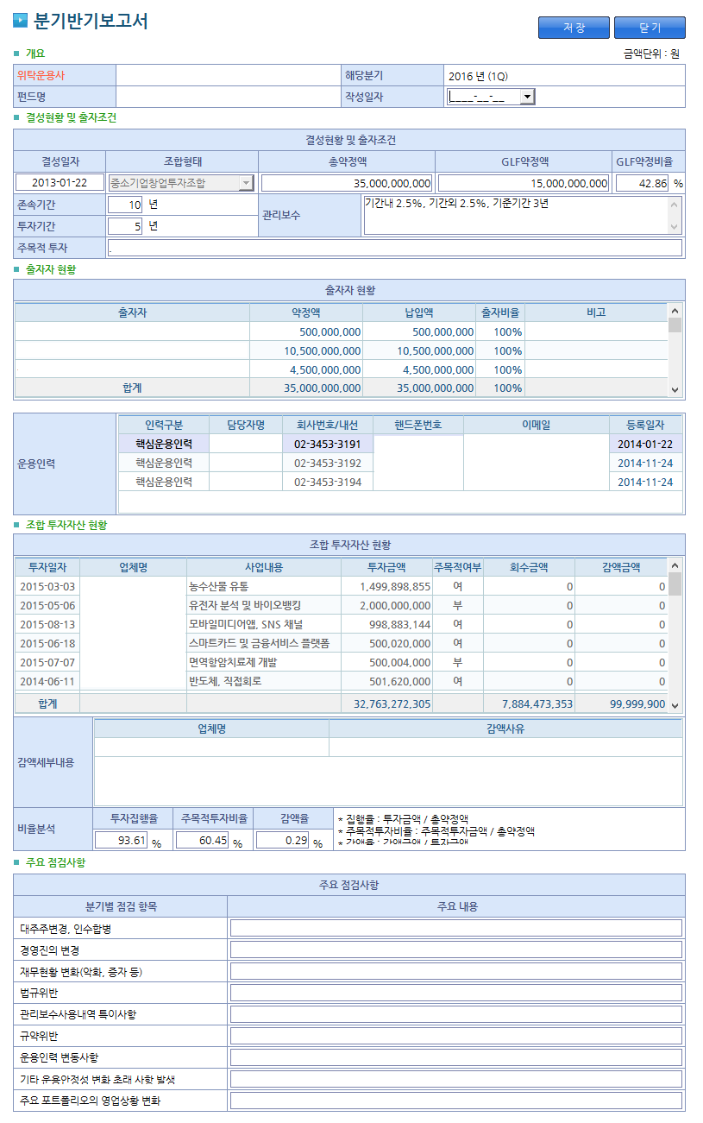

  - 출자사업 공고문
구 분 | 설 명
화면설명 | 출자기업 공고문을 조회, 등록, 수정하는 화면
선행사항 | 상단의 메뉴리스트에서 [모펀드] > [공고문/기준규약] 클릭
기능 | 조회 등록 수정 삭제 엑셀 기타  ○ ○ ○ ○
주의사항

【출자기업 공고문/기준규약화면 】
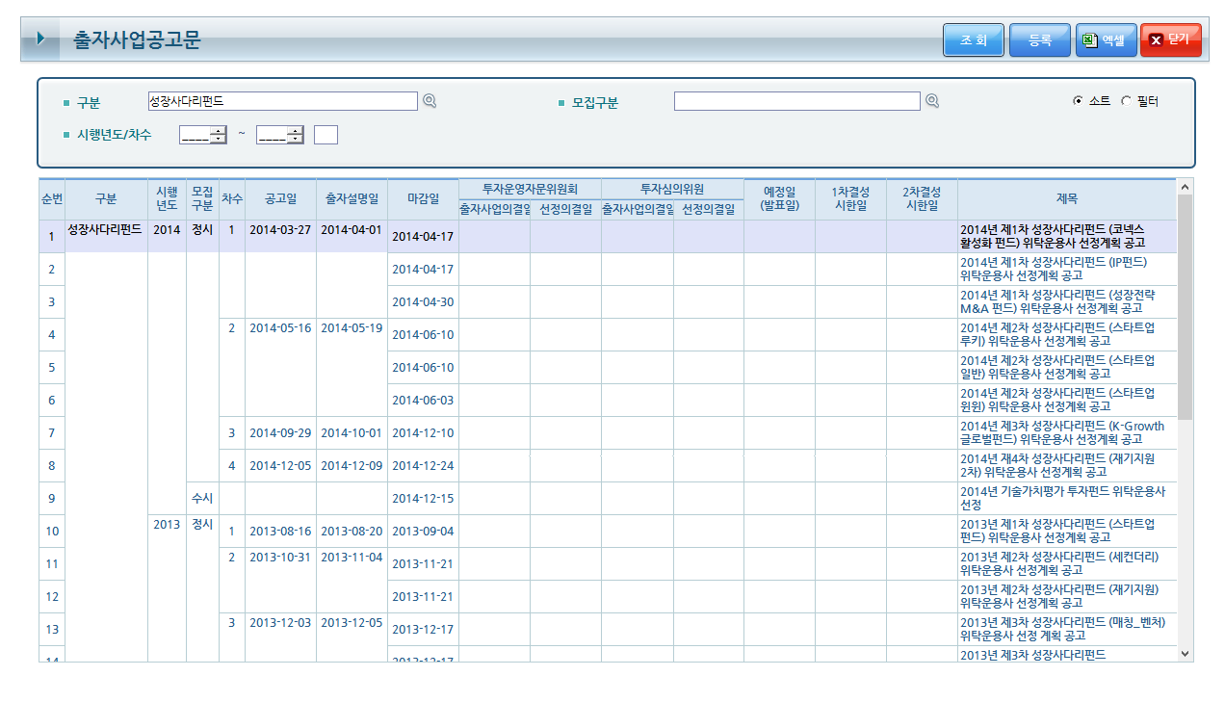

【출자기업 공고문/기준규약 상세화면】
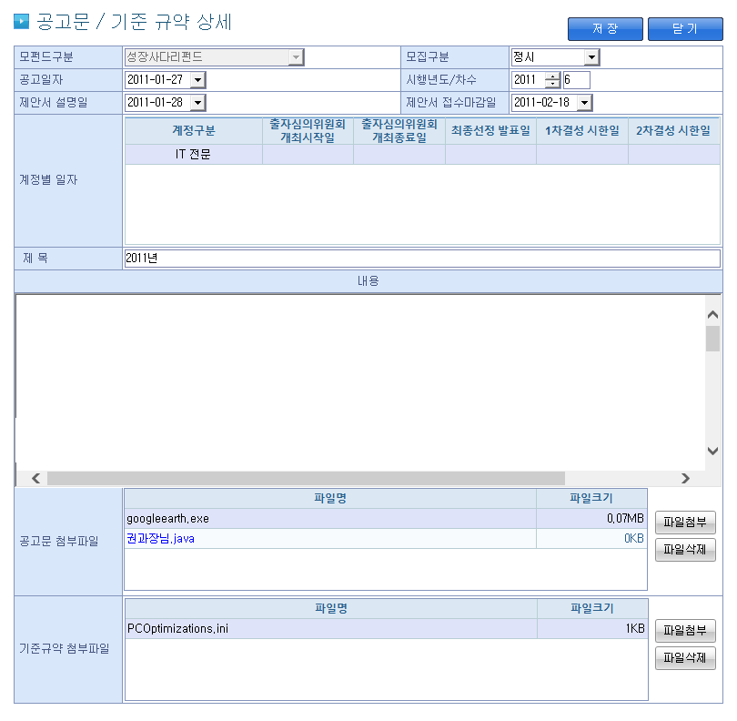

【출자기업 공고문/기준규약 등록화면 】
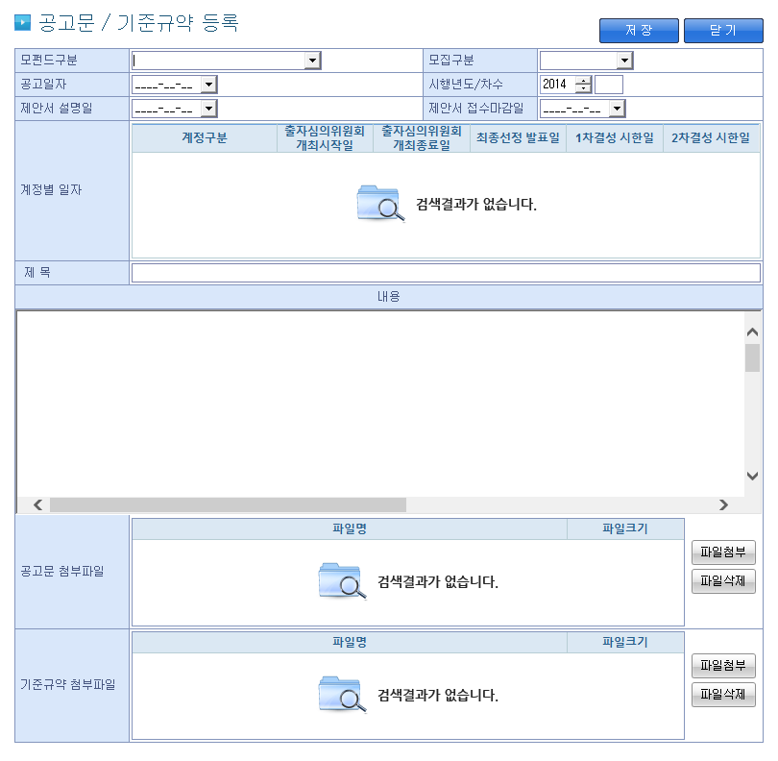

번 호 | 이 름 | 설 명
 | 공고문조회결과 | 원하는 셀을 더블클릭 하면 해당 공고문 상세 팝업이 호출한다
 |  | 모펀드구분 값을 넣고 조회버튼을 클릭하면 조회결과가 나타난다
③ |  | 클릭 시 공고문 등록 화면의 팝업을 호출하는 버튼
④ |  | 조회된 데이터를 Excel로 생성해주는 버튼

  - 출자사업
구 분 | 설 명
화면설명 | 출자사업 조회, 신청, 선정, 결성, 출자신청 업로드를 하는 화면
선행사항 | 상단의 메뉴리스트에서 [모펀드] > [출자사업] 클릭
기능 | 조회 등록 수정 삭제 엑셀 기타  ○ ○ ○
주의사항
【출자사업 화면 】
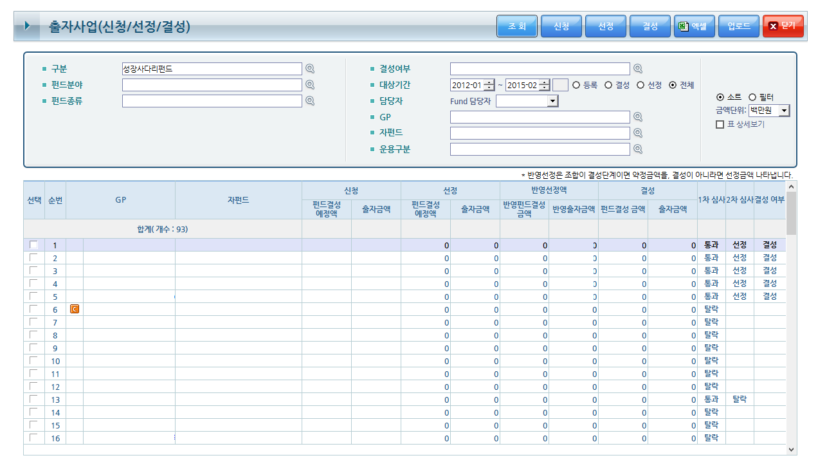

【출자사업 GP항목 더블클릭 GP명세서 화면 】
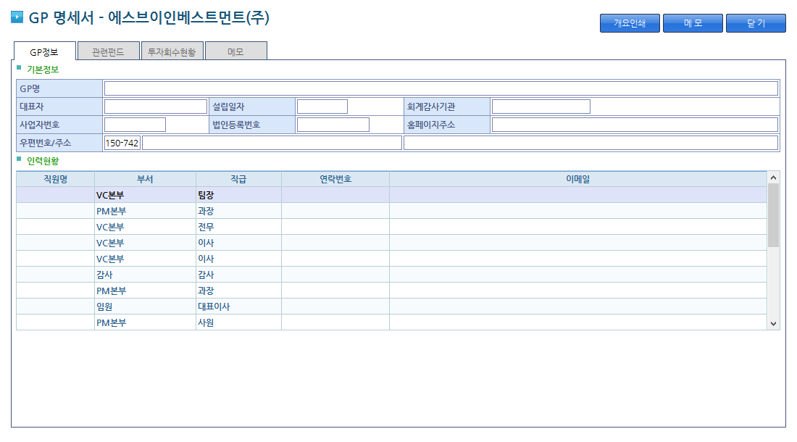

【출자사업자펀드 항목 더블클릭 펀드명세서 화면 】
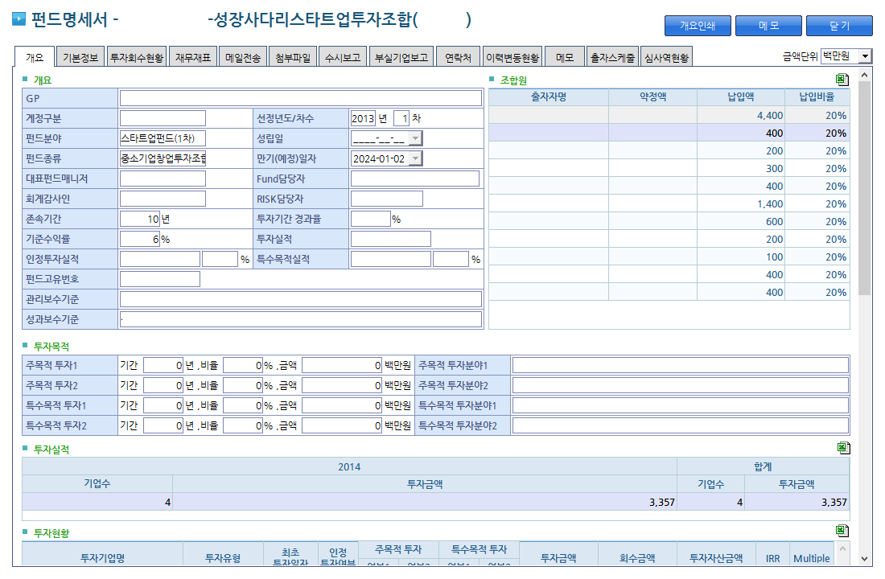

【출자사업 조회결과 더블클릭 펀드심사관리결성 화면 】
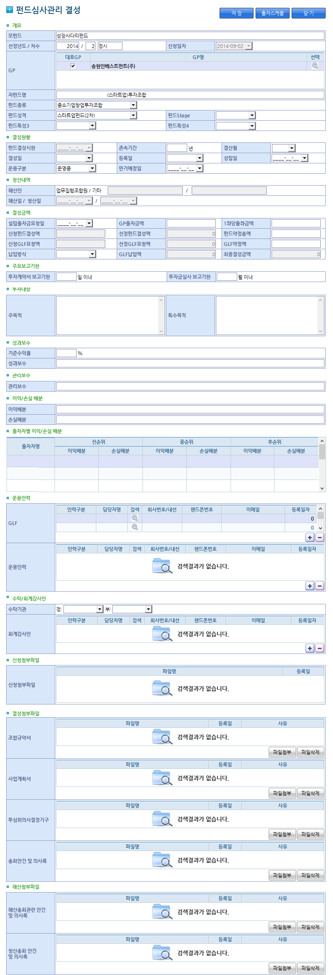

【출자사업신청버튼클릭 펀드심사관리 신청 화면 】
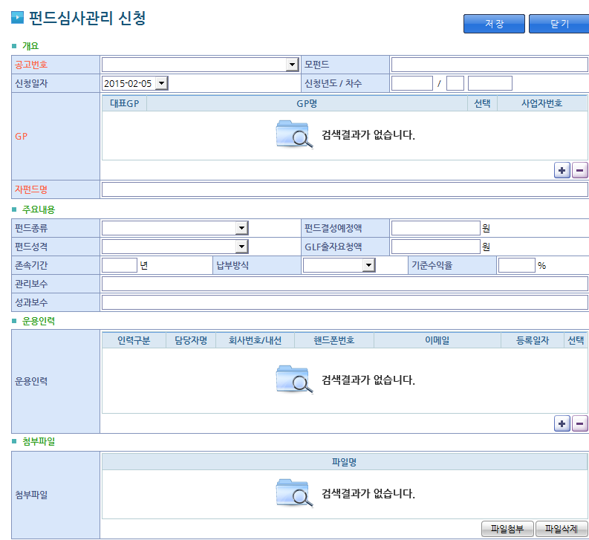
내용을 추가하시려면 + 버튼 클릭 후 해당 Grid에서 값을 선택, 입력 하셔야 합니다

【출자사업업로드버튼클릭 출자신청업로드 화면 】
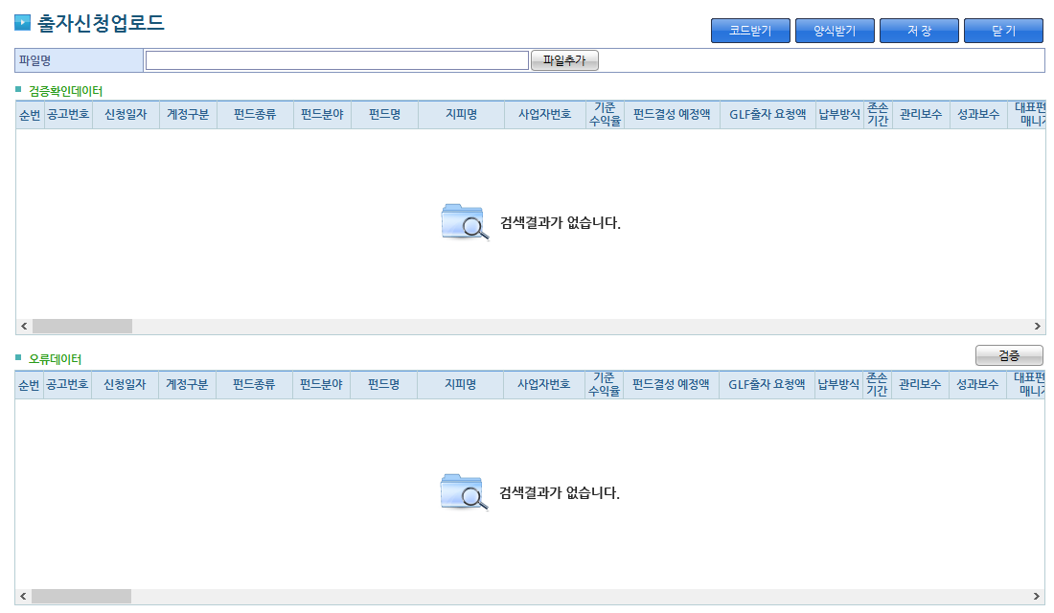

번 호 | 이 름 | 설 명
 | GP | GP 항목 더블클릭 시 해당 GP 명세서가 팝업 호출된다
 | 자펀드 | 자펀드 항목 더블클릭 시 해당 펀드 명세서가 팝업 호출된다
 | 펀드심사관리결성 | 해당항목 더블클릭 시 펀드심사관리결성 팝업 호출된다
 |  | 조회 조건 입력후 버튼을 클릭하면 조회결과가 나타난다
 |  | 펀드심사관리 신청 화면 팝업이 호출된다
 |  | 선택 체크박스에 체크된 조합이 선정된다
 |  | 선택 체크박스에 체크된 조합이 결성된다
 |  | 조회 결과 데이터를 Excel로 생성해주는 버튼
 |  | 출자신청 업로드 화면 팝업 호출된다
 |  | 코드 데이터가 담긴 엑셀파일을 받는 버튼
 |  | 출자신청 업로드 양식엑셀파일을 받는 버튼

  - 모펀드 출자관리
구 분 | 설 명
화면설명 | 출자사업 조회, 신청, 선정, 결성, 출자신청 업로드를 하는 화면
선행사항 | 상단의 메뉴리스트에서 [모펀드] > [모펀드출자관리] 클릭
기능 | 조회 등록 수정 삭제 엑셀 기타  ○ ○ ○
주의사항

【모펀드 출자관리 화면 】
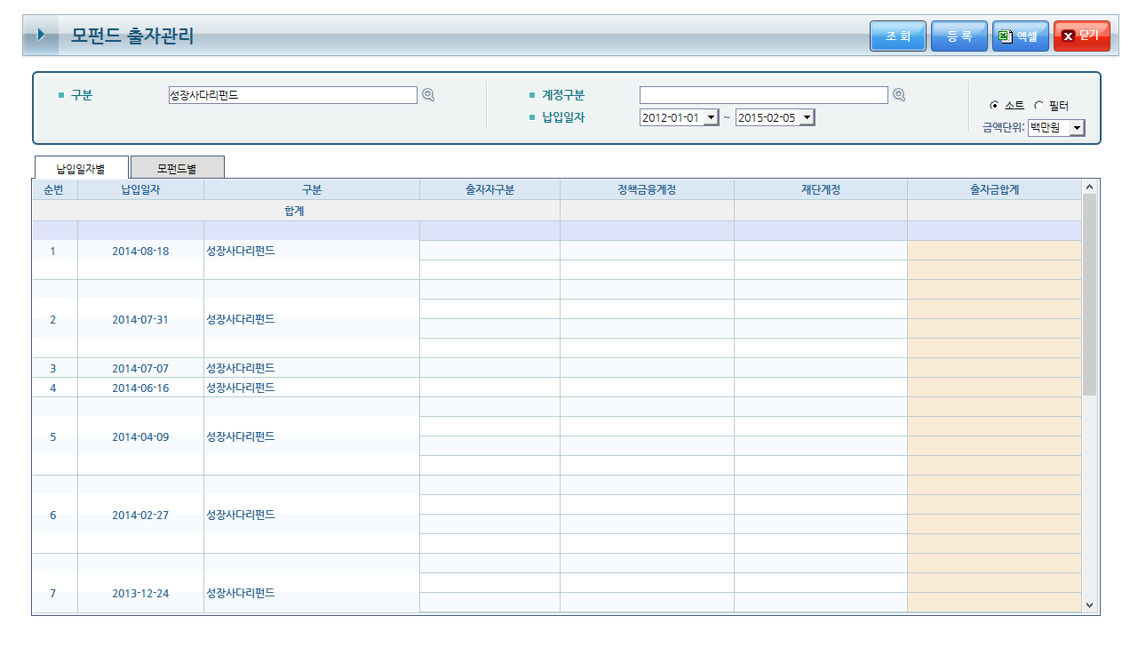

번 호 | 이 름 | 설 명
 |  | 조회조건 입력 후 버튼클릭 시 조회결과를 호출하는 버튼
② |  | 계정별모펀드 등록 화면 팝업을 호출하는 버튼
③ |  | 조회결과를 Excel로 생성해주는 버튼.

  - 계정별 거래현황
구 분 | 설 명
화면설명 | 모펀드의계정별거래현황를 조회하는 화면
선행사항 | 상단의 메뉴리스트에서 [모펀드] > [개정별 거래현황] 클릭
기능 | 조회 등록 수정 삭제 엑셀 기타  ○ ○
주의사항

【개정별 거래현황 화면 】
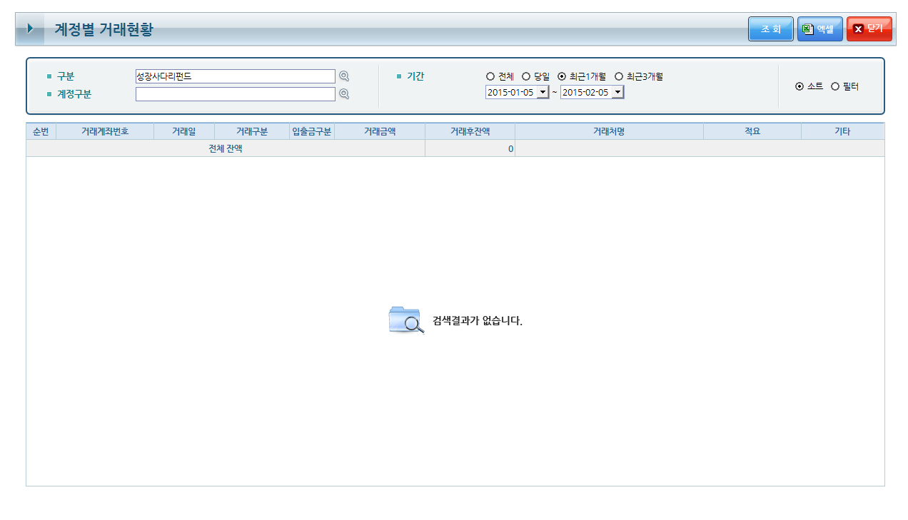

번 호 | 이 름 | 설 명
 |  | 조회조건 입력 후 버튼클릭 시 조회결과를 호출하는 버튼
 |  | 조회결과를 Excel로 생성해주는 버튼.

  - 미투자산운용
구 분 | 설 명
화면설명 | 모펀드의미투자산운용를 조회하는 화면
선행사항 | 상단의 메뉴리스트에서 [모펀드] > [미투자산운용] 클릭
기능 | 조회 등록 수정 삭제 엑셀 기타  ○ ○
주의사항

【미투자산운용 화면 】
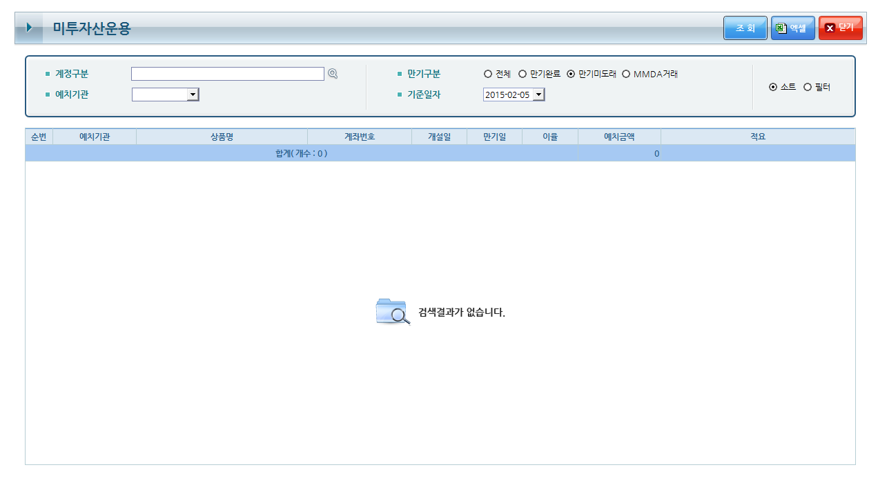

번 호 | 이 름 | 설 명
 |  | 조회조건 입력 후 버튼클릭 시 조회결과를 호출하는 버튼
 |  | 조회결과를 Excel로 생성해주는 버튼.

  - 모펀드 CashFlow
구 분 | 설 명
화면설명 | 모펀드 Cash Flow 조회 하는 화면
선행사항 | 상단의 메뉴리스트에서 [모펀드] > [모펀드 Cash Flow] 클릭
기능 | 조회 등록 수정 삭제 엑셀 기타  ○ ○
주의사항

【모펀ㄷCashFlow화면 】
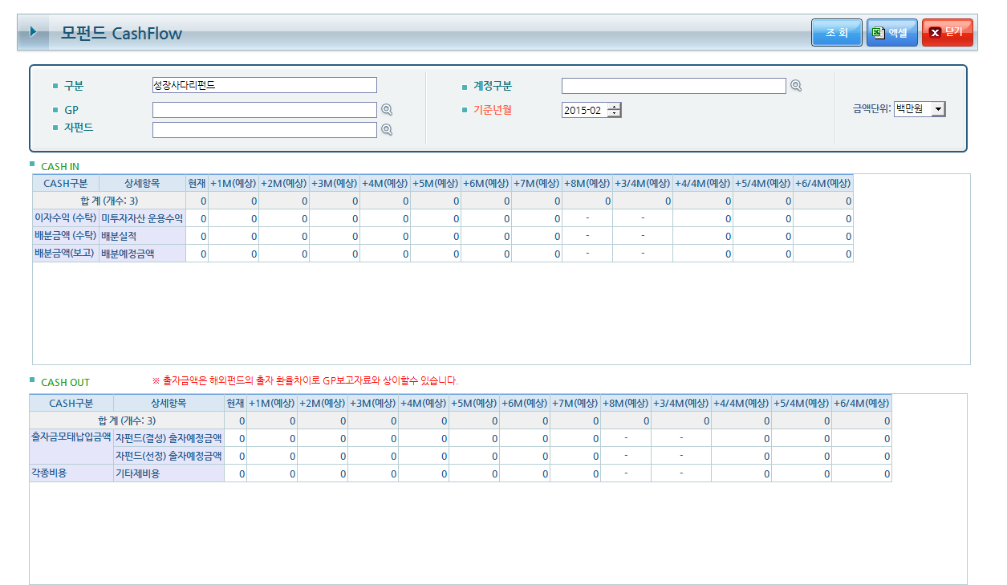

번 호 | 이 름 | 설 명
 |  | 조회조건 입력후 버튼클릭시 조회결과를 화면에 나타낸다
 |  | 조회결과를 Excel로 생성해주는 버튼.

  - 투자운영자문위원회
구 분 | 설 명
화면설명 | 모펀드의 투자운영자문위원회의 개최정보를 관리 및 조회 하는 화면
선행사항 | 상단의 메뉴리스트에서 [모펀드] > [투자운영자문위원회] 클릭
기능 | 조회 등록 수정 삭제 엑셀 기타  ○ ○
주의사항

【 투자운영자문위원회 화면 】
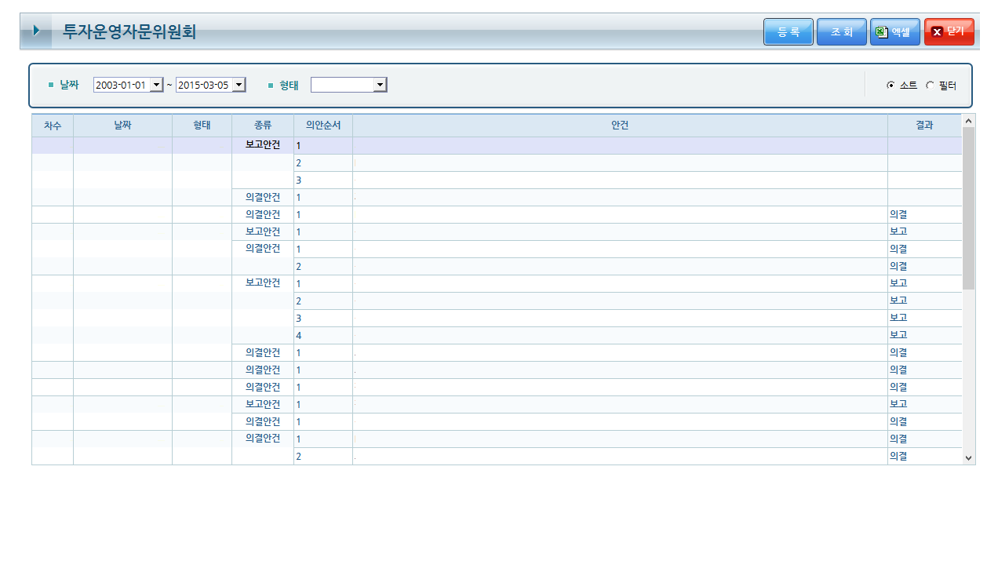

【 등록화면】
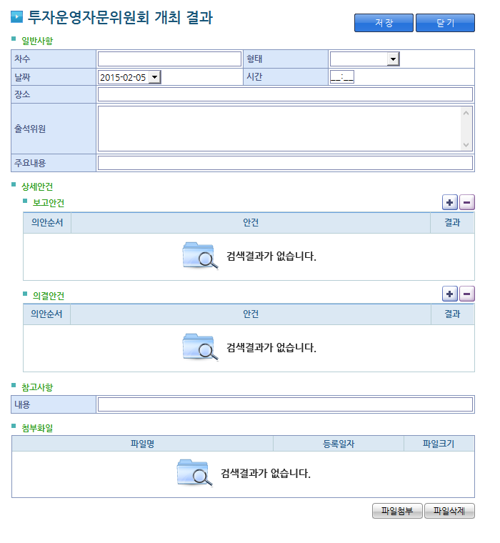
번 호 | 이 름 | 설 명
 |  | 설명
 |  | 조회조건 입력 후 버튼 클릭 시 조회결과를 화면에 나타낸다
 |  | 조회결과를 Excel로 생성해주는 버튼.

  - 투자심의위원회
구 분 | 설 명
화면설명 | 모펀드의 투자심의위원회의 개최정보를 관리 및 조회 하는 화면
선행사항 | 상단의 메뉴리스트에서 [모펀드] > [투자심의위원회] 클릭
기능 | 조회 등록 수정 삭제 엑셀 기타  ○ ○
주의사항

【투자심의위원회 화면 】
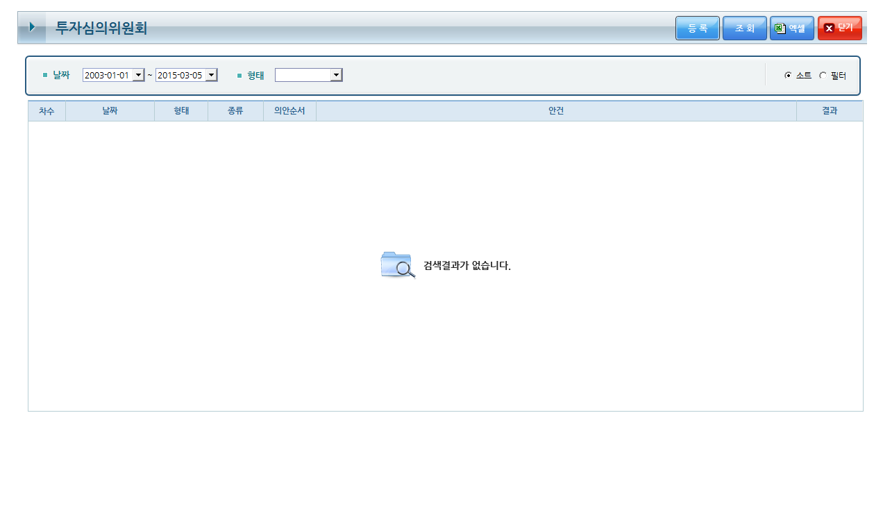

【 등록화면】
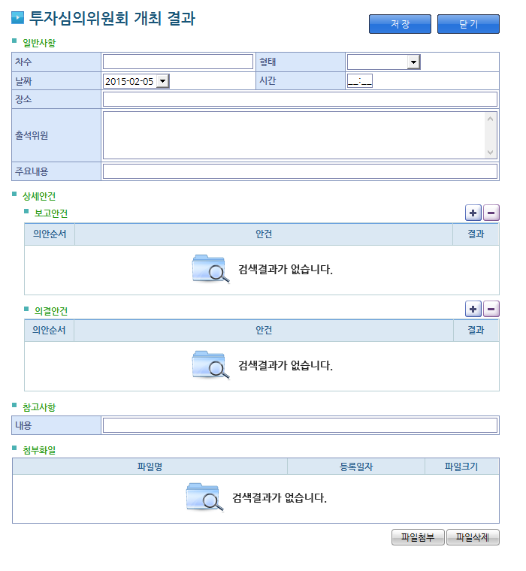
번 호 | 이 름 | 설 명
 |  | 설명
 |  | 조회조건 입력 후 버튼 클릭 시 조회결과를 화면에 나타낸다
 |  | 조회결과를 Excel로 생성해주는 버튼.

- 자펀드
GLF자펀드의 현재 와 과거의 상태파악 그 목적으로 하고 있다.
이 메뉴는자펀드 데이터 가져오기, 자펀드 이력변동현황, 자펀드 출자스케줄관리, 자펀드 BSPL, GP정보, 심사역현황, 연락처, 조합원현황, 자펀드조합원총회로구성되어있다.

  - 자펀드데이터가져오기
구 분 | 설 명
화면설명 | 자펀드데이터를 조회하는 화면
선행사항 | 상단의 메뉴리스트에서 [자펀드] > [자펀드데이터가져오기] 클릭
기능 | 조회 등록 수정 삭제 엑셀 기타  ○ ○
주의사항

【자펀드데이터 가져오기 화면 】
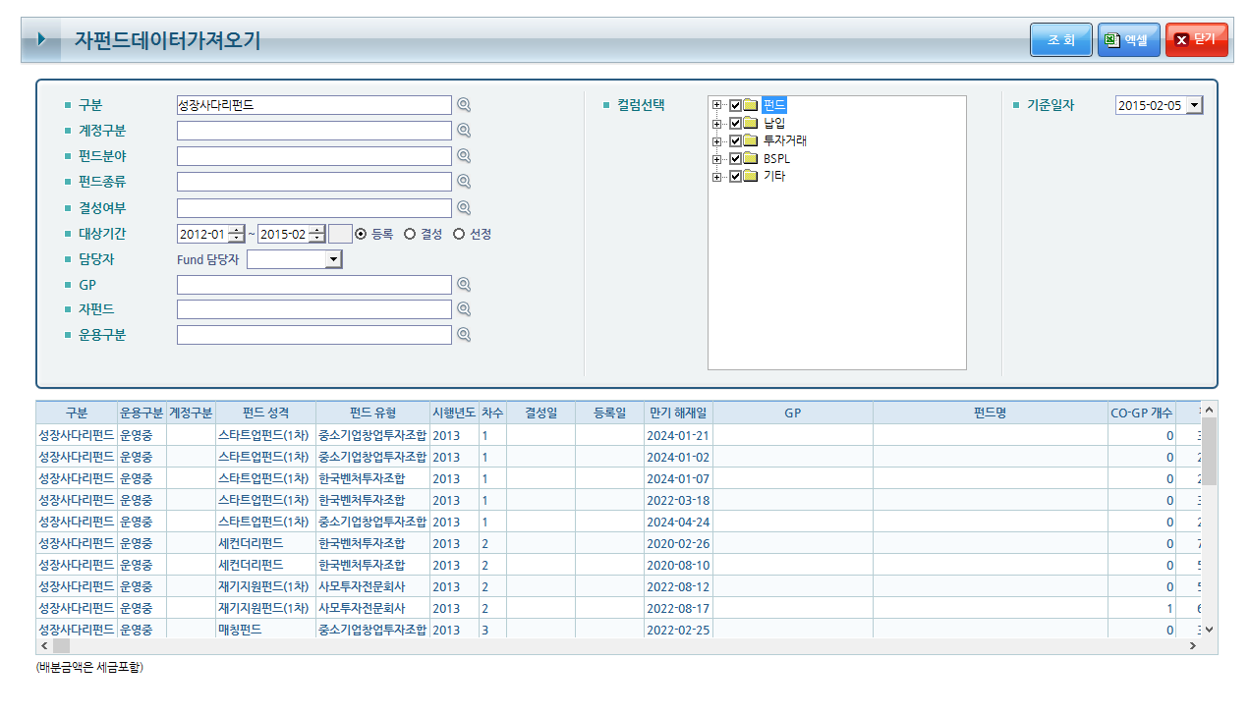

번 호 | 이 름 | 설 명
 |  | 조회조건 입력 후 버튼클릭 시 조회결과를 호출하는 버튼
 |  | 조회결과를 Excel로 생성해주는 버튼.

  - 자펀드이력변동현황
구 분 | 설 명
화면설명 | 자펀드이력변동현황 조회하는 화면
선행사항 | 상단의 메뉴리스트에서 [자펀드] > [자펀드이력변동현황] 클릭
기능 | 조회 등록 수정 삭제 엑셀 기타  ○ ○
주의사항

【자펀드 이력 변동현황 화면 】
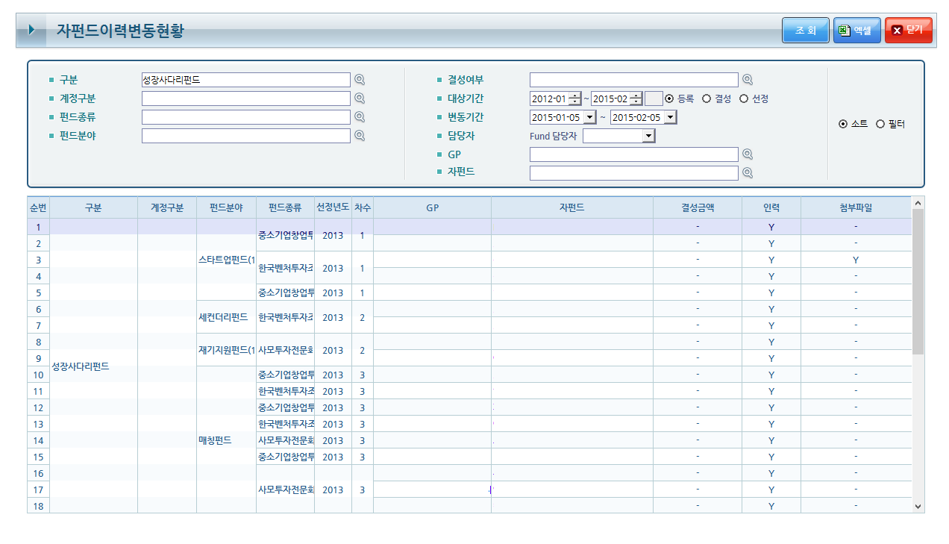

【자펀드 결성이력 변동현황 화면 】
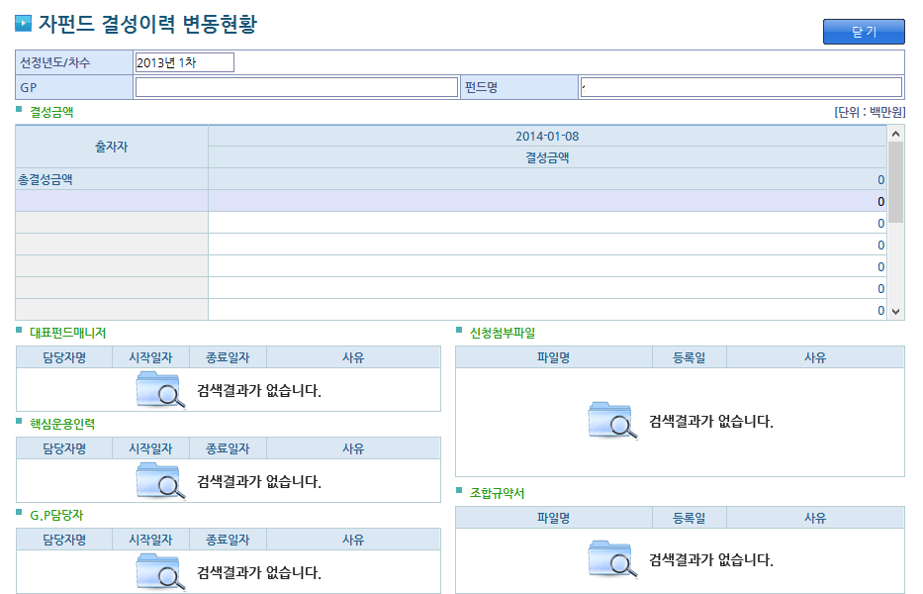

  - 자펀드 출자스케줄관리
구 분 | 설 명
화면설명 | 자펀드 출자스케줄관리화면
선행사항 | 상단의 메뉴리스트에서 [자펀드] > [문화산업장르별현황] 클릭
기능 | 조회 등록 수정 삭제 엑셀 기타  ○ ○
주의사항

【자펀드 출자스케줄 관리화면 】
②
①
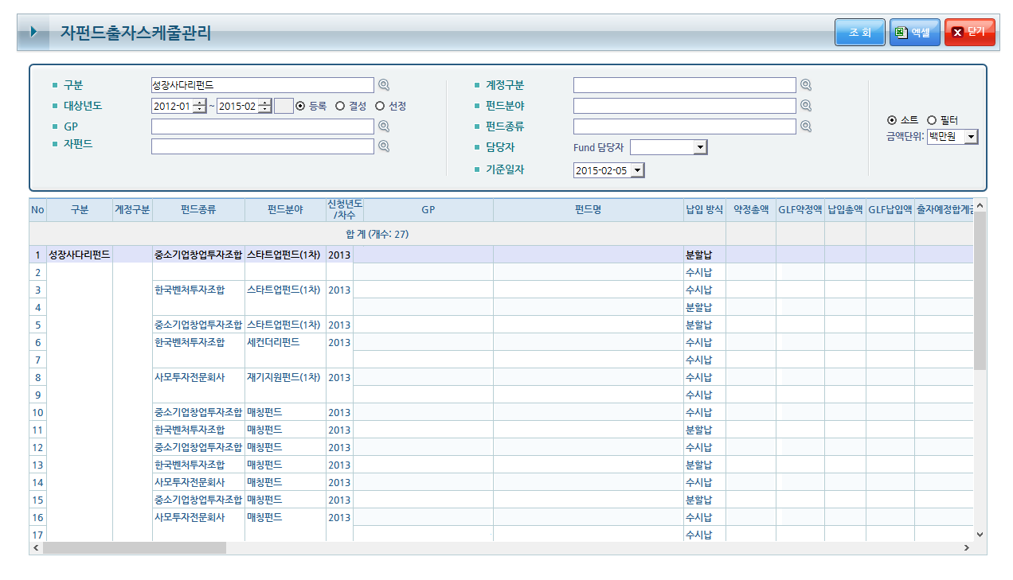

번 호 | 이 름 | 설 명
 |  | 조회조건 입력 후 버튼클릭 시 조회결과를 호출하는 버튼
 |  | 조회결과를 Excel로 생성해주는 버튼
 | GP | GP 항목 더블클릭 시 해당 GP 명세서 팝업 호출
 | 펀드명 | 펀드명 항목 더블클릭 시 해당 펀드 명세서 팝업 호출
 | 약정총액 | 약정총액 항목 더블 클릭시출자배분 상세 팝업 호출

  - 일자별 투자/회수 거래내역
구 분 | 설 명
화면설명 | 일자별 투자/회수 거래내역을 조회 하는 화면
선행사항 | 상단의 메뉴리스트에서 [자펀드] > [일자별 투자/회수 거래내역] 클릭
기능 | 조회 등록 수정 삭제 엑셀 기타  ○ ○
주의사항
【일자별 투자/회수 화면】
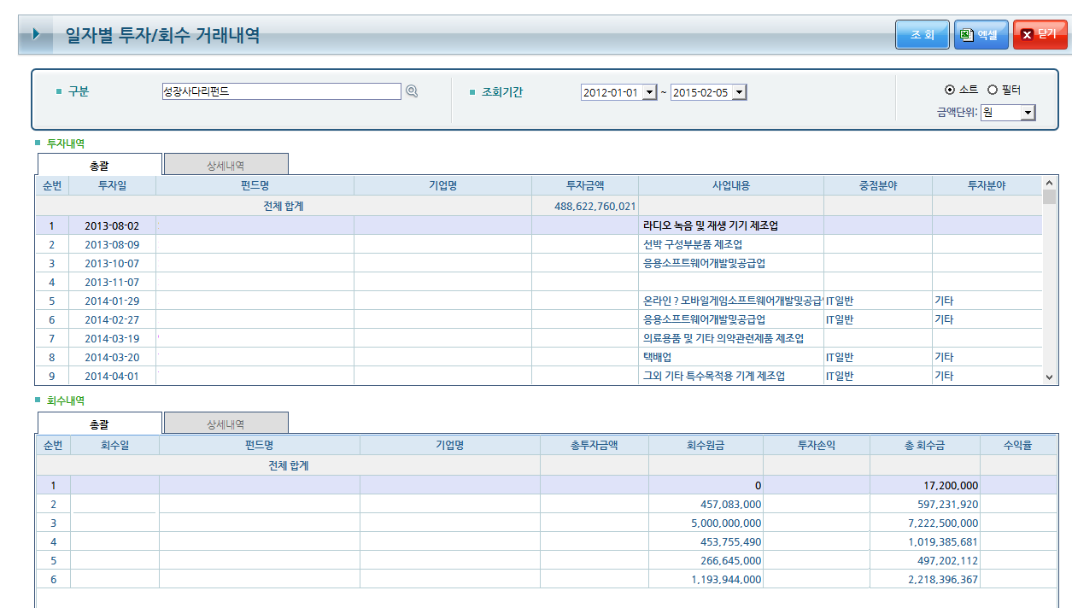
②

번 호 | 이 름 | 설 명
 | 각 행 | 해당 자펀드의 BSPL 팝업 호출
 | GP | GP 항목 더블클릭 시 해당 GP명세서 팝업을 호출
 | 자펀드 | 자펀드 항목 더블클릭 시 해당 펀드 명세서 팝업 호출
 |  | 조회조건 입력 후 버튼클릭 시 조회결과를 호출하는 버튼
 |  | 조회결과를 Excel로 생성해주는 버튼.

  - 자펀드 BSPL
구 분 | 설 명
화면설명 | 자펀드 BSPL을 조회 하는 화면
선행사항 | 상단의 메뉴리스트에서 [자펀드] > [자펀드 BSPL] 클릭
기능 | 조회 등록 수정 삭제 엑셀 기타  ○ ○
주의사항
【자펀드 BSPL 화면 】
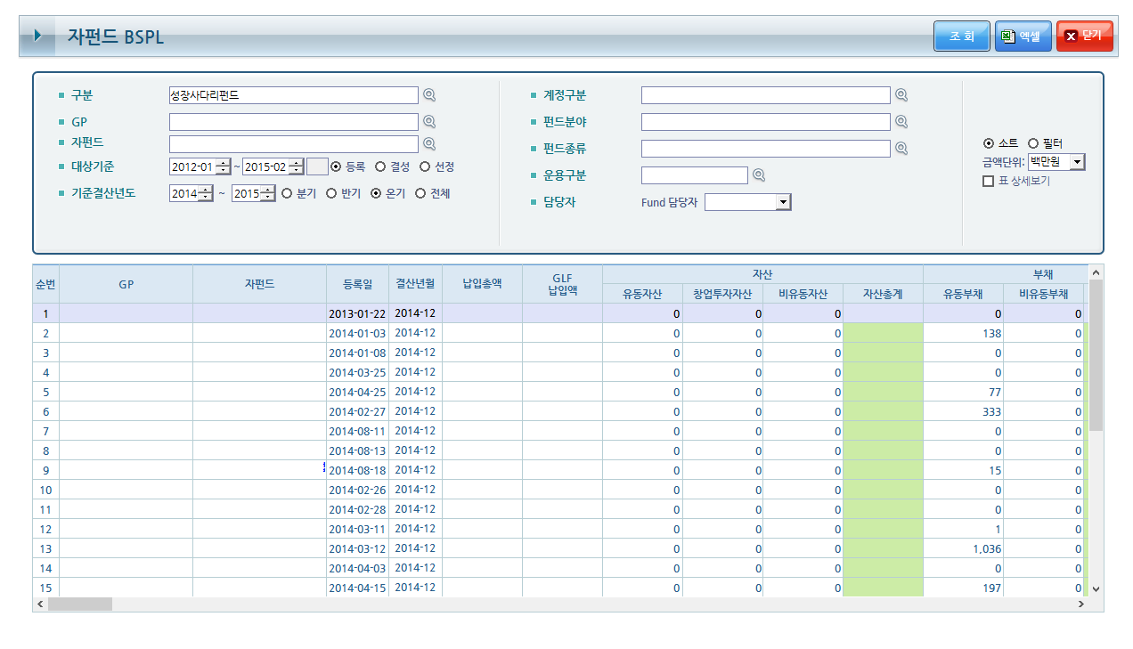
②

번 호 | 이 름 | 설 명
 | 각 행 | 해당 자펀드의 BSPL 팝업 호출
 | GP | GP 항목 더블클릭 시 해당GP명세서 팝업을 호출
 | 자펀드 | 자펀드 항목 더블클릭 시 해당펀드 명세서 팝업 호출
 |  | 조회조건 입력 후 버튼클릭 시 조회결과를 호출하는 버튼
 |  | 조회결과를 Excel로 생성해주는 버튼.

  - GP정보
구 분 | 설 명
화면설명 | GP정보를조회하는 화면
선행사항 | 상단의 메뉴리스트에서 [자펀드] > [GP정보] 클릭
기능 | 조회 등록 수정 삭제 엑셀 기타  ○ ○
주의사항

【GP정보화면 】
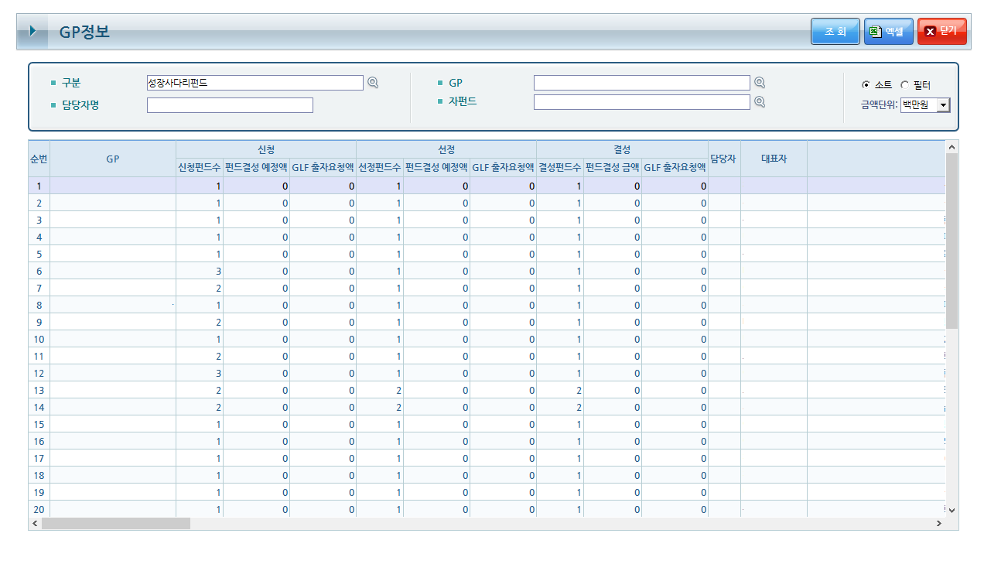

번 호 | 이 름 | 설 명
 |  | 조회조건 입력 후 버튼클릭 시 조회결과를 호출하는 버튼
 |  | 조회결과를 Excel로 생성해주는 버튼.
 | GP | GP 항목 더블클릭 시 해당GP명세서 팝업을 호출

  - 심사역현황
구 분 | 설 명
화면설명 | 심사역현황을 조회하는 화면
선행사항 | 상단의 메뉴리스트에서 [자펀드] > [심사역현황] 클릭
기능 | 조회 등록 수정 삭제 엑셀 기타  ○ ○
주의사항

【심사역 현황 화면 】
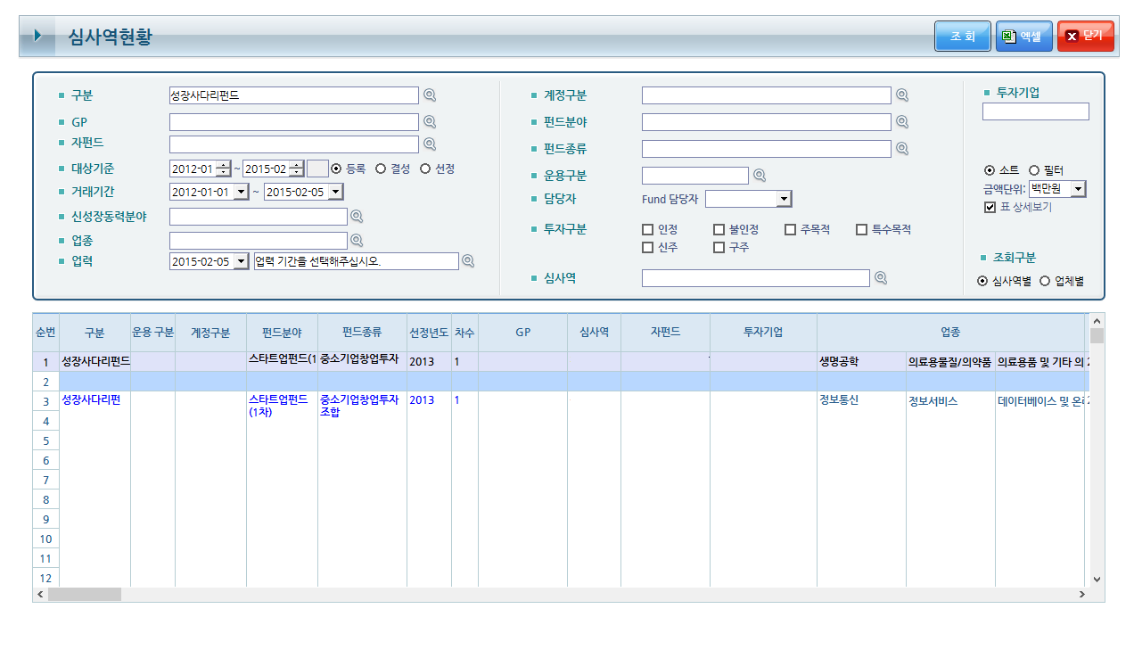

번 호 | 이 름 | 설 명
 |  | 조회조건 입력 후 버튼클릭 시 조회결과를 호출하는 버튼
 |  | 조회결과를 Excel로 생성해주는 버튼.

  - 연락처
구 분 | 설 명
화면설명 | 연락처 조회 하는 화면
선행사항 | 상단의 메뉴리스트에서 [자펀드] > [연락처] 클릭
기능 | 조회 등록 수정 삭제 엑셀 기타  ○ ○
주의사항

【연락처화면】
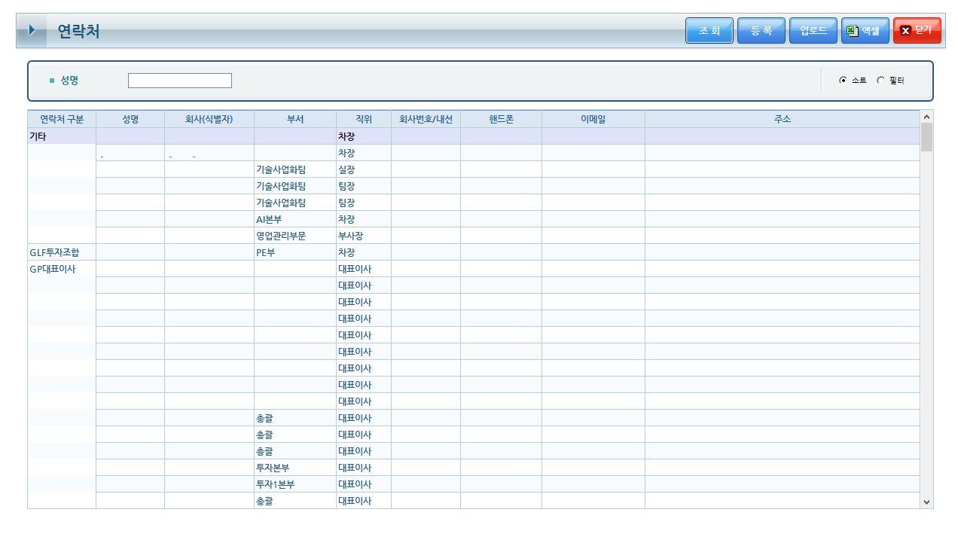

【등록화면】
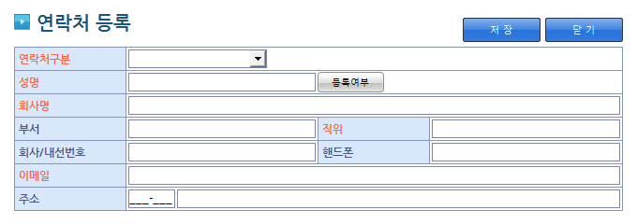

번 호 | 이 름 | 설 명
 |  | 조회조건 입력 후 버튼클릭 시 조회결과를 호출하는 버튼
 |  | 연락처 등록 팝업 호출
 |  | 조회결과를 Excel로 생성해주는 버튼.
  - 조합원현황
구 분 | 설 명
화면설명 | 조합원현황을 조회 하는 화면
선행사항 | 상단의 메뉴리스트에서 [자펀드] > [조합원현황] 클릭
기능 | 조회 등록 수정 삭제 엑셀 기타  ○ ○
주의사항

【총괄표화면 】
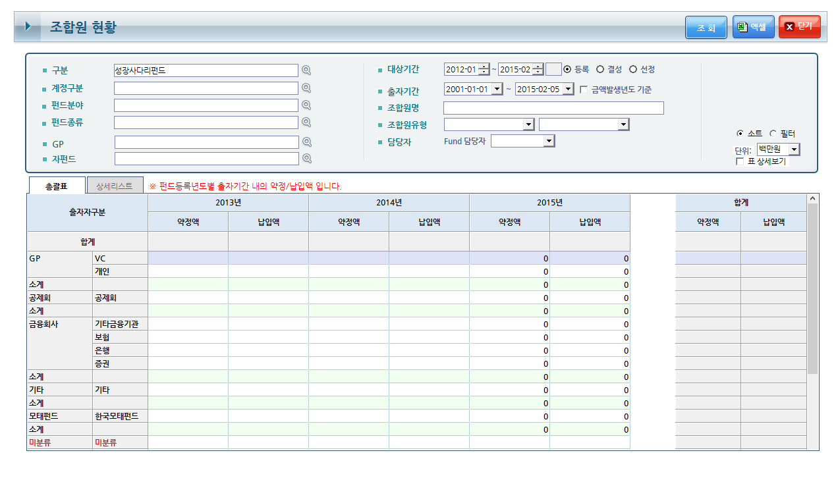

【상세리스트화면 】
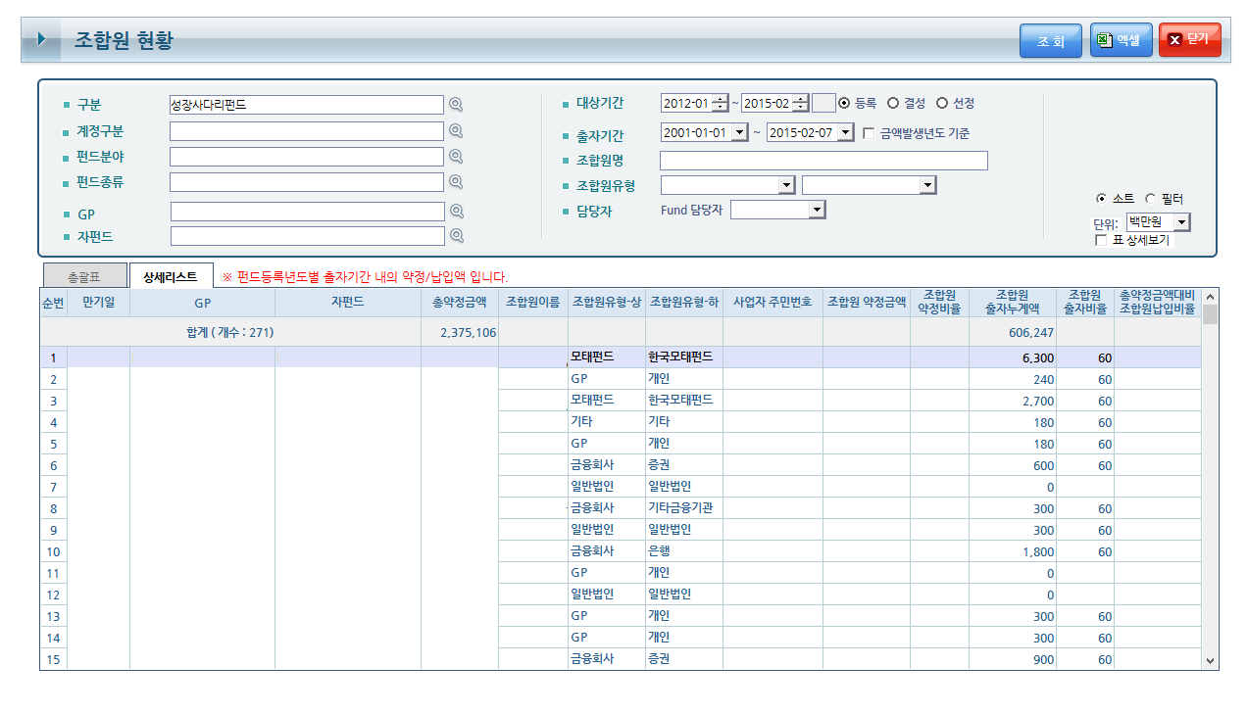

번 호 | 이 름 | 설 명
 |  | 조회조건 입력 후 버튼클릭 시 조회결과를 호출하는 버튼
 |  | 조회결과를 Excel로 생성해주는 버튼.
 | GP 명 | GP 항목 더블클릭 시 해당GP명세서 팝업 호출
 | 자펀드 명 | 자펀드 항목 더블클릭 시 해당펀드명세서 팝업 호출

  - 자펀드조합원총회
구 분 | 설 명
화면설명 | 자펀드 조합원 총회를 조회 하는 화면
선행사항 | 상단의 메뉴리스트에서 [자펀드] > [자펀드조합원총회] 클릭
기능 | 조회 등록 수정 삭제 엑셀 기타  ○ ○
주의사항

【자펀드조합원총회화면 】
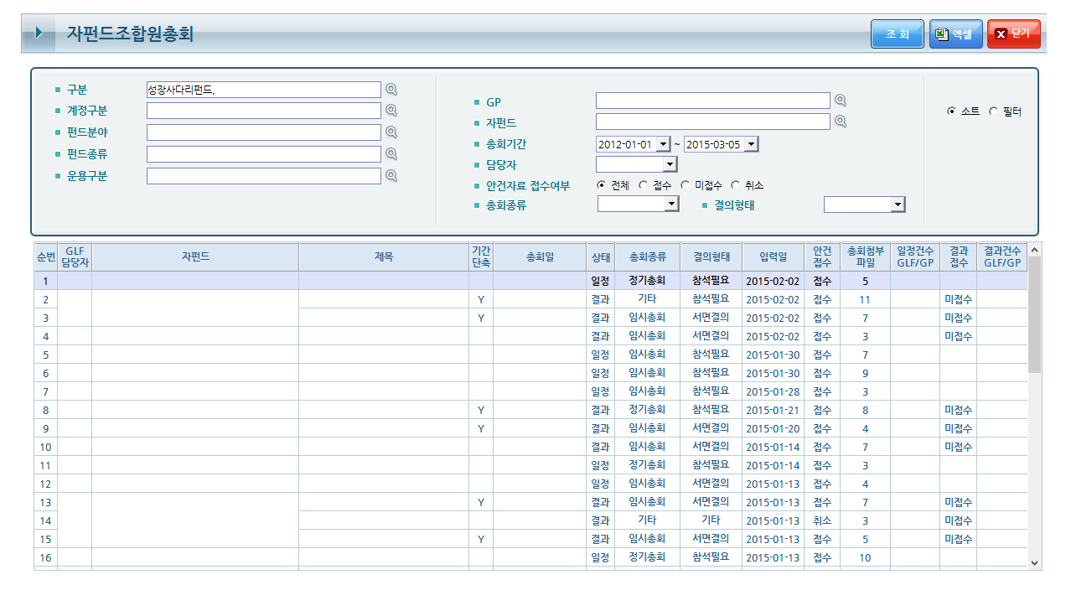

번 호 | 이 름 | 설 명
 |  | 조회조건 입력 후 버튼클릭 시 조회결과를 호출하는 버튼
 |  | 조회결과를 Excel로 생성해주는 버튼.
 | 순번 | 총회일정 팝업을 호출
 | 자펀드명 | 자펀드 항목 더블클릭 시 해당펀드명세서 팝업 호출

- 포트폴리오

포트폴리오의 각종 데이터 및 투자기업의 BSPL 정보 ,분석등 다양한 포트폴리오 관리를 위해 만들어진 메뉴이다.

  - 데이터가져오기
구 분 | 설 명
화면설명 | 포트폴리오데이터를 조회하는 화면
선행사항 | 상단의 메뉴리스트에서 [포트폴리오] > [데이터가져오기] 클릭
기능 | 조회 등록 수정 삭제 엑셀 기타  ○ ○
주의사항

【데이터가져오기화면 】
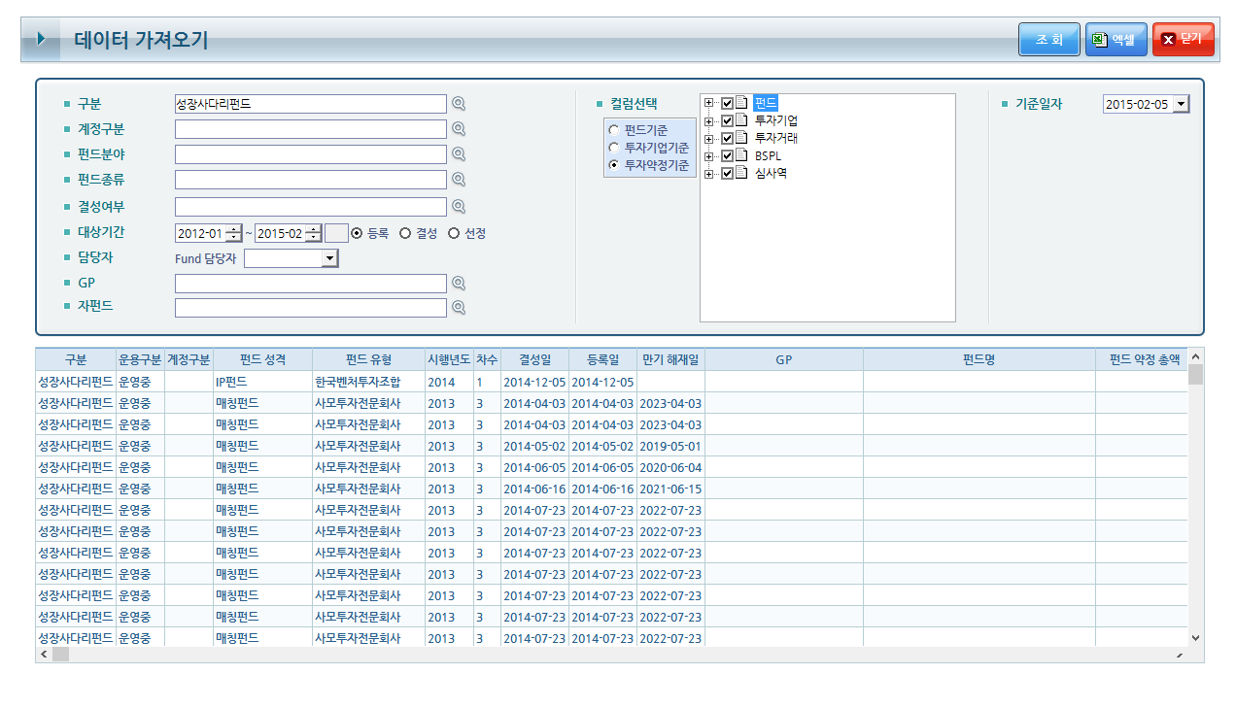

번 호 | 이 름 | 설 명
 |  | 조회조건 입력 후 버튼클릭 시 조회결과를 호출하는 버튼
 |  | 조회결과를 Excel로 생성해주는 버튼.

  - 포트폴리오검색
구 분 | 설 명
화면설명 | 포트폴리오를 조회하는 화면
선행사항 | 상단의 메뉴리스트에서 [포트폴리오] > [포트폴리오검색] 클릭
기능 | 조회 등록 수정 삭제 엑셀 기타  ○ ○
주의사항

【포트폴리오 검색 화면 】
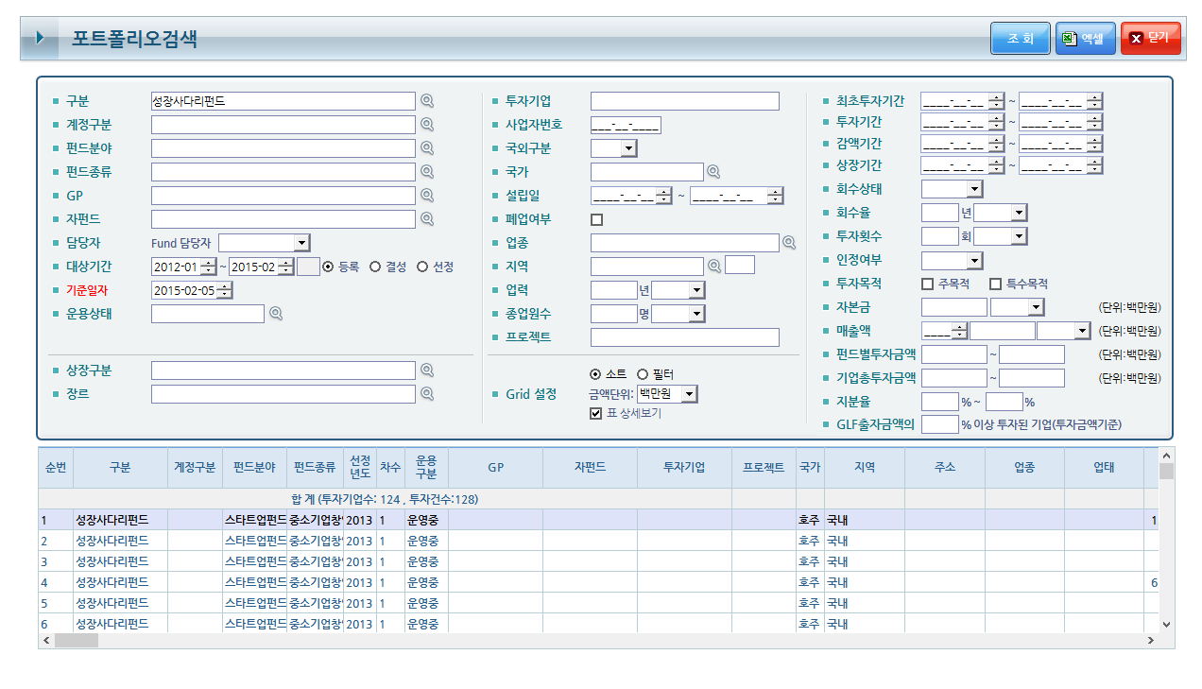

번 호 | 이 름 | 설 명
 |  | 조회조건 입력 후 버튼클릭 시 조회결과를 호출하는 버튼
 |  | 조회결과를 Excel로 생성해주는 버튼.
 | GP 명 | GP 항목 더블클릭 시 해당 GP명세서 팝업을 호출
 | 자펀드명 | 자펀드 항목 더블클릭 시 해당펀드명세서 팝업 호출
 | 투자기업 명 | 투자기업 항목 더블클릭 시 투자기업명세서 팝업 호출

  - IPO 현황
구 분 | 설 명
화면설명 | IPO현황을 조회하는 화면
선행사항 | 상단의 메뉴리스트에서 [포트폴리오] > [IPO 현황] 클릭
기능 | 조회 등록 수정 삭제 엑셀 기타  ○ ○
주의사항

【IPO 현황 화면 】
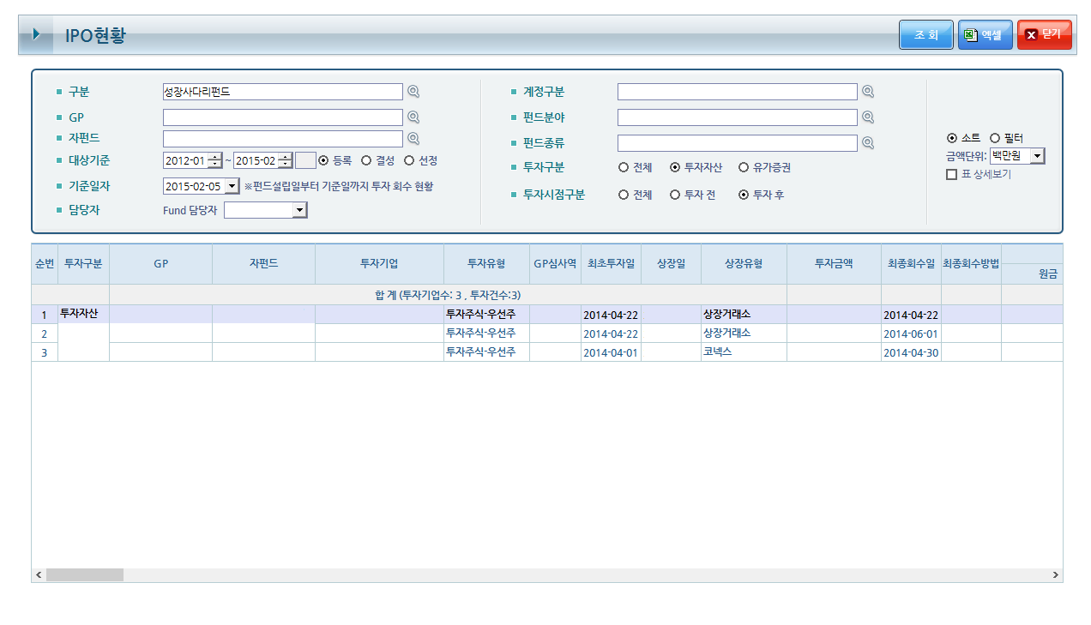

번 호 | 이 름 | 설 명
 |  | 조회조건 입력 후 버튼클릭 시 조회결과를 호출하는 버튼
 |  | 조회결과를 Excel로 생성해주는 버튼.
 | GP 명 | GP 항목 더블클릭 시 해당GP명세서 팝업을 호출
 | 자펀드명 | 자펀드 항목 더블클릭 시 해당펀드명세서 팝업 호출
 | 투자기업 명 | 투자기업 항목 더블클릭 시 투자기업명세서 팝업 호출
 | 투자금액 | 투자금액 항목 더블클릭 시 투자회수 상세 팝업 호출

  - CEO분석.
구 분 | 설 명
화면설명 | CEO분석을 조회하는 화면
선행사항 | 상단의 메뉴리스트에서 [포트폴리오] > [CEO분석] 클릭
기능 | 조회 등록 수정 삭제 엑셀 기타  ○ ○
주의사항

【CEO분석화면 】
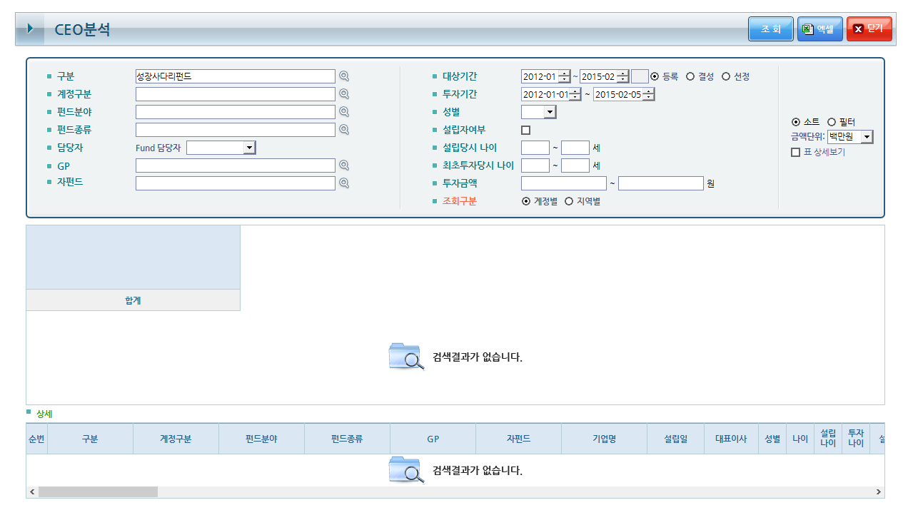

번 호 | 이 름 | 설 명
 |  | 조회조건 입력 후 버튼클릭 시 조회결과를 호출하는 버튼
 |  | 조회결과를 Excel로 생성해주는 버튼.
 | GP 명 | GP 항목 더블클릭 시 해당 GP명세서 팝업을 호출
 | 자펀드 명 | 자펀드 항목 더블클릭 시 해당펀드명세서 팝업 호출
 | 기업명 | 기업명 항목 더블클릭 시 해당 투자기업명세서 팝업 호출

  - 투자기업BSPL
구 분 | 설 명
화면설명 | 투자기업BSPL을 조회하는 화면
선행사항 | 상단의 메뉴리스트에서 [포트폴리오] > [투자기업BSPL] 클릭
기능 | 조회 등록 수정 삭제 엑셀 기타  ○ ○
주의사항

【투자기업BSPL화면 】
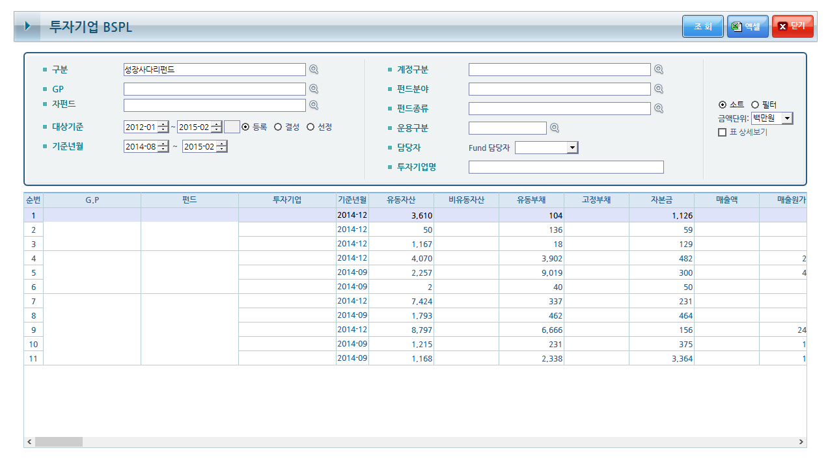

번 호 | 이 름 | 설 명
 |  | 조회조건 입력 후 버튼클릭 시 조회결과를 호출하는 버튼
 |  | 조회결과를 Excel로 생성해주는 버튼.
 | GP 명 | GP 항목 더블클릭 시 해당 GP명세서 팝업을 호출
 | 펀드 명 | 펀드 항목 더블클릭 시 해당펀드명세서 팝업 호출
 | 투자기업 명 | 투자기업명 항목 더블클릭 시 해당 투자기업명세서 팝업 호출

  - 투자기업BSPL분석
구 분 | 설 명
화면설명 | 투자기업BSPL분석을 조회하는 화면
선행사항 | 상단의 메뉴리스트에서 [포트폴리오] > [투자기업BSPL분석] 클릭
기능 | 조회 등록 수정 삭제 엑셀 기타  ○ ○ ○
주의사항

【투자기업BSPL분석화면】
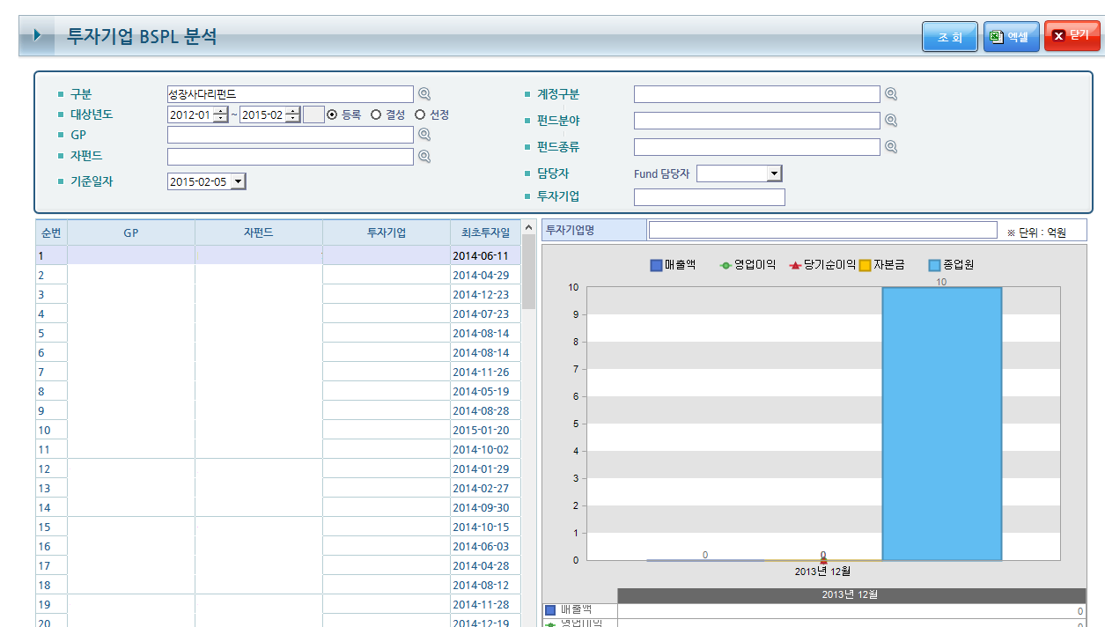

번 호 | 이 름 | 설 명
 |  | 조회조건 입력 후 버튼클릭 시 조회결과를 호출하는 버튼
 |  | 조회결과를 Excel로 생성해주는 버튼.
 | GP 명 | GP 항목 더블클릭 시 해당GP명세서 팝업을 호출
 | 자펀드 명 | 자펀드 항목 더블클릭 시 해당펀드명세서 팝업 호출
 | 투자기업 명 | 투자기업 항목 더블클릭 시 해당 투자기업명세서 팝업 호출
 | 투자기업그래프 | 투자기업의 수치를 그래프로 표현

- 모니터링
GLF모니터링은 자펀드 운용 관련한 각종 규약, 법규사항 관련 모니터링 및 투자금실사보고서등의 내역을 관리하여 자펀드 모니터링 기능을 강화하고 모니터링 업무의 효율성 확보를 그 목적으로 하고 있다.
본 시스템은 사후관리, 보고 및 정보공유관련 항목으로 구성되어 있다.

  - 투심위관리
구 분 | 설 명
화면설명 | 투심위관리 조회하는 화면
선행사항 | 상단의 메뉴리스트에서 [모니터링] >[투심위관리] 클릭
기능 | 조회 등록 수정 삭제 엑셀 기타  ○ ○ ○
주의사항

【투심위관리화면 】
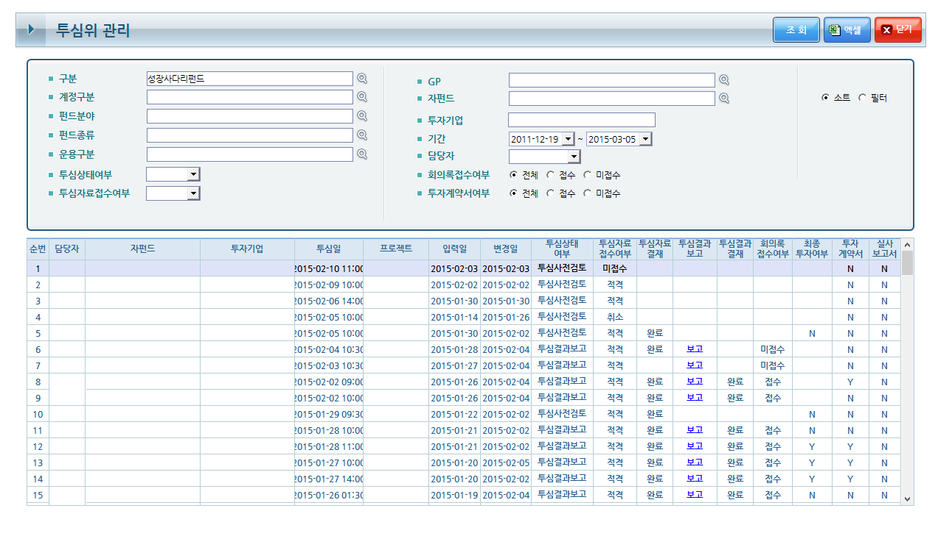

【투심일정화면 】
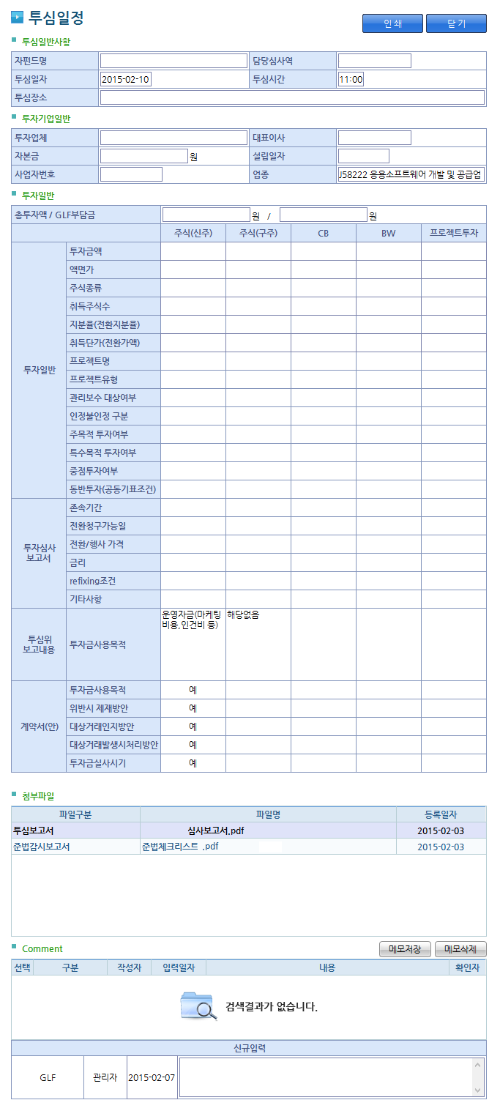

번 호 | 이 름 | 설 명
 |  | 조회조건 입력 후 버튼클릭 시 조회결과를 호출하는 버튼
 |  | 조회결과를 Excel로 생성해주는 버튼.
 | 자펀드 명 | 자펀드 항목 더블클릭 시 해당펀드명세서 팝업 호출
 | 투심일정 | 해당 행 더블클릭 시 투심일정 팝업 호출

  - 투자조건 체크리스트
구 분 | 설 명
화면설명 | 투심위에서 보고받은 투자기업의 투자조건 체크리스트를 작성하는 화면
선행사항 | 상단의 메뉴리스트에서 [모니터링] > [투자조건체크리스트] 클릭
기능 | 조회 등록 수정 삭제 엑셀 기타  ○ ○ ○ ○ ○
주의사항

【투자조건 체크리스트 화면 】
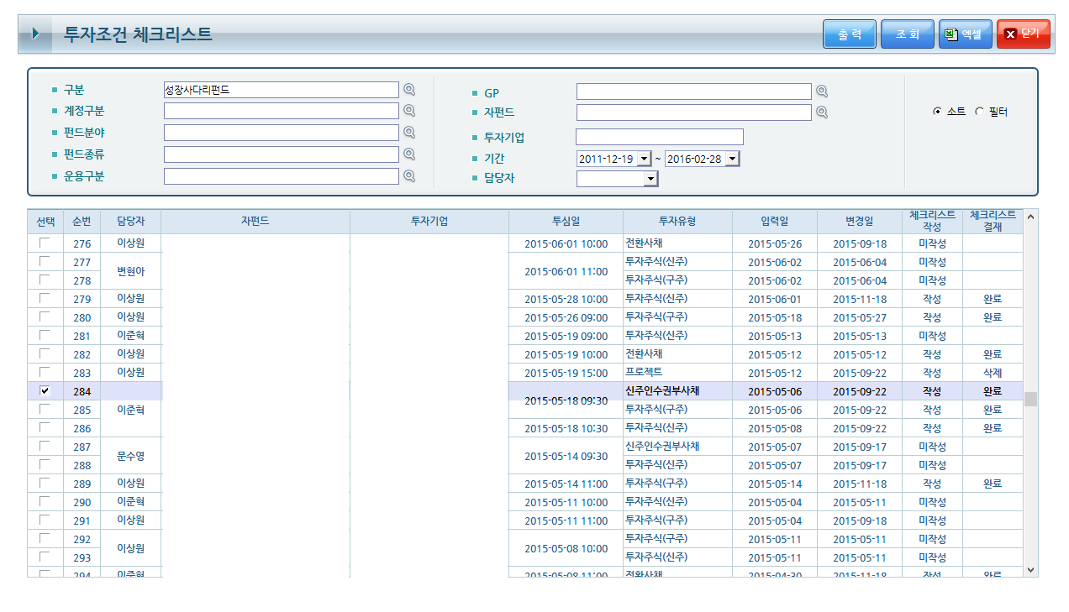

번 호 | 이 름 | 설 명
 |  | 조회조건 입력 후 버튼클릭 시 조회결과를 호출하는 버튼
 |  | 조회결과를 Excel로 생성해주는 버튼.
 | 체크리스트 작성 | 체크리스트 작성항목 더블클릭 시 체크리스트 작성화면 호출
 | 체크리스트 결재 | 체크리스트 작성 완료 후 결재항목 더블클릭시 결재화면 호출
 |  | 출력버튼 클릭 시 작성했던 투자조건 체크리스트 출력화면 호출

【작성 화면 】
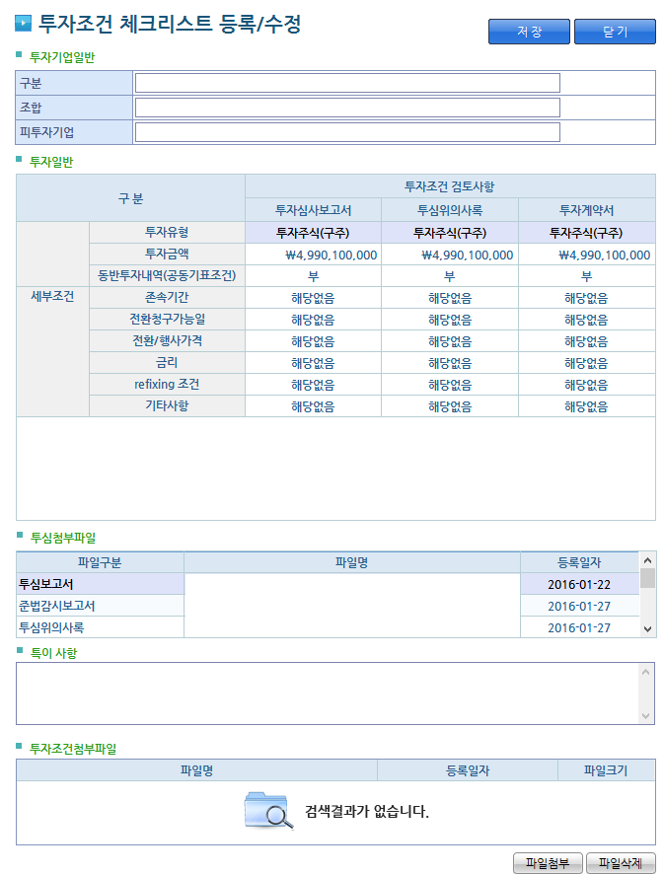

【출력 화면 】

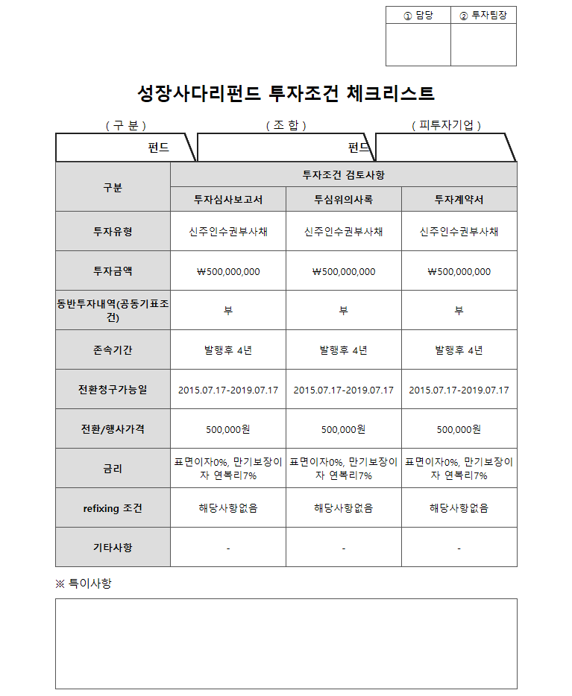

  - 자펀드실물검증
구 분 | 설 명
화면설명 | 자펀드실물검증 조회, 확정, 확정 해지, 메일발송하는 화면
선행사항 | 상단의 메뉴리스트에서 [모니터링] > [자펀드실물검증] 클릭
기능 | 조회 등록 수정 삭제 엑셀 기타  ○ ○
주의사항

【자펀드실물검증화면 】
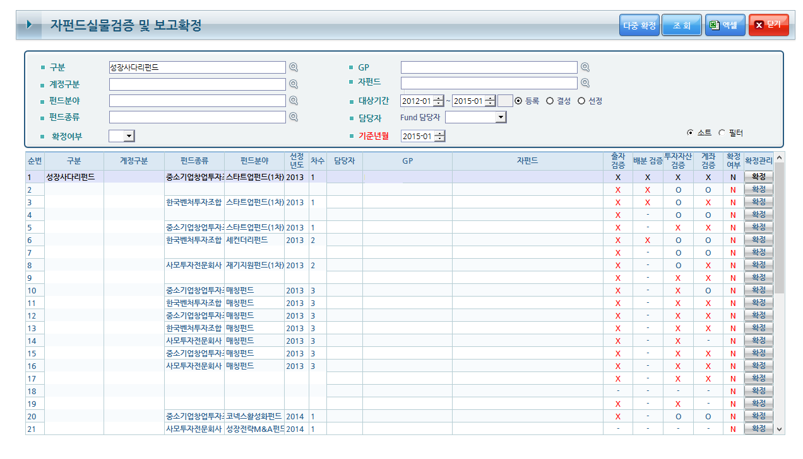

【자펀드실물검증 상세화면 】
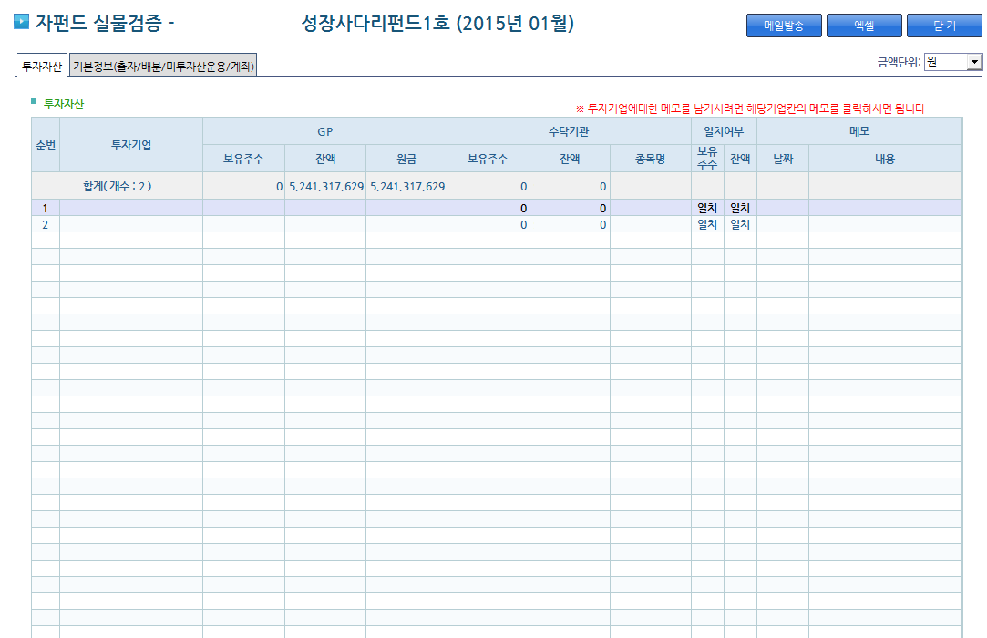
번 호 | 이 름 | 설 명
 |  | 설명
 |  | 조회조건 입력 후 버튼클릭 시 조회결과를 호출하는 버튼
 |  | 조회결과를 Excel로 생성해주는 버튼.
 | 자펀드실물검증 상세 | 자펀드실물검증 상세 팝업 호출
 | GP 명 | GP 항목 더블클릭 시 해당GP 명세서 팝업 호출
 | 자펀드 명 | 자펀드 항목 더블클릭 시 해당펀드명세서 팝업 호출
 | 확정,확정해제 버튼 | 확정, 확정해제 해줄 수 있는 버튼

  - 자펀드월별보고내역
구 분 | 설 명
화면설명 | 자펀드월별보고내역 조회하는 화면
선행사항 | 상단의 메뉴리스트에서 [모니터링] > [자펀드월별보고내역] 클릭
기능 | 조회 등록 수정 삭제 엑셀 기타  ○ ○ ○
주의사항

【자펀드월별보고내역화면 】
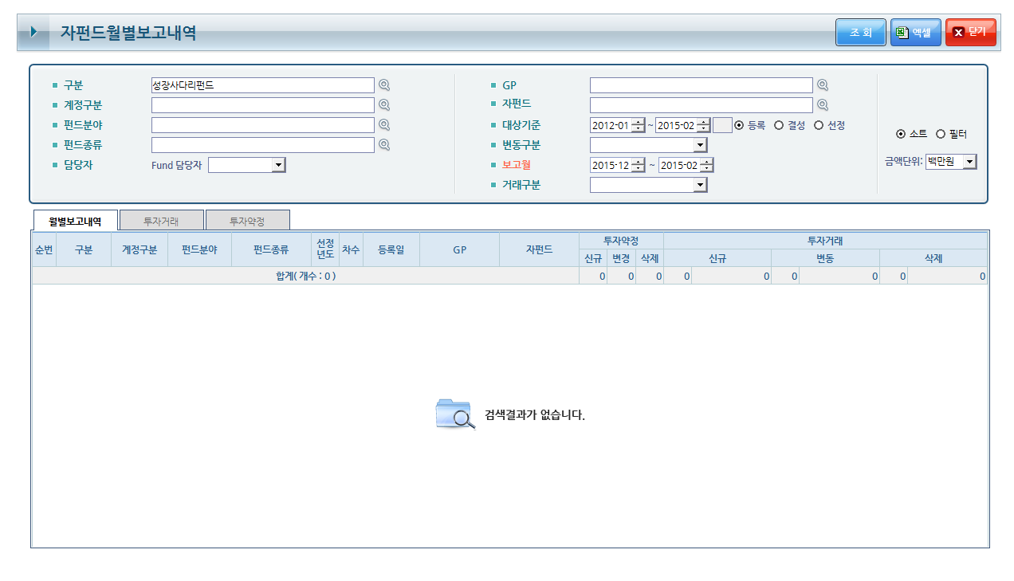
【자펀드월별보고내역 투자거래 화면 】
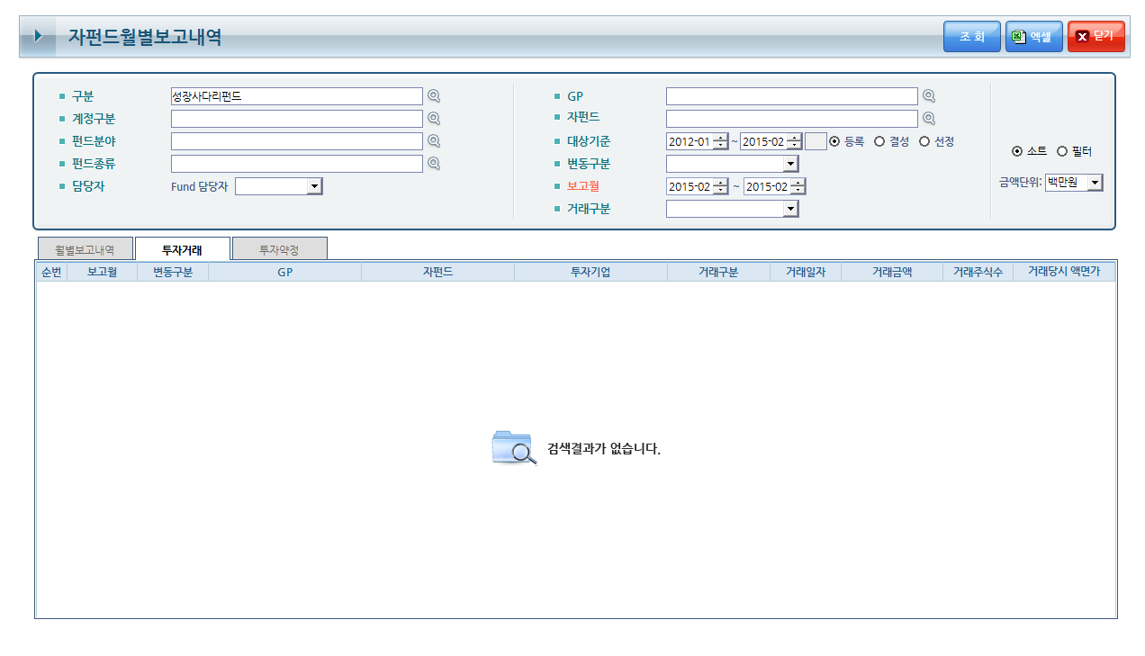

【자펀드월별보고내역 투자약정 화면 】
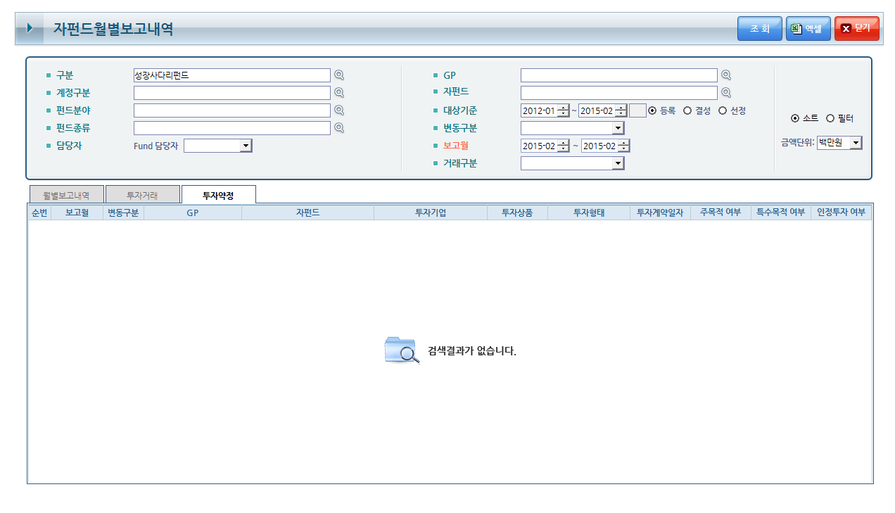

번 호 | 이 름 | 설 명
 |  | 조회조건 입력 후 버튼클릭 시 조회결과를 호출하는 버튼
 |  | 조회결과를 Excel로 생성해주는 버튼.

  - 분기보고
구 분 | 설 명
화면설명 | 분기보고 조회 파일다운로드 확정,미확정을하는 화면
선행사항 | 상단의 메뉴리스트에서 [모니터링] > [분기보고] 클릭
기능 | 조회 등록 수정 삭제 엑셀 기타  ○ ○ ○
주의사항

【분기보고화면 】
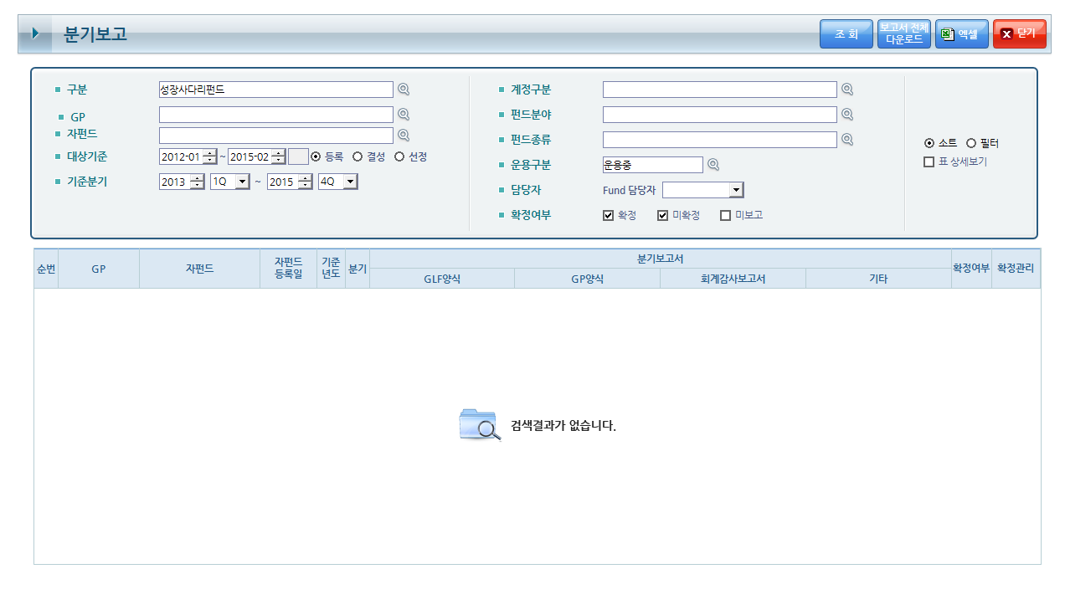

【보고서전자다운로드화면 】
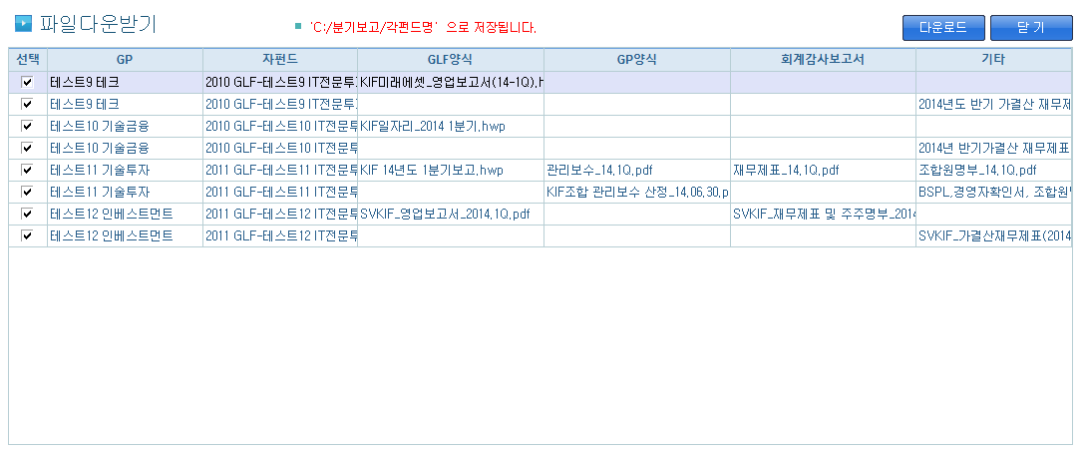

번 호 | 이 름 | 설 명
 |  | 조회조건 입력 후 버튼클릭 시 조회결과를 호출하는 버튼
 |  | 파일다운로드 화면 팝업 호출.
 |  | 조회결과를 Excel로 생성해주는 버튼.
 | GP 명 | GP 항목 더블클릭 시 해당 GP 명세서가 팝업 호출
 | 자펀드 명 | 자펀드 항목 더블클릭 시 해당 펀드 명세서가 팝업 호출
 | 파일명 | 선택한 파일을 다운로드 한다
 | 확정, 미확정 버튼 | 확정, 미확정을 변경할 수 있는 버튼
 |  | 선택 체크박스에 체크되어있는 파일을 다운로드 하는 버튼

  - 수시보고
구 분 | 설 명
화면설명 | 수시보고 조회 파일다운로드 확정,미확정을하는 화면
선행사항 | 상단의 메뉴리스트에서 [모니터링] > [수시보고] 클릭
기능 | 조회 등록 수정 삭제 엑셀 기타  ○ ○ ○
주의사항

【수시보고화면 】

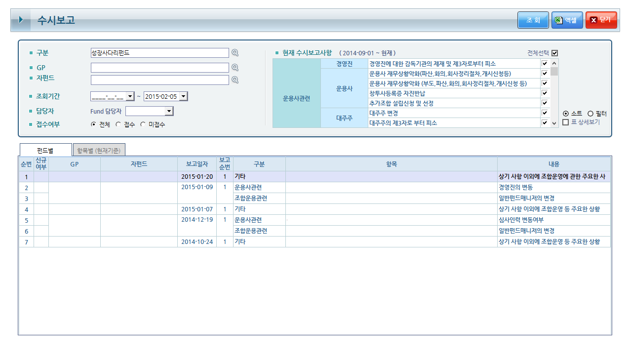
번 호 | 이 름 | 설 명
 |  | 조회조건 입력 후 버튼클릭 시 조회결과를 호출하는 버튼
 |  | 조회결과를 Excel로 생성해주는 버튼.
 | 표 상세보기 체크박스 | 모펀드구분, 계정구분, 펀드유형, 펀드성격, 선정년도, 차수 항목이 추가되는 체크박스.
 | 신규여부 | 신규여부를 나타내주는 항목
 | GP 명 | GP 항목 더블클릭 시 해당 GP 명세서가 팝업 호출
 | 자펀드 명 | 자펀드 항목 더블클릭 시 해당 펀드 명세서가 팝업 호출
 | 수시보고 상세 | 수시보고 상세 팝업을 호출

  - 보고현황 모니터링
구 분 | 설 명
화면설명 | 투심위 의사록, 투자계약서, 투자금실사보고서 보고 현황을 조회하는 화면
선행사항 | 상단의 메뉴리스트에서 [모니터링] > [보고현황 모니터링] 클릭
기능 | 조회 등록 수정 삭제 엑셀 기타  ○ ○
주의사항

【보고 현황 모니터링 화면】
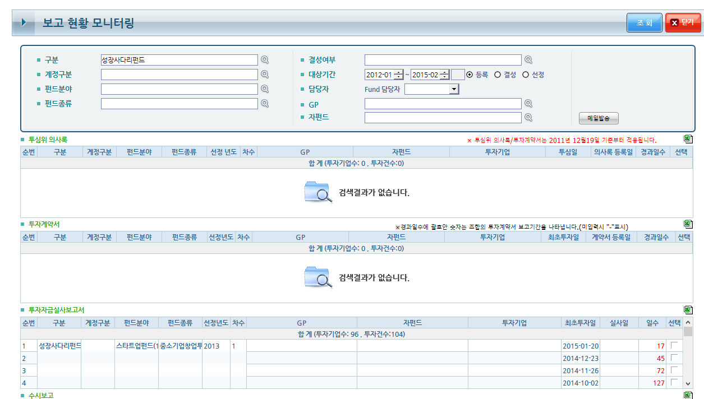

  - 보고양식등록
구 분 | 설 명
화면설명 | 보고양식등록 조회 파일등록,삭제를 하는 화면
선행사항 | 상단의 메뉴리스트에서 [모니터링] > [보고양식등록] 클릭
기능 | 조회 등록 수정 삭제 엑셀 기타  ○ ○ ○ ○ ○
주의사항

【보고양식등록화면 】
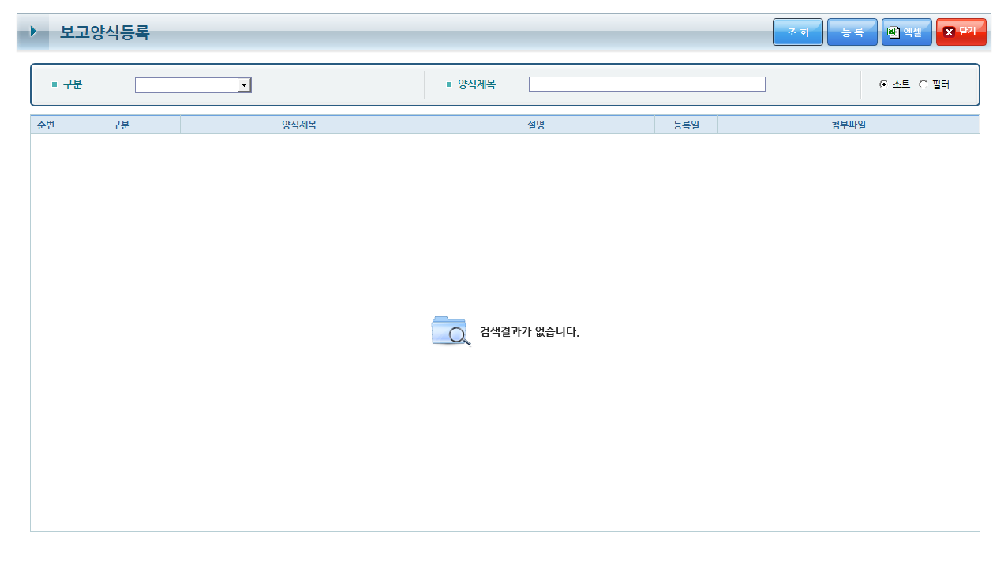

【보고양식 등록 화면 】
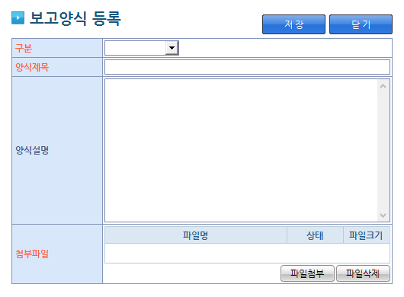
번 호 | 이 름 | 설 명
 |  | 조회조건 입력 후 버튼클릭 시 조회결과를 호출하는 버튼
 |  | 보고양식등록화면 팝업 호출하는 버튼.
 |  | 조회결과를 Excel로 생성해주는 버튼.
 | 보고양식 상세 | 보고양식상세 화면 팝업 호출
 |  | 첨부파일 선택하기 위한 버튼
 |  | 첨부파일을 삭제하기 위한 버튼

  - 자료다운로드
구 분 | 설 명
화면설명 | 자료다운로드 조회 다운로드 하는 화면
선행사항 | 상단의 메뉴리스트에서 [모니터링] > [자료다운로드] 클릭
기능 | 조회 등록 수정 삭제 엑셀 기타  ○ ○ ○
주의사항

【자료다운로드화면 】
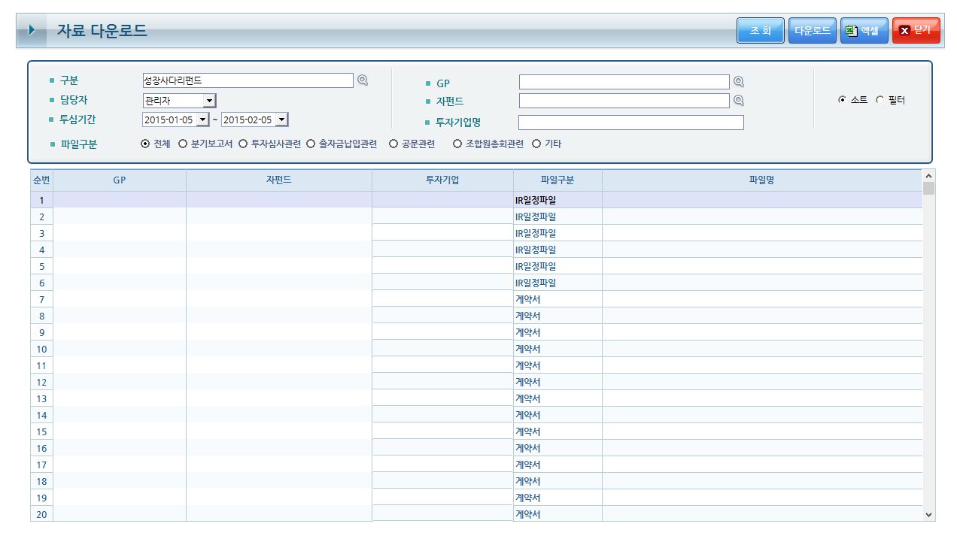

번 호 | 이 름 | 설 명
 |  | 조회조건 입력 후 버튼클릭 시 조회결과를 호출하는 버튼
 |  | 선택파일을 다운로드 버튼
 |  | 조회결과를 Excel로 생성해주는 버튼.
 | GP 명 | GP 항목 더블클릭 시 해당 GP 명세서가 팝업 호출
 | 자펀드 명 | 자펀드 항목 더블클릭 시 해당 펀드 명세서가 팝업 호출
 | 투자기업 | 투자기업 명세서 팝업 호출
 | 파일명 | 선택한 파일을 다운로드 한다

  - 공문/출자금 납입요청
구 분 | 설 명
화면설명 | 공문/출자금 납입요청을 조회하는 화면
선행사항 | 상단의 메뉴리스트에서 [모니터링] > [공문/출자금 납입요청] 클릭
기능 | 조회 등록 수정 삭제 엑셀 기타  ○ ○
주의사항

【공문/출자금 납입요청 화면 】
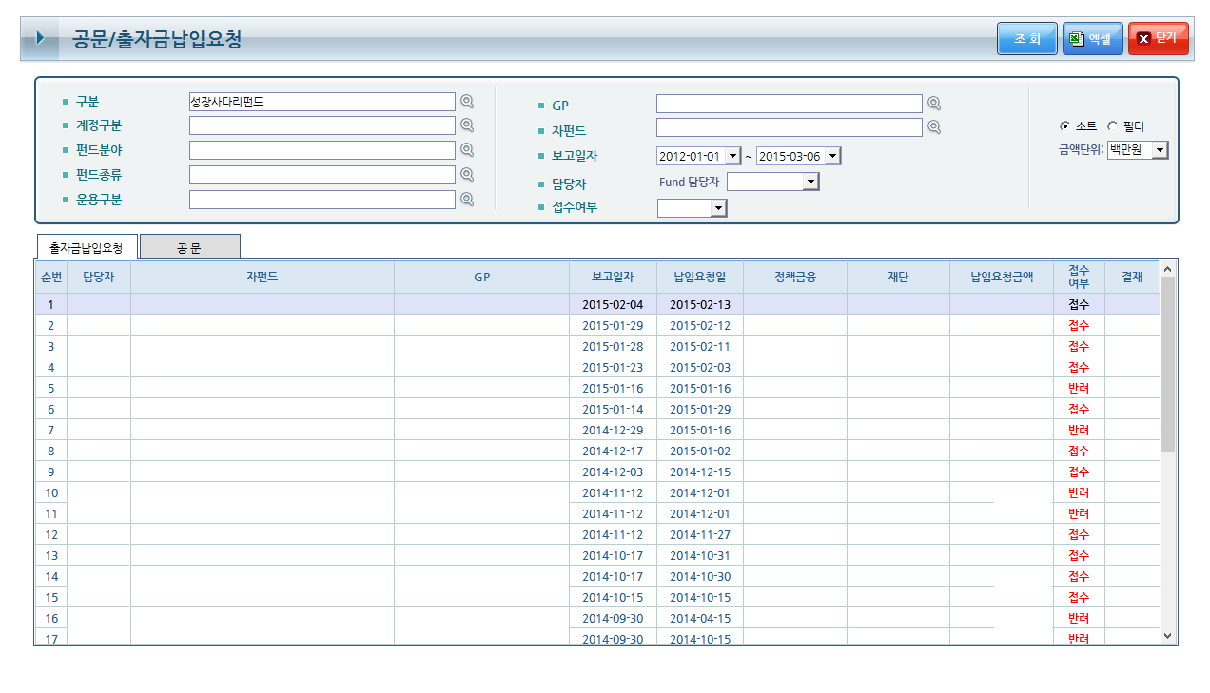

번 호 | 이 름 | 설 명
 |  | 조회조건 입력 후 버튼클릭 시 조회결과를 호출하는 버튼
 |  | 조회결과를 Excel로 생성해주는 버튼.
 | 자펀드 명 | 자펀드 항목 더블클릭 시 펀드명세서 팝업 호출
 | GP 명 | GP항목 더블클릭 시 해당 GP명세서 팝업 호출
 | 출자금 납입요청 전자 결재 | 더블클릭시출자금 납입요청 전자 결재 상세 팝업 호출

  - 부실기업보고
구 분 | 설 명
화면설명 | 부실기업 보고서를 조회하는 화면
선행사항 | 상단의 메뉴리스트에서 [모니터링] > [부실기업보고] 클릭
기능 | 조회 등록 수정 삭제 엑셀 기타  ○ ○
주의사항

【부실기업보고 화면】
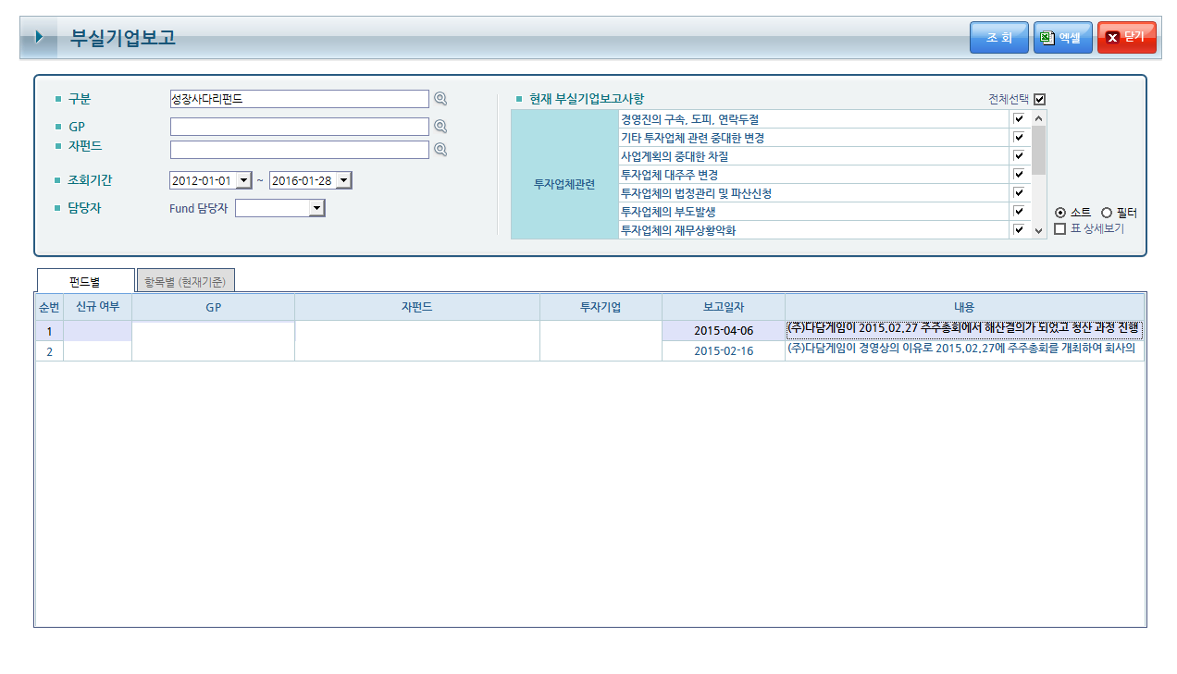
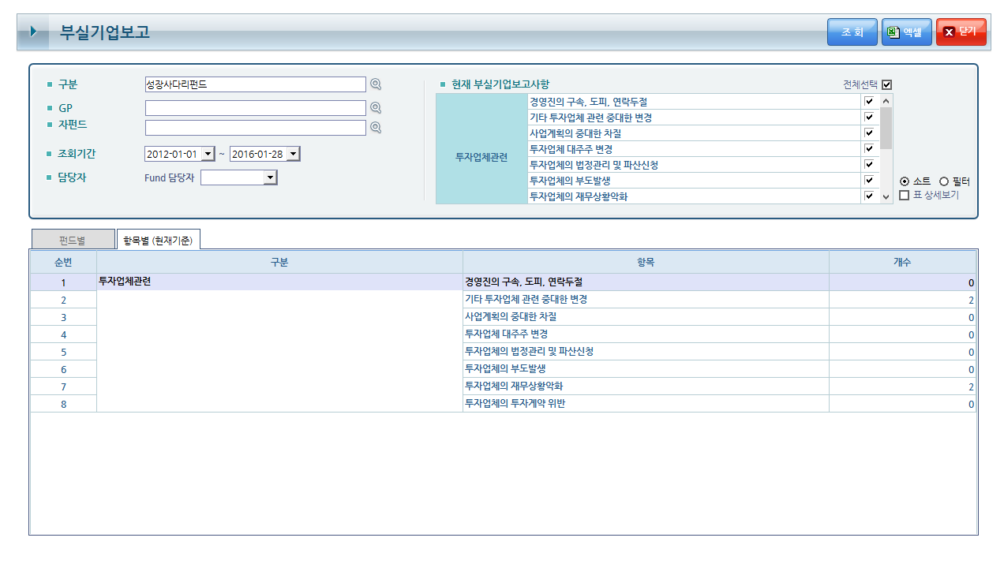

번 호 | 이 름 | 설 명
 |  | 조회조건 입력 후 버튼클릭 시 조회결과를 호출하는 버튼
 |  | 조회결과를 Excel로 생성해주는 버튼.
 | 자펀드 명 | 자펀드 항목 더블클릭 시 펀드명세서 팝업 호출
 | GP 명 | GP항목 더블클릭 시 해당 GP명세서 팝업 호출
 | 투자기업/ 보고일자/ 내용 | 더블클릭 시 부실기업보고서(상세내용) 팝업 호출

【부실기업보고서 화면】

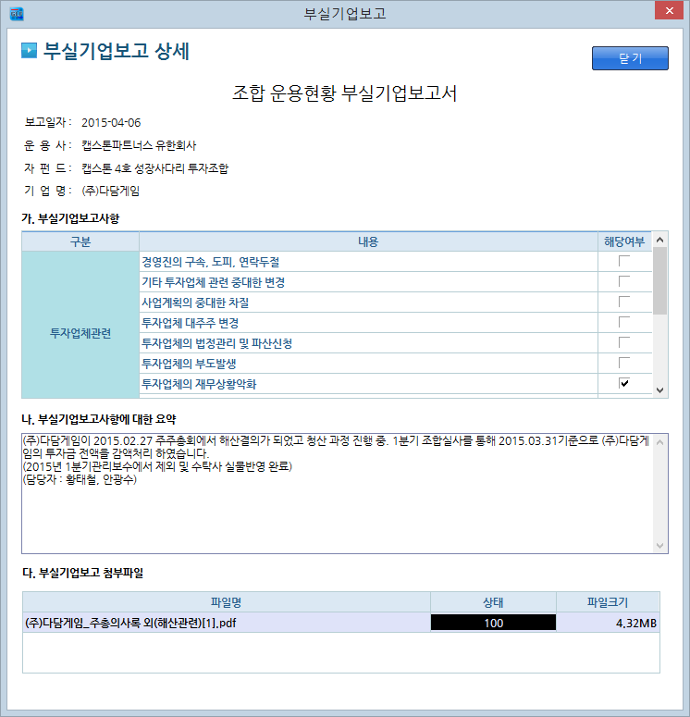
  - 자펀드메일발송
구 분 | 설 명
화면설명 | 자펀드메일발송 조회,등록 하는 화면
선행사항 | 상단의 메뉴리스트에서 [모니터링] > [자펀드메일발송] 클릭
기능 | 조회 등록 수정 삭제 엑셀 기타  ○ ○ ○ ○
주의사항

【자펀드메일발송 화면 】
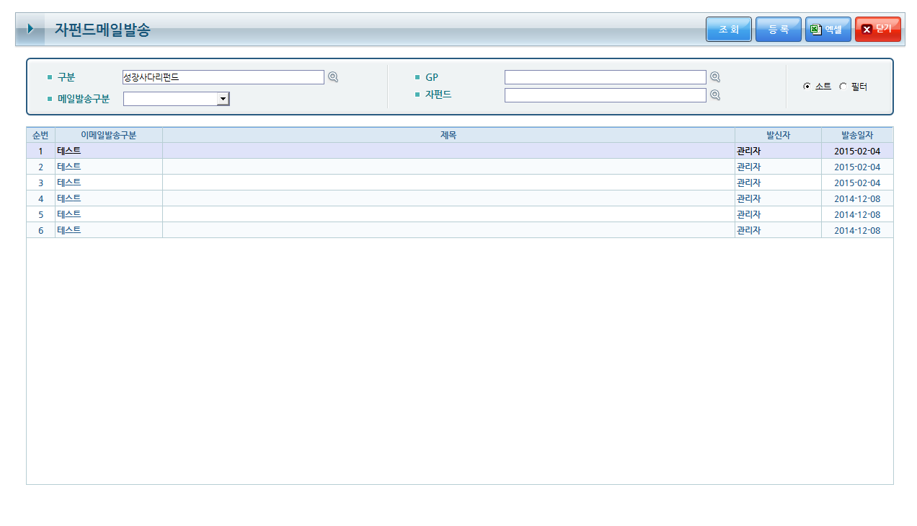

【자펀드메일발송 등록 화면 】
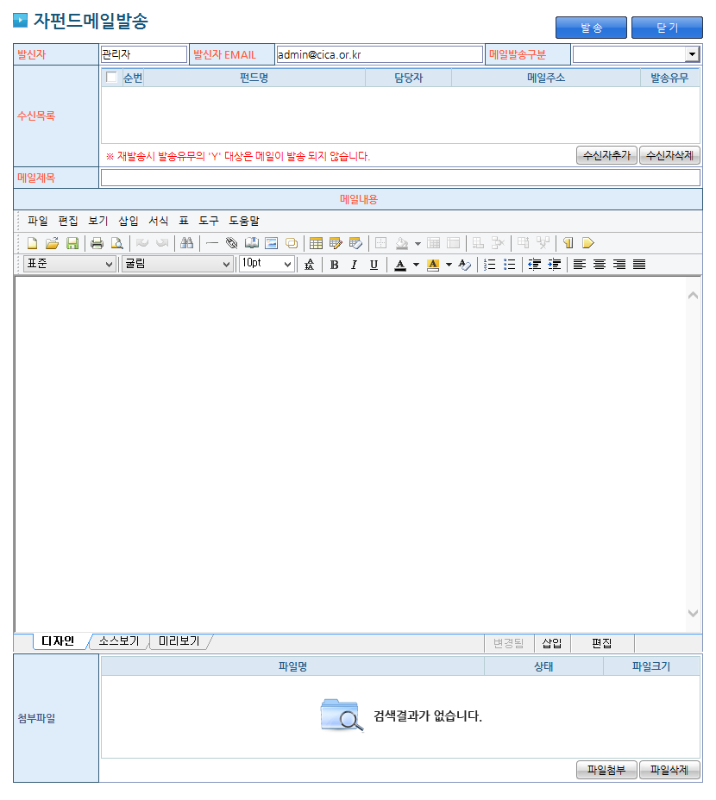

【자펀드메일발송 수신목록 화면 】
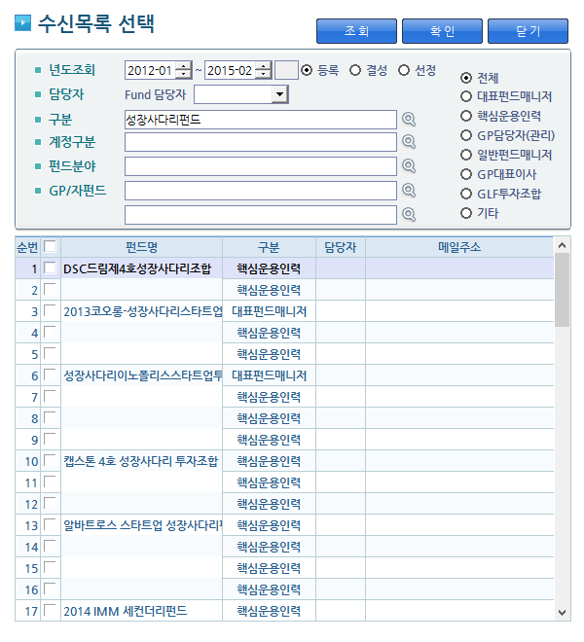
번 호 | 이 름 | 설 명
 |  | 조회조건 입력 후 버튼클릭 시 조회결과를 호출하는 버튼
 |  | 자펀드메일발송 등록 화면 팝업 호출 버튼.
 |  | 조회결과를 Excel로 생성해주는 버튼.
 | 자펀드메일발송 상세 | 자펀드메일 등록 화면 팝업 호출 버튼
 |  | 수신목록 이메일 주소에 이메일 발송하는 버튼
 |  | 수신목록 선택 화면 팝업 호출 버튼
 |  | 수신목록 삭제하기 위한 버튼
 |  | 첨부파일 선택하기 위한 버튼
 |  | 첨부파일 삭제하기 위한 버튼

  - 내부정보공유
구 분 | 설 명
화면설명 | 내부정보공유 조회,등록 하는 화면
선행사항 | 상단의 메뉴리스트에서 [모니터링] > [내부정보공유] 클릭
기능 | 조회 등록 수정 삭제 엑셀 기타  ○ ○ ○ ○
주의사항

【내부정보공유화면 】
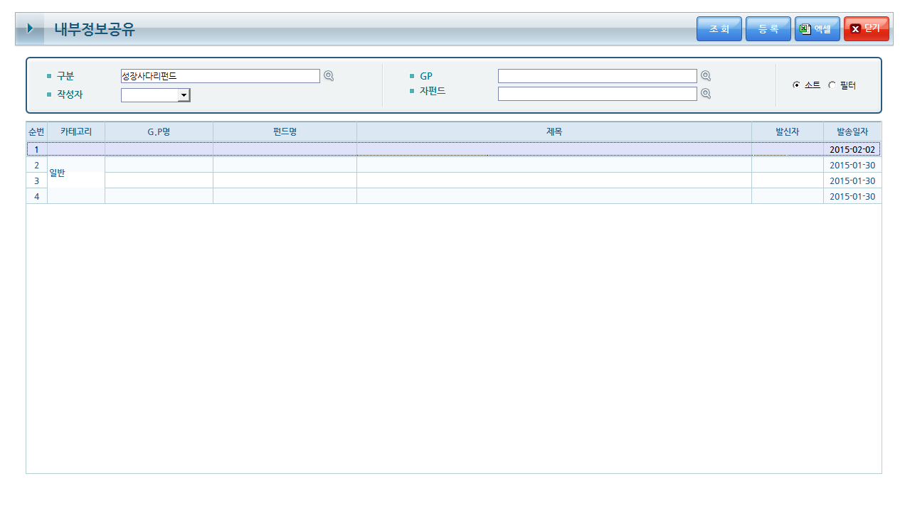
④

【내부정보공유등록 화면 】
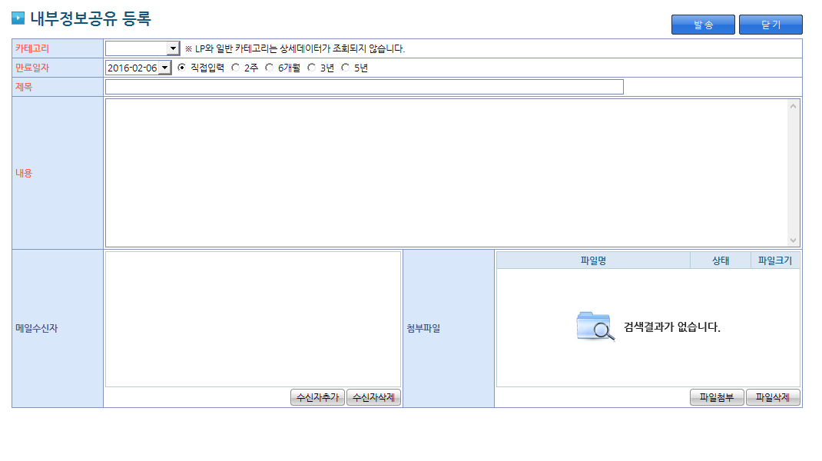

【내부정보공유수신자추가 화면 】
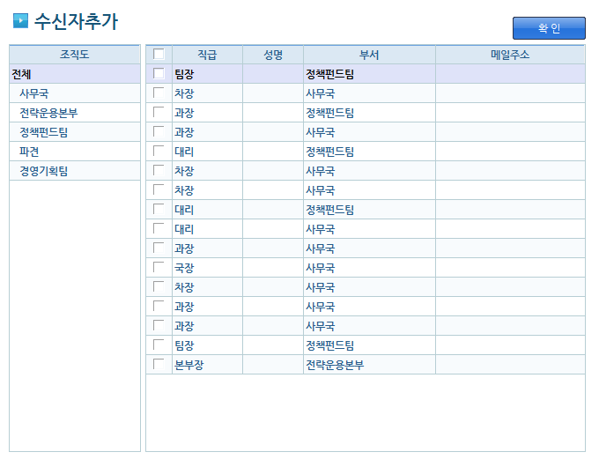

번 호 | 이 름 | 설 명
 |  | 조회조건 입력 후 버튼클릭 시 조회결과를 호출하는 버튼
 |  | 내부정보공유 등록 화면 팝업 호출 버튼.
 |  | 조회결과를 Excel로 생성해주는 버튼.
 | 내부정보공유 상세 | 내부정보공유 상세 화면 팝업 호출
 |  | 수신목록 이메일 주소에 이메일을 발송하는 버튼
 |  | 수신자 추가 선택 화면 팝업 호출 버튼
 |  | 수신목록 삭제하기 위한 버튼
 |  | 첨부파일 선택하기 위한 버튼
 |  | 첨부파일 삭제하기 위한 버튼

  - 해외기업 / 프로젝트 코드관리
구 분 | 설 명
화면설명 | 해외기업 / 프로젝트 코드 관리하는 화면
선행사항 | 상단의 메뉴리스트에서 [모니터링] > [해외기업 / 프로젝트 코드관리] 클릭
기능 | 조회 등록 수정 삭제 엑셀 기타  ○ ○ ○
주의사항

【해외기업/ 프로젝트 코드관리 화면 】
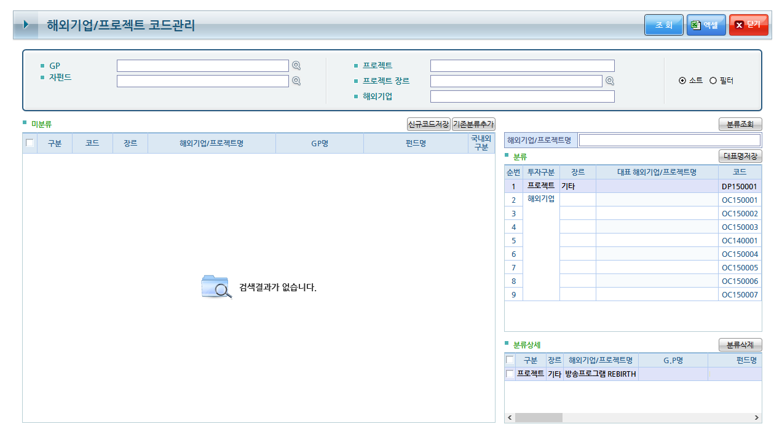

【투자기업명세서화면 】
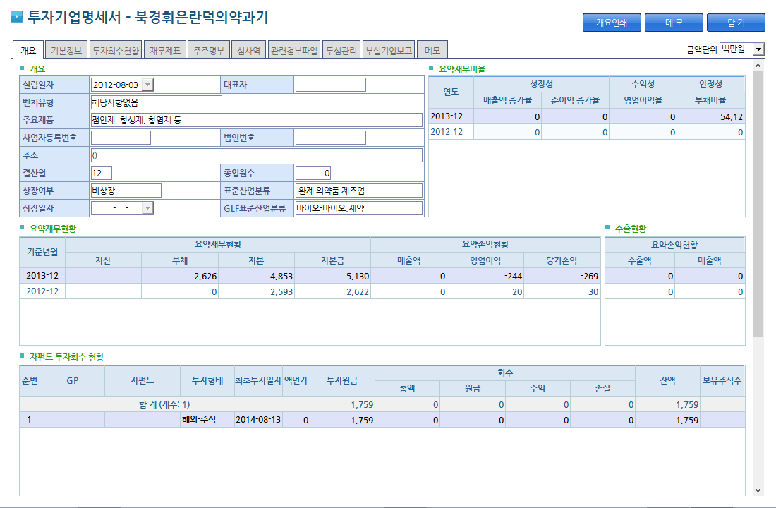
번 호 | 이 름 | 설 명
 |  | 조회조건 입력 후 버튼클릭 시 조회결과를 호출하는 버튼
 |  | 조회결과를 Excel로 생성해주는 버튼.
 |  | 선택된 데이터로 신규코드를 생성하는 버튼
 |  | 기본 분류에 선택된 데이터를 추가시켜주는 버튼
 | GP명 | GP 항목 더블클릭 시 해당 GP 명세서가 팝업 호출
 | 펀드명 | 펀드 항목 더블클릭 시 해당 펀드 명세서가 팝업 호출
 |  | 투자구분, 장르, 대표 해외기업/프로젝트명, 코드 조회 버튼
 |  | 변경한 대표명을 저장하는 버튼
 |  | 분류된 코드를 삭제하는 버튼
 | 투자기업명세서 | 투자기업명세서 상세 팝업 호출

- Cash Flow
모펀드 및 자펀드의 전체적인 출자, 배분 및 예상 을 할 수 있게 구성되어진 메뉴이다.

  - 자펀드배분계획모니터링
구 분 | 설 명
화면설명 | 자펀드배분계획모니터링 조회, 메일발송을 하는 화면
선행사항 | 상단의 메뉴리스트에서 [Cash Flow] > [자펀드배분계획모니터링] 클릭
기능 | 조회 등록 수정 삭제 엑셀 기타  ○ ○ ○
주의사항

【자펀드배분계획모니터링화면 】
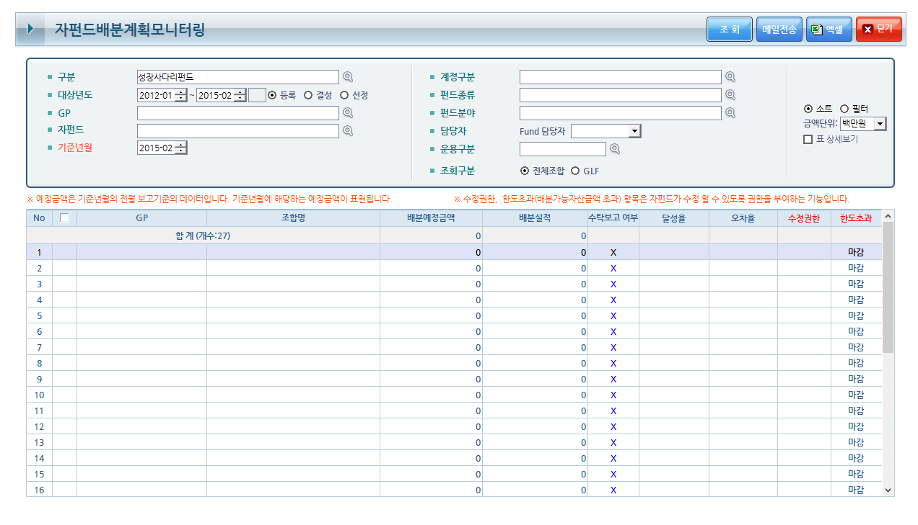

번 호 | 이 름 | 설 명
 |  | 조회조건 입력 후 버튼클릭 시 조회결과를 호출하는 버튼
 |  | 이메일 발송하는 버튼
 |  | 조회결과를 Excel로 생성해주는 버튼.
 | 체크박스 | 오차율이 발생한 데이터에 생성되는 체크 박스
 | GP 명 | GP 명세서 화면 팝업 호출
 | 조합명 | 펀드명세서 팝업 호출

  - 배분실적 및 예정금액 조회
구 분 | 설 명
화면설명 | 배분실적 및 예정금액을 조회하는 화면
선행사항 | 상단의 메뉴리스트에서 [Cash Flow] > [배분실적 및 예정금액조회] 클릭
기능 | 조회 등록 수정 삭제 엑셀 기타  ○ ○
주의사항

【배분실적 및 예정금액 조회 화면 】
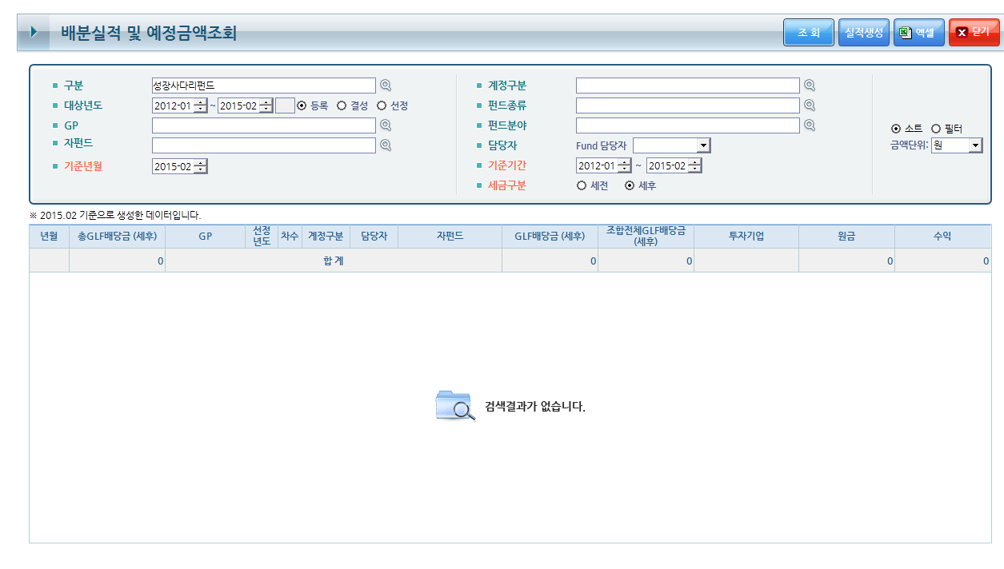

번 호 | 이 름 | 설 명
 |  | 조회조건 입력 후 버튼클릭 시 조회결과를 호출하는 버튼
 |  | 배분실적을 위한 데이터 생성 버튼
 |  | 조회결과를 Excel로 생성해주는 버튼.
 | GP 명 | GP 항목 더블클릭 시 해당GP명세서 화면 호출
 | 자펀드 명 | 자펀드 항목 더블클릭 시 해당펀드명세서 화면 호출
 | 투자기업 | 투자기업 항목 더블클릭 시 해당 투자기업명세서 화면 호출

  - 배분가능자산금액조회
구 분 | 설 명
화면설명 | 배분가능자산금액 조회하는 화면
선행사항 | 상단의 메뉴리스트에서 [Cash Flow] > [배분가능자산금액조회] 클릭
기능 | 조회 등록 수정 삭제 엑셀 기타  ○ ○
주의사항

【배분가능자산금액조회화면 】
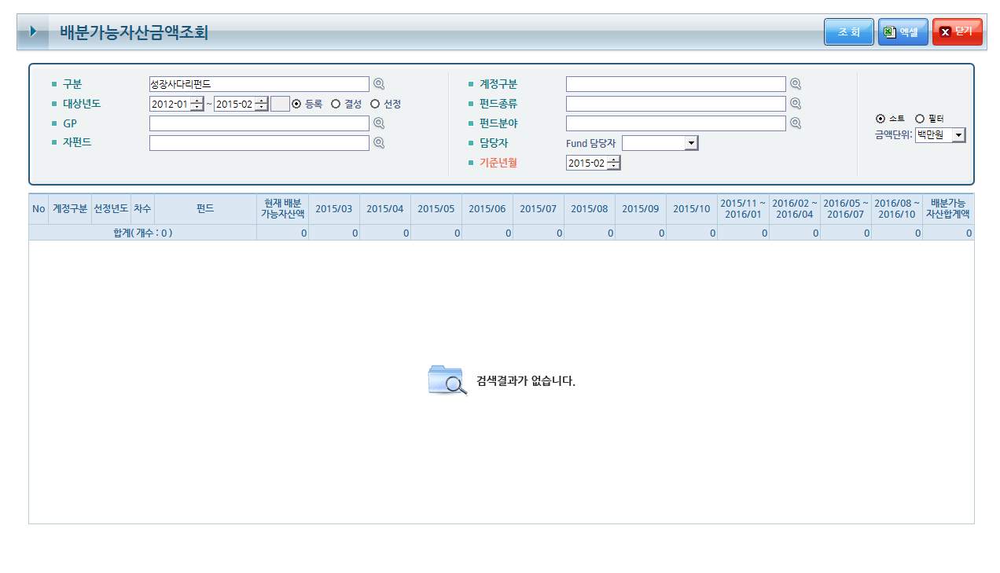

번 호 | 이 름 | 설 명
 |  | 조회조건 입력 후 버튼클릭 시 조회결과를 호출하는 버튼
 |  | 조회결과를 Excel로 생성해주는 버튼.
 | 펀드 명 | 자펀드 항목 더블클릭 시 해당펀드명세서 화면 호출

  - 배분예정금액조회
구 분 | 설 명
화면설명 | 배분예정금액 조회하는 화면
선행사항 | 상단의 메뉴리스트에서 [Cash Flow] > [배분예정금액조회] 클릭
기능 | 조회 등록 수정 삭제 엑셀 기타  ○ ○
주의사항

【배분예정금액조회화면 】
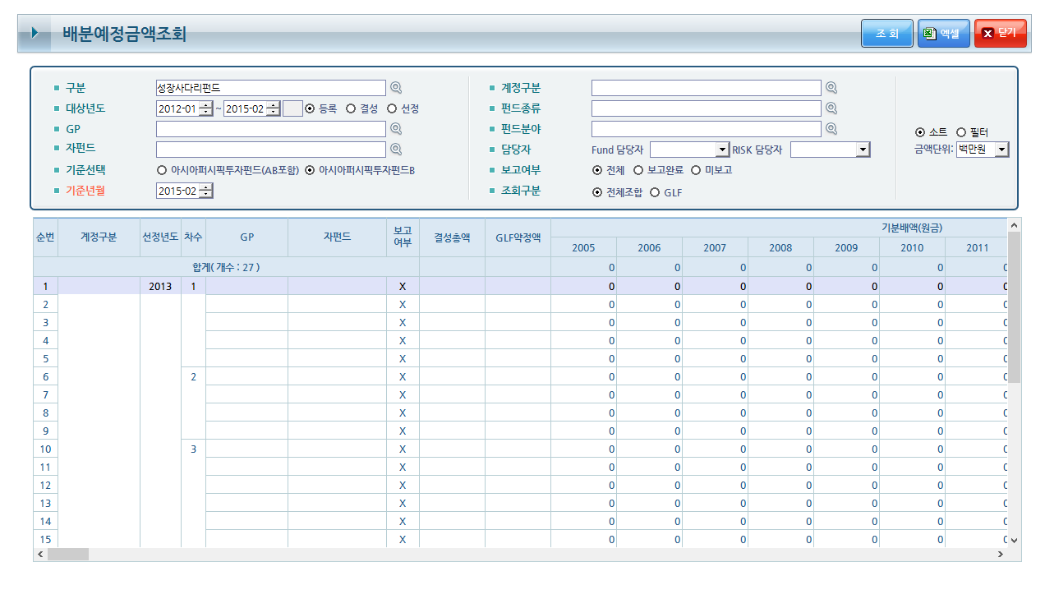

번 호 | 이 름 | 설 명
 |  | 조회조건 입력 후 버튼클릭 시 조회결과를 호출하는 버튼
 |  | 조회결과를 Excel로 생성해주는 버튼.
 | GP 명 | GP 항목 더블클릭 시 해당GP명세서 화면 호출
 | 자펀드 명 | 자펀드 항목 더블클릭 시 해당펀드명세서 화면 호출

  - 자펀드일자별배분현황
구 분 | 설 명
화면설명 | 자펀드일자별배분현황 조회하는 화면
선행사항 | 상단의 메뉴리스트에서 [Cash Flow] > [자펀드일자별배분현황] 클릭
기능 | 조회 등록 수정 삭제 엑셀 기타  ○ ○
주의사항

【자펀드일자별배분현황 화면 】
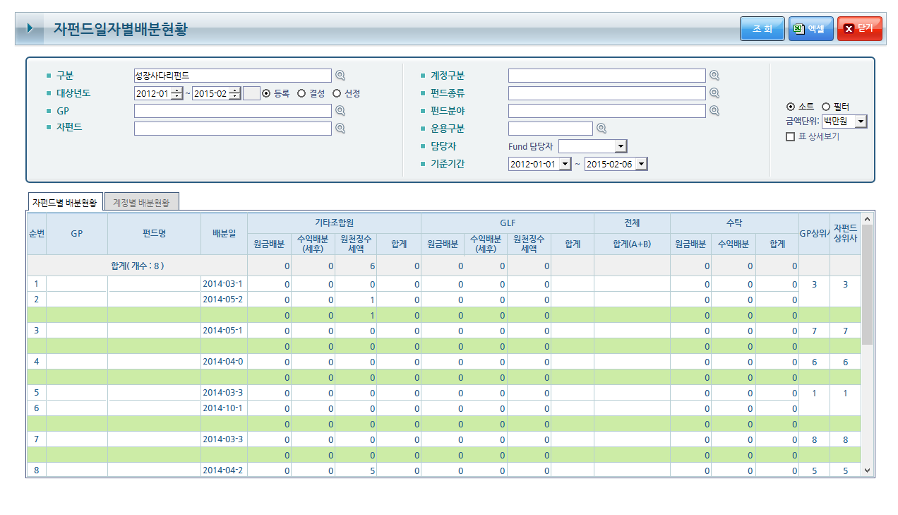

번 호 | 이 름 | 설 명
 |  | 조회조건 입력 후 버튼클릭 시 조회결과를 호출하는 버튼
 |  | 조회결과를 Excel로 생성해주는 버튼.
 | 표 상세보기 체크박스 | 모펀드구분, 계정구분, 펀드유형, 펀드성격, 선정년도, 차수 항목이 추가되는 체크박스
 | GP 명 | GP 항목 더블클릭 시 해당GP명세서 화면 호출
 | 펀드명 | 펀드 항목 더블클릭 시 해당펀드명세서 화면 호출

  - 자펀드 CASH현황
구 분 | 설 명
화면설명 | 자펀 CASH현황 조회하는 화면
선행사항 | 상단의 메뉴리스트에서 [ Cash Flow ] > [자펀드CASH현황] 클릭
기능 | 조회 등록 수정 삭제 엑셀 기타  ○ ○
주의사항

【자펀드 CASH현황 화면 】
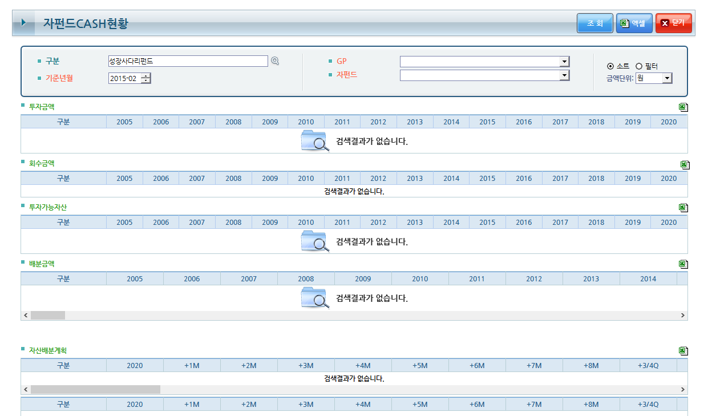

번 호 | 이 름 | 설 명
 |  | 조회조건 입력 후 버튼클릭 시 조회결과를 호출하는 버튼
 |  | 조회결과를 Excel로 생성해주는 버튼.

  - 일별자금수요조사
구 분 | 설 명
화면설명 | 일별자금수요를 조회하는 화면
선행사항 | 상단의 메뉴리스트에서 [Cash Flow] > [일별자금수요조사] 클릭
기능 | 조회 등록 수정 삭제 엑셀 기타  ○ ○
주의사항

【일별자금수요 조사화면 】
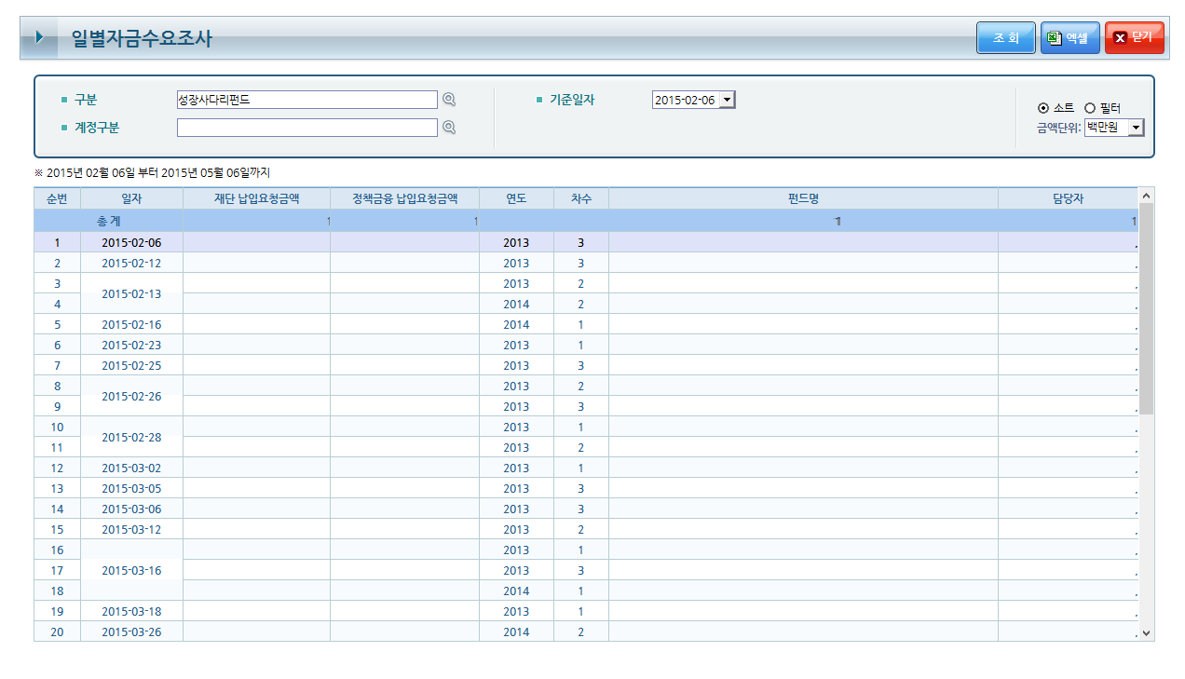

번 호 | 이 름 | 설 명
 |  | 조회조건 입력 후 버튼클릭 시 조회결과를 호출하는 버튼
 |  | 조회결과를 Excel로 생성해주는 버튼.
 | 펀드명 | 펀드 항목 더블클릭 시 해당펀드명세서 화면 호출

  - 자금수요조사
구 분 | 설 명
화면설명 | 자금수요조사 조회하는 화면
선행사항 | 상단의 메뉴리스트에서 [Cash Flow] > [자금수요조사] 클릭
기능 | 조회 등록 수정 삭제 엑셀 기타  ○ ○
주의사항

【자금수요조사화면 】

번 호 | 이 름 | 설 명
 |  | 조회조건 입력 후 버튼클릭 시 조회결과를 호출하는 버튼
 |  | 조회결과를 Excel로 생성해주는 버튼.
 | 펀드명 | 펀드 항목 더블클릭 시 해당펀드명세서 화면 호출

  - 자펀드일자별출자현황
구 분 | 설 명
화면설명 | 자펀드일자별출자현황 조회하는 화면
선행사항 | 상단의 메뉴리스트에서 [Cash Flow] > [자펀드일자별출자현황] 클릭
기능 | 조회 등록 수정 삭제 엑셀 기타  ○ ○
주의사항

【자펀드일자별출자현황화면 】
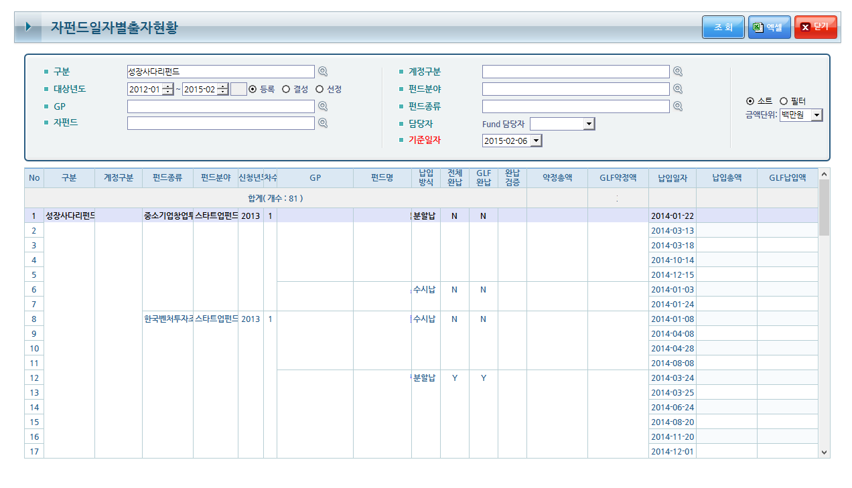

번 호 | 이 름 | 설 명
 |  | 조회조건 입력 후 버튼클릭 시 조회결과를 호출하는 버튼
 |  | 조회결과를 Excel로 생성해주는 버튼.
 | GP | GP 항목 더블클릭 시 해당GP명세서 화면 호출
 | 펀드명 | 펀드 항목 더블클릭 시 해당펀드명세서 화면 호출

- 통계
GP에서 보고되어진 각종 데이터(투자실적, 배분실적, 투자기업 등)를 기반으로 다양한 통계자료를 확인할 수 있는 메뉴이다.

  - GLF통계자료
구 분 | 설 명
화면설명 | GLF통계자료 조회, 메일발송하는 화면
선행사항 | 상단의 메뉴리스트에서 [통계] > [GLF통계자료] 클릭
기능 | 조회 등록 수정 삭제 엑셀 기타  ○ ○ ○ ○
주의사항

【GLF통계자료화면 】
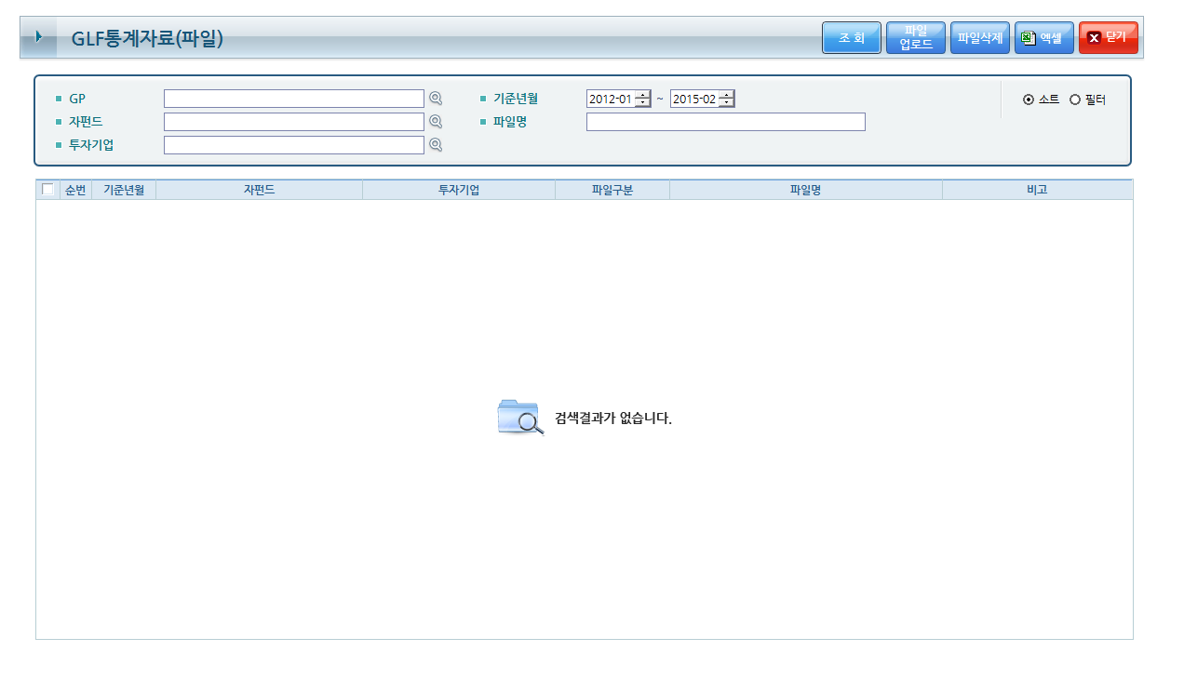
⑥

【GLF통계자료 파일 업로드화면 】
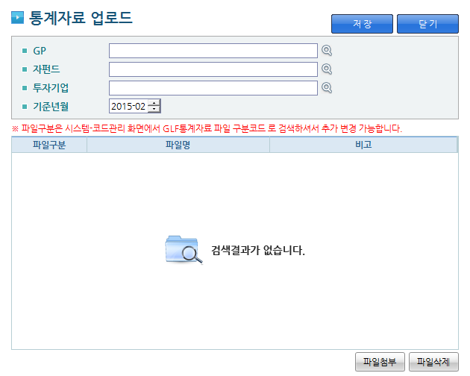

번 호 | 이 름 | 설 명
 |  | 조회조건 입력 후 버튼클릭 시 조회결과를 호출하는 버튼
 |  | 통계자료 업로드 화면을 팝업 호출
 |  | 체크박스에 체크된 파일을 삭제시켜주는 버튼
 |  | 조회결과를 Excel로 생성해주는 버튼.
 | 파일명 | 해당 파일을 다운로드 한다
 | 통계자료관리 상세 | 통계자료관리 상세 화면 팝업을 호출해준다
 |  | 업로드 파일을 선택하기 위한 버튼
 |  | 업로드 파일을 삭제하기 위한 버튼

  - 분류별전체통계
구 분 | 설 명
화면설명 | 분류별전체통계을 조회하는 화면
선행사항 | 상단의 메뉴리스트에서 [통계] > [분류별전체통계] 클릭
기능 | 조회 등록 수정 삭제 엑셀 기타  ○ ○
주의사항

【분류별전체통계화면 】
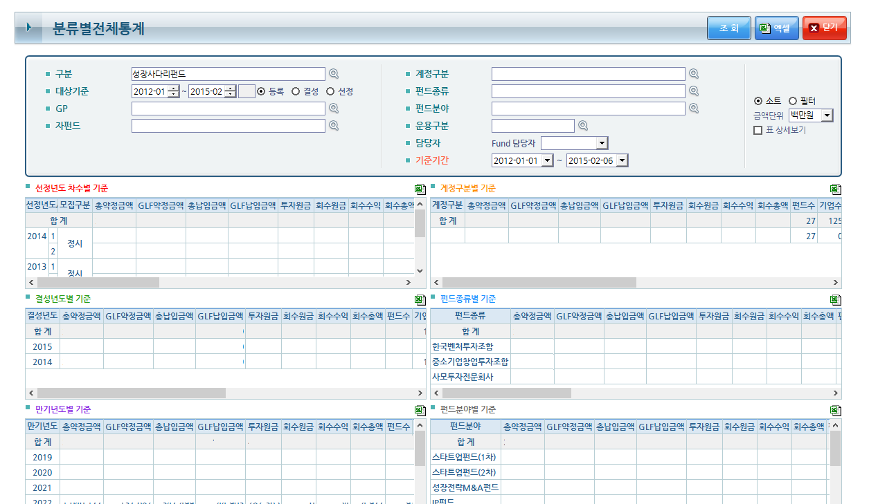

번 호 | 이 름 | 설 명
 |  | 조회조건 입력 후 버튼클릭 시 조회결과를 호출하는 버튼
 |  | 조회결과를 Excel로 생성해주는 버튼.
 | 표 상세보기 체크박스 | 펀드 성격별 기준 상세에 모펀드구분, 계정구분, 펀드유형, 펀드성격, 선정년도/차수, 모집구분, 결성년도, 등록일자, 만기일자가 나타나는 체크박스

  - 월별보고상세
구 분 | 설 명
화면설명 | 월별보고상세를 조회하는 화면
선행사항 | 상단의 메뉴리스트에서 [통계] > [월별보고상세] 클릭
기능 | 조회 등록 수정 삭제 엑셀 기타  ○ ○
주의사항

【월별보고상세 보고내역화면 】
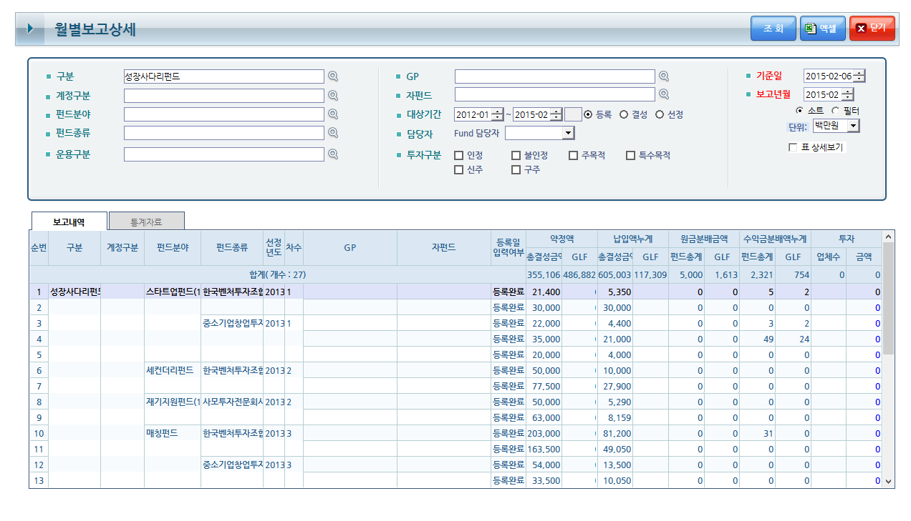

【월별보고상세통계자료화면 】
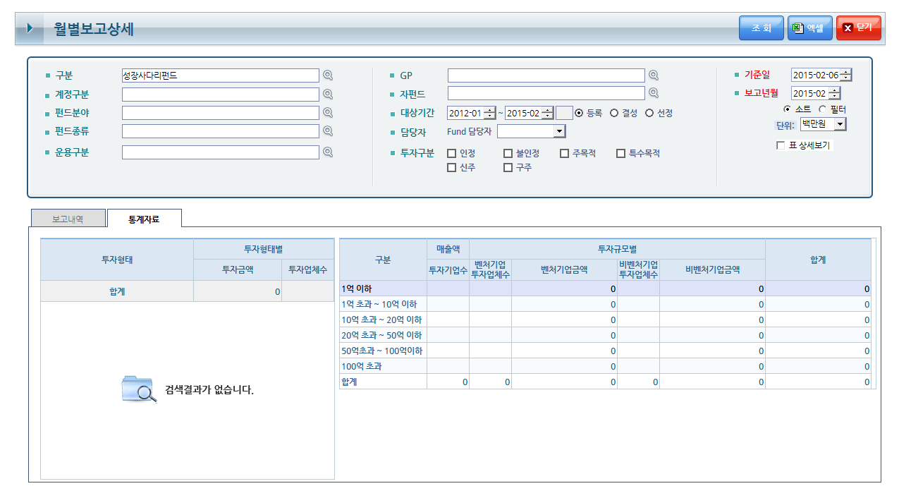

번 호 | 이 름 | 설 명
 |  | 조회조건 입력 후 버튼클릭 시 조회결과를 호출하는 버튼
 |  | 조회결과를 Excel로 생성해주는 버튼.
 | 표 상세보기 체크박스 | 모펀드구분, 계정구분, 펀드유형, 펀드성격, 선정년도, 차수 항목이 추가되는 체크박스
 | GP 명 | GP 항목 더블클릭 시 해당GP명세서 팝업 호출
 | 자펀드 명 | 펀드 항목 더블클릭 시 해당펀드명세서 팝업 호출

  - 업종별투자
구 분 | 설 명
화면설명 | 업종별투자를 조회하는 화면
선행사항 | 상단의 메뉴리스트에서 [통계] > [업종별투자] 클릭
기능 | 조회 등록 수정 삭제 엑셀 기타  ○ ○
주의사항

【업종별투자화면 】
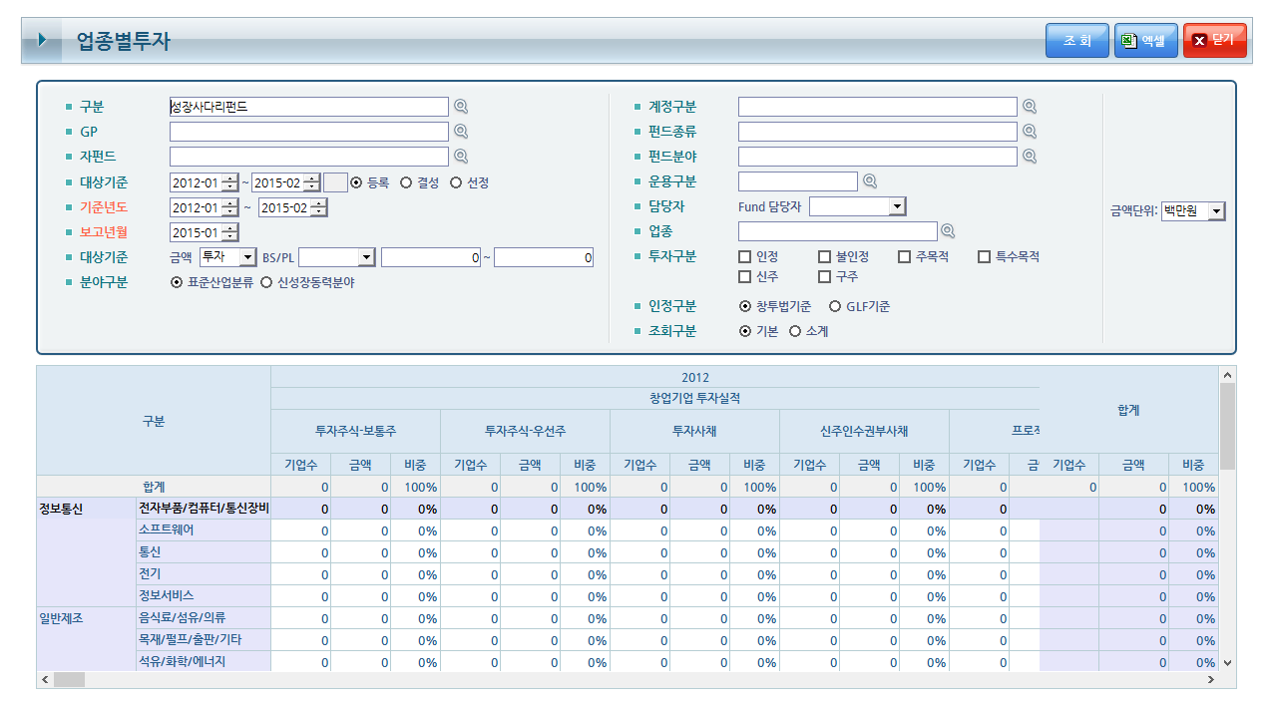
③

번 호 | 이 름 | 설 명
 |  | 조회조건 입력 후 버튼클릭 시 조회결과를 호출하는 버튼
 |  | 조회결과를 Excel로 생성해주는 버튼.
 | 통계상세 | 통계상세 팝업 호출

  - 업력별투자
구 분 | 설 명
화면설명 | 업력별투자를 조회하는 화면
선행사항 | 상단의 메뉴리스트에서 [통계] > [업력별투자] 클릭
기능 | 조회 등록 수정 삭제 엑셀 기타  ○ ○
주의사항

【업력별투자화면 】
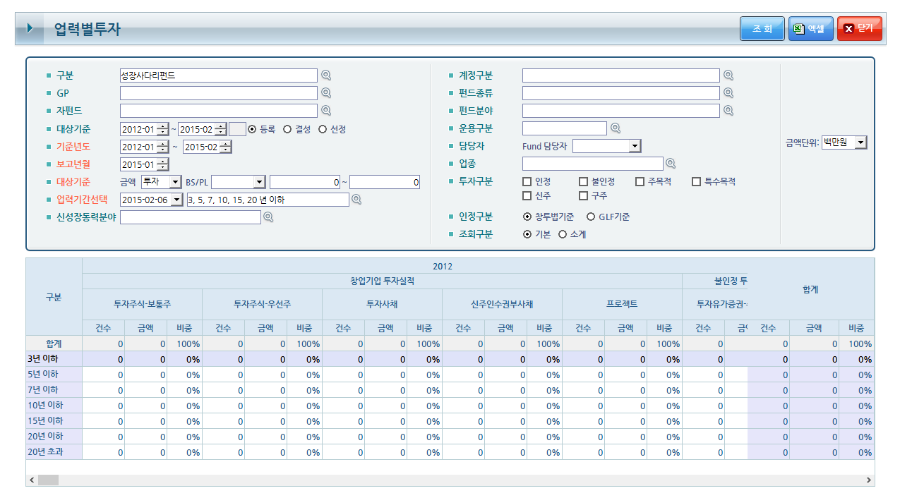
③

번 호 | 이 름 | 설 명
 |  | 조회조건 입력 후 버튼클릭 시 조회결과를 호출하는 버튼
 |  | 조회결과를 Excel로 생성해주는 버튼.
 | 통계상세 | 통계상세 팝업 호출

  - 지역별투자
구 분 | 설 명
화면설명 | 지역별투자를 조회하는 화면
선행사항 | 상단의 메뉴리스트에서 [통계] > [지역별투자] 클릭
기능 | 조회 등록 수정 삭제 엑셀 기타  ○ ○
주의사항

【지역별투자화면 】
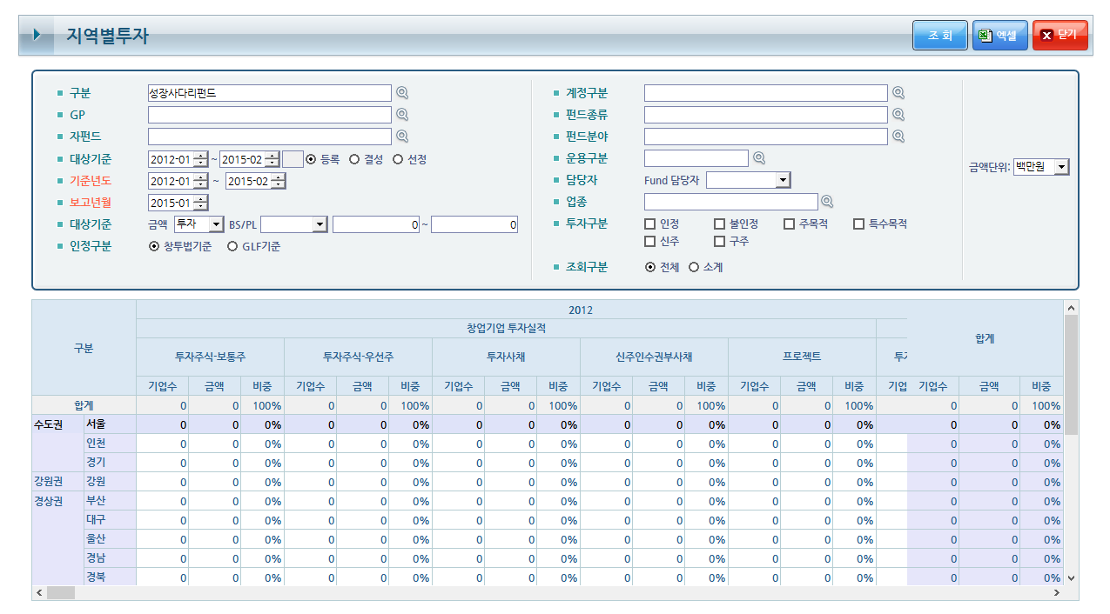
③

번 호 | 이 름 | 설 명
 |  | 조회조건 입력 후 버튼클릭 시 조회결과를 호출하는 버튼
 |  | 조회결과를 Excel로 생성해주는 버튼.
 | 통계상세 | 통계상세 팝업 호출

  - 규모별투자
구 분 | 설 명
화면설명 | 규모별투자를 조회하는 화면
선행사항 | 상단의 메뉴리스트에서 [통계] > [규모별투자] 클릭
기능 | 조회 등록 수정 삭제 엑셀 기타  ○ ○
주의사항

【규모별투자화면 】
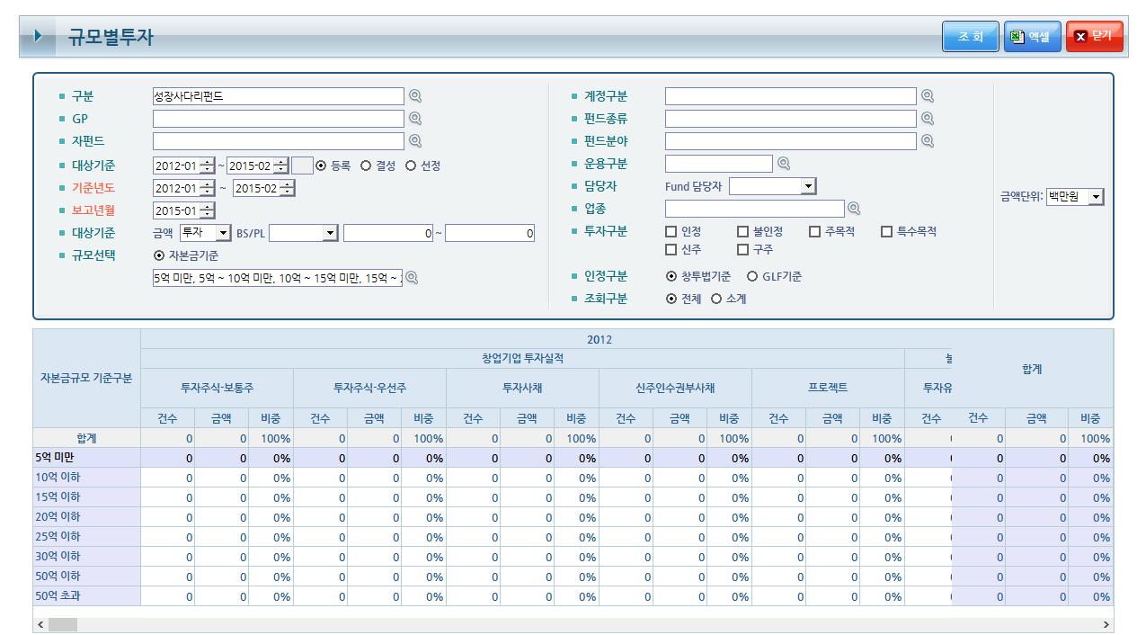
③

번 호 | 이 름 | 설 명
 |  | 조회조건 입력 후 버튼클릭 시 조회결과를 호출하는 버튼
 |  | 조회결과를 Excel로 생성해주는 버튼.
 | 통계상세 | 통계상세 팝업 호출

  - 투자유형별통계
구 분 | 설 명
화면설명 | 투자유형별통계을 조회하는 화면
선행사항 | 상단의 메뉴리스트에서 [통계] > [투자유형별통계] 클릭
기능 | 조회 등록 수정 삭제 엑셀 기타  ○ ○
주의사항

【투자유형별통계화면 】
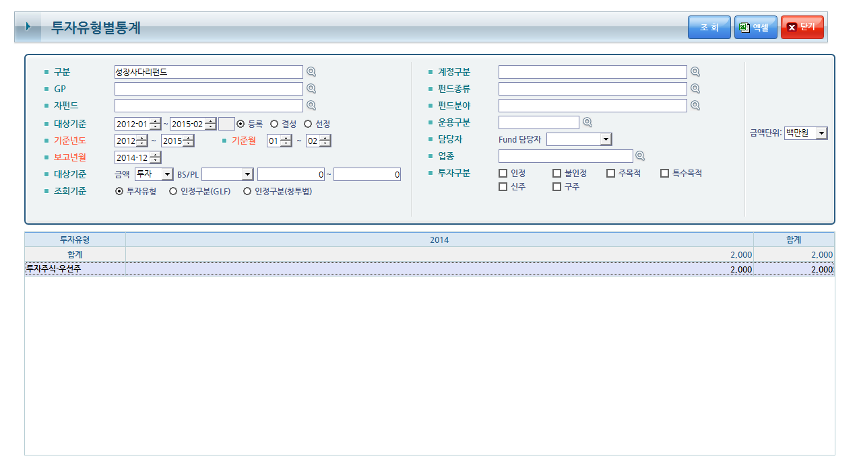

번 호 | 이 름 | 설 명
 |  | 조회조건 입력 후 버튼클릭 시 조회결과를 호출하는 버튼
 |  | 조회결과를 Excel로 생성해주는 버튼.

  - 중복투자/투자유형현황
구 분 | 설 명
화면설명 | 중복투자 및 투자유형 현황을 조회하는 화면
선행사항 | 상단의 메뉴리스트에서 [통계] > [중복투자/투자유형현황] 클릭
기능 | 조회 등록 수정 삭제 엑셀 기타  ○ ○
주의사항

【중복투자 화면】

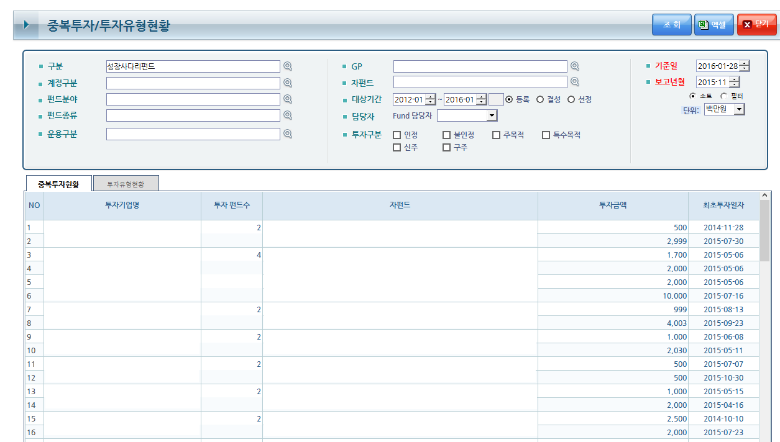

번 호 | 이 름 | 설 명
 |  | 조회조건 입력 후 버튼클릭 시 조회결과를 호출하는 버튼
 |  | 조회결과를 Excel로 생성해주는 버튼.
 | 투자기업명 | 투자기업명 항목 더블클릭 시 투자기업명세서 호출
 | 자펀드 | 자펀드 항목 더블클릭 시 투자펀드명세서 호출

【투자유형현황 화면】
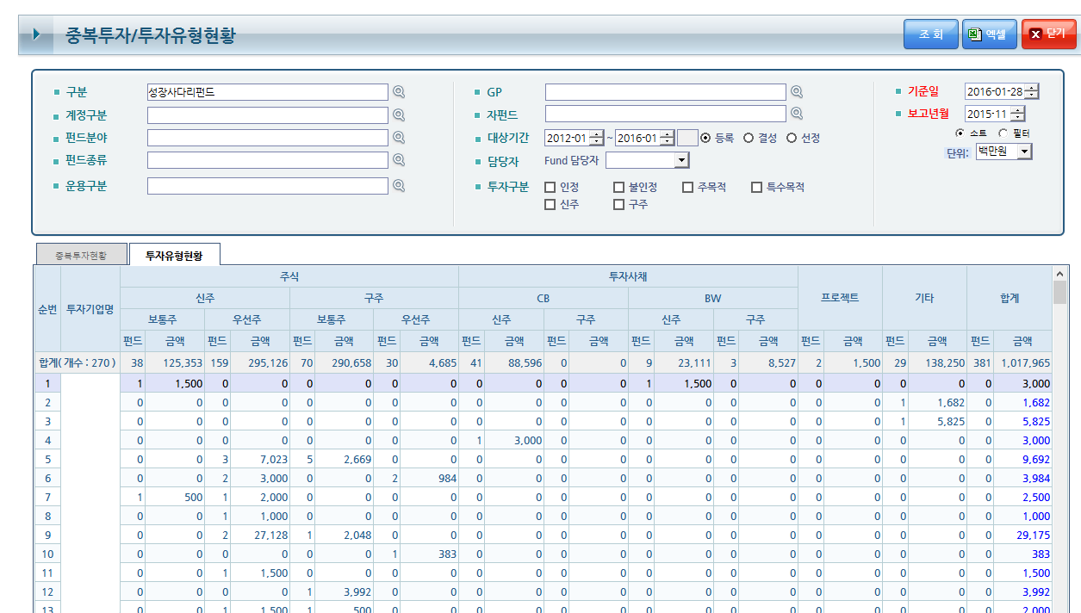

  - 자펀드결성현황
구 분 | 설 명
화면설명 | 자펀드결성현황을 조회하는 화면
선행사항 | 상단의 메뉴리스트에서 [통계] > [자펀드결성현황] 클릭
기능 | 조회 등록 수정 삭제 엑셀 기타  ○ ○
주의사항

【자펀드결성현황GLF펀드 재원 / 운용현황 화면 】
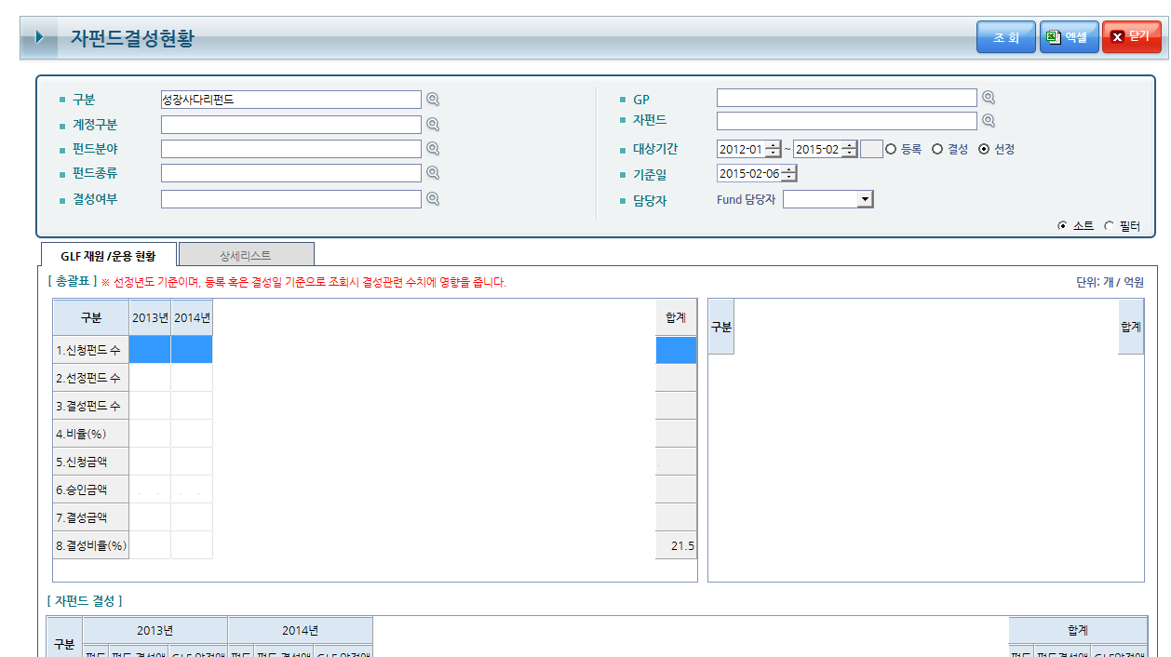

【자펀드결성현황 상세리스트 화면 】
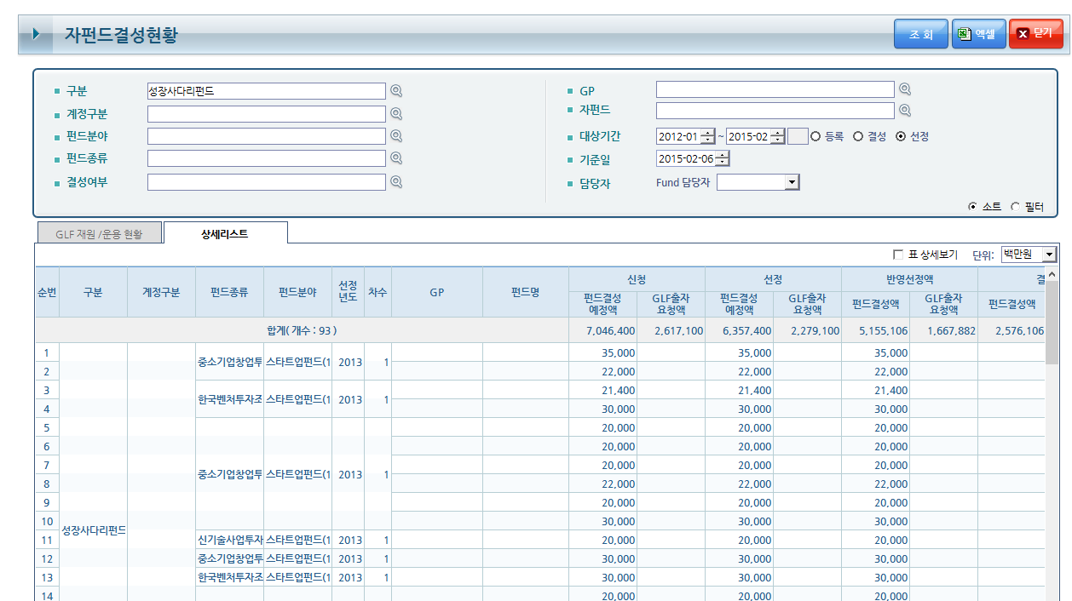

번 호 | 이 름 | 설 명
 |  | 조회조건 입력 후 버튼클릭 시 조회결과를 호출하는 버튼
 |  | 조회결과를 Excel로 생성해주는 버튼.
 | GP 명 | GP 항목 더블클릭 시 해당GP명세서 화면 팝업 호출
 | 펀드명 | 펀드 항목 더블클릭 시 해당펀드명세서 팝업 호출

  - 자펀드별투자기업리스트
구 분 | 설 명
화면설명 | 자펀드별투자기업리스트를 조회하는 화면
선행사항 | 상단의 메뉴리스트에서 [통계] > [자펀드별투자기업리스트] 클릭
기능 | 조회 등록 수정 삭제 엑셀 기타  ○ ○
주의사항

【자펀드별투자기업리스트화면 】
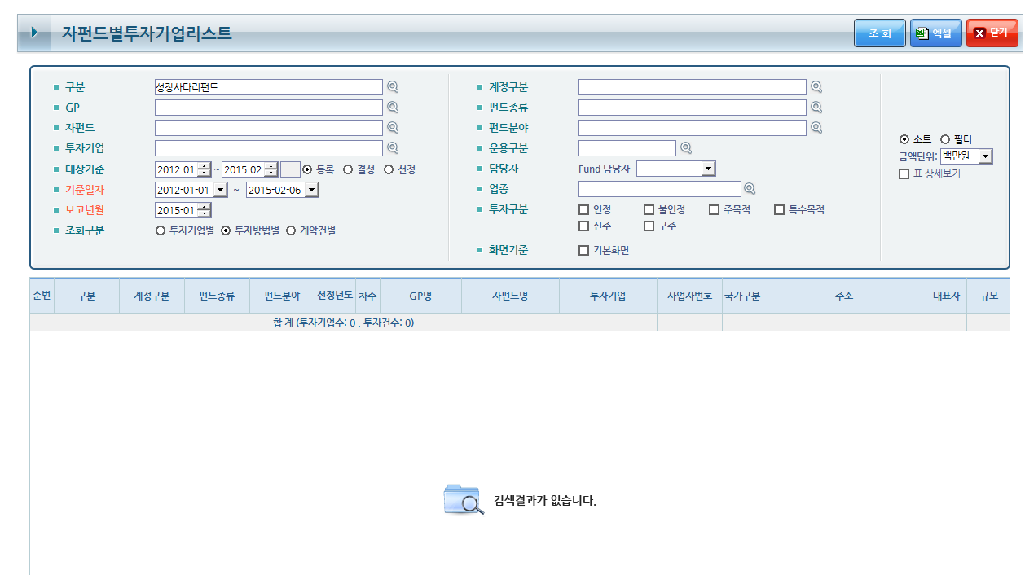

번 호 | 이 름 | 설 명
 |  | 조회조건 입력 후 버튼클릭 시 조회결과를 호출하는 버튼
 |  | 조회결과를 Excel로 생성해주는 버튼.
 | 표 상세보기 체크박스 | 모펀드구분, 계정구분, 펀드유형, 펀드성격, 선정년도, 차수 항목이 추가되는 체크박스
 | 기본화면 체크박스 | 투자기업 상세내용인 사업자번호, 국가구분, 주소, 대표자, 규모, 설립일자, 업종, 주요제품, 인정투자, 신주/구주/ 상장여부, 상장일자, 특이사항 항목이 나타나는 체크박스
 | GP명 | GP 항목 더블클릭 시 해당GP명세서 팝업 호출
 | 자펀드명 | 자펀드 항목 더블클릭 시 해당 펀드명세서 팝업 호출
 | 투자기업 | 해당 기업명 클릭 시 투자기업명세서 팝업 호출

  - 자펀드(납입,분배,투자)현황
구 분 | 설 명
화면설명 | 자펀드(납입,분배,투자)현황을 조회하는 화면
선행사항 | 상단의 메뉴리스트에서 [통계] > [자펀드(납입,분배,투자)현황] 클릭
기능 | 조회 등록 수정 삭제 엑셀 기타  ○ ○
주의사항

【자펀드(납입,분배,투자)현황 리스트 화면 】
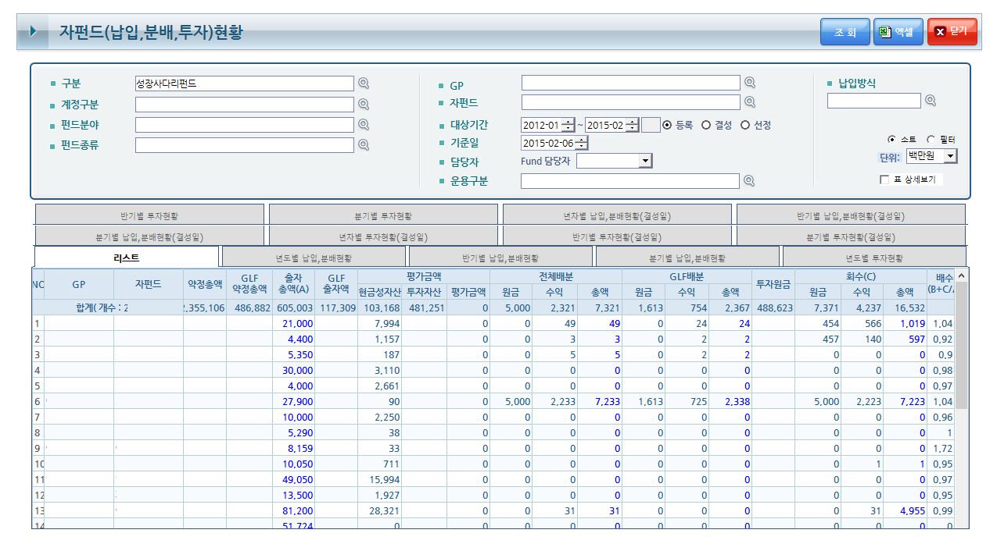

【자펀드(납입,분배,투자)현황 년도별 납입, 분배현황 화면 】
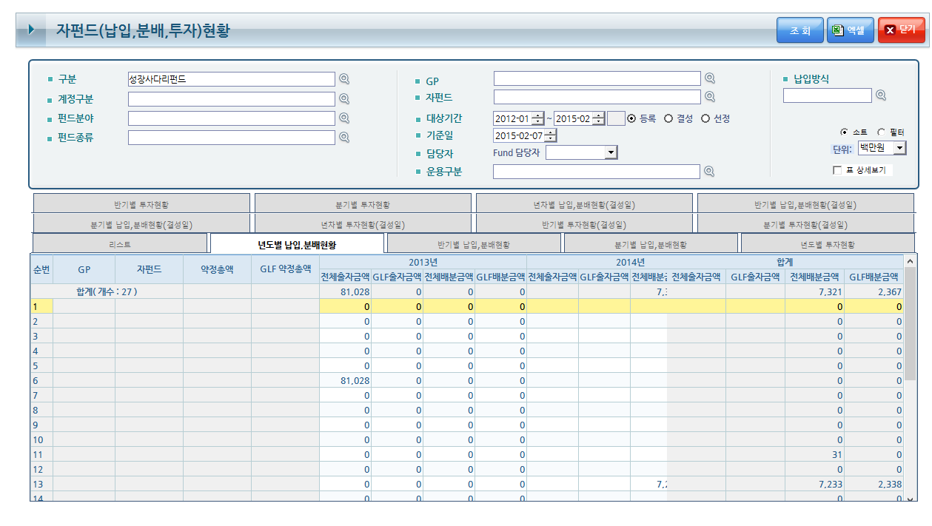

【자펀드(납입,분배,투자)현황 반기별 납입, 분배현황 화면 】
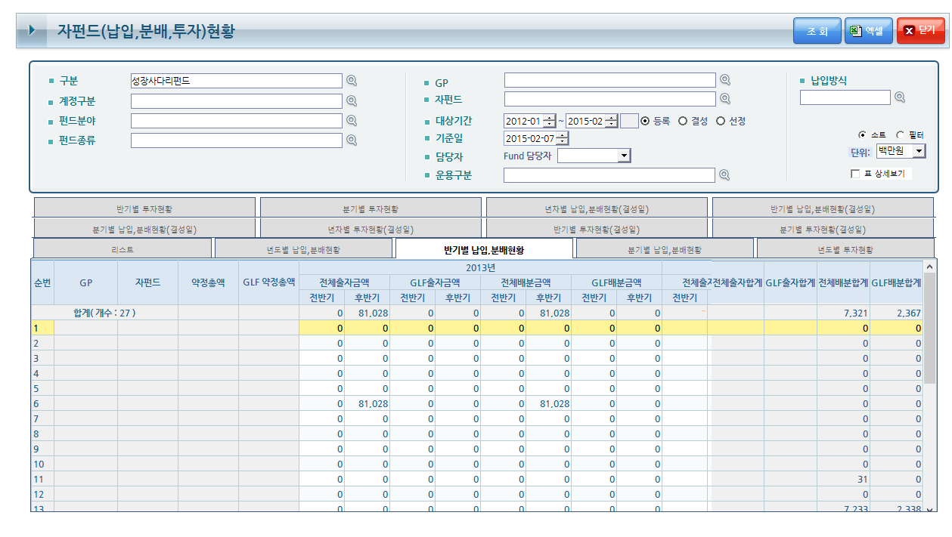

【자펀드(납입,분배,투자)현황 분기별 납입, 분배현황 화면 】
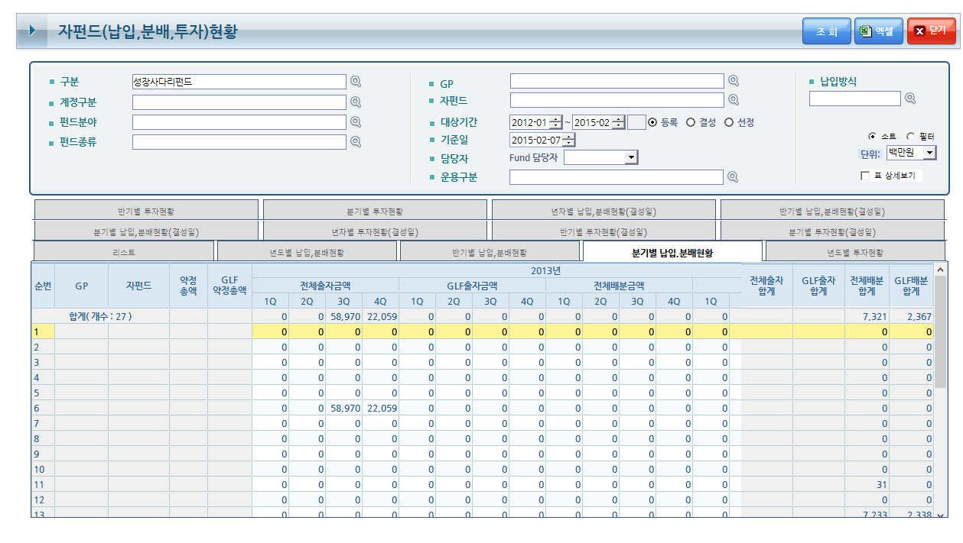

【자펀드(납입,분배,투자)현황 년도별 투자현황 화면 】
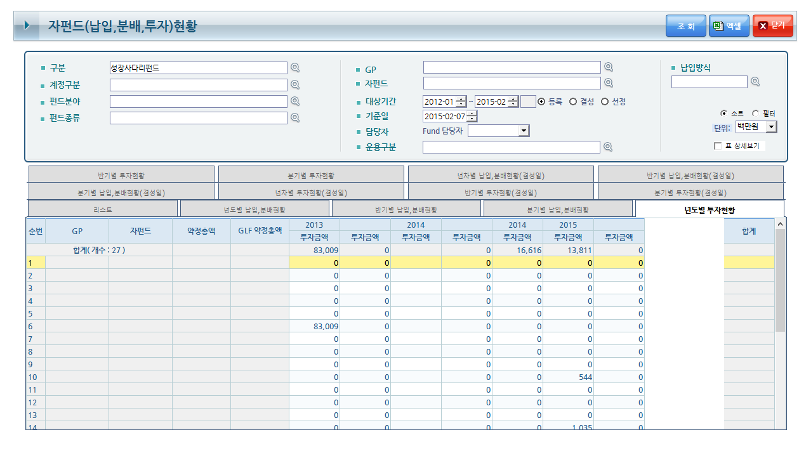

【자펀드(납입,분배,투자)현황 반기별 투자현황 화면 】
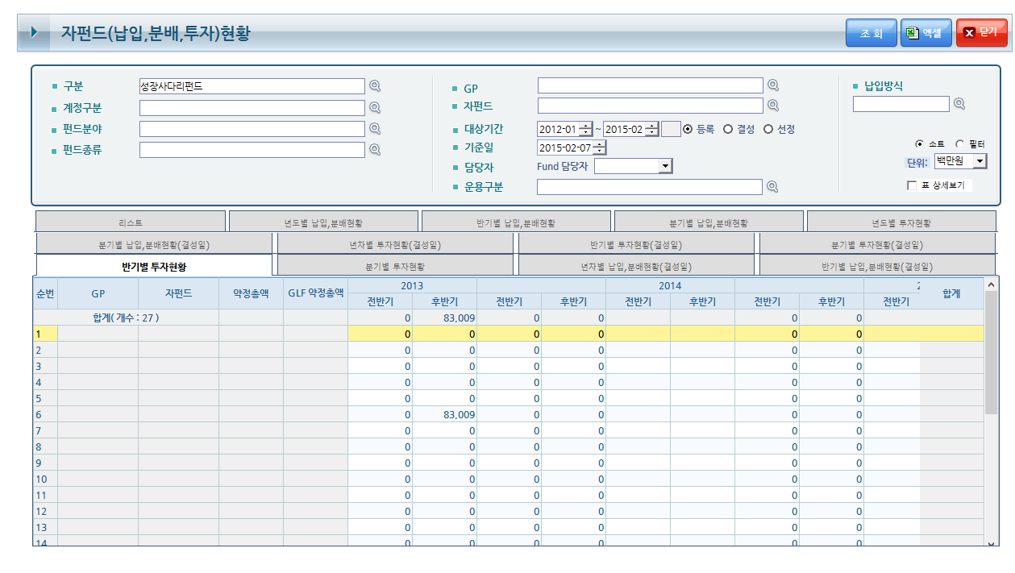

【자펀드(납입,분배,투자)현황 분기별 투자현황 화면 】
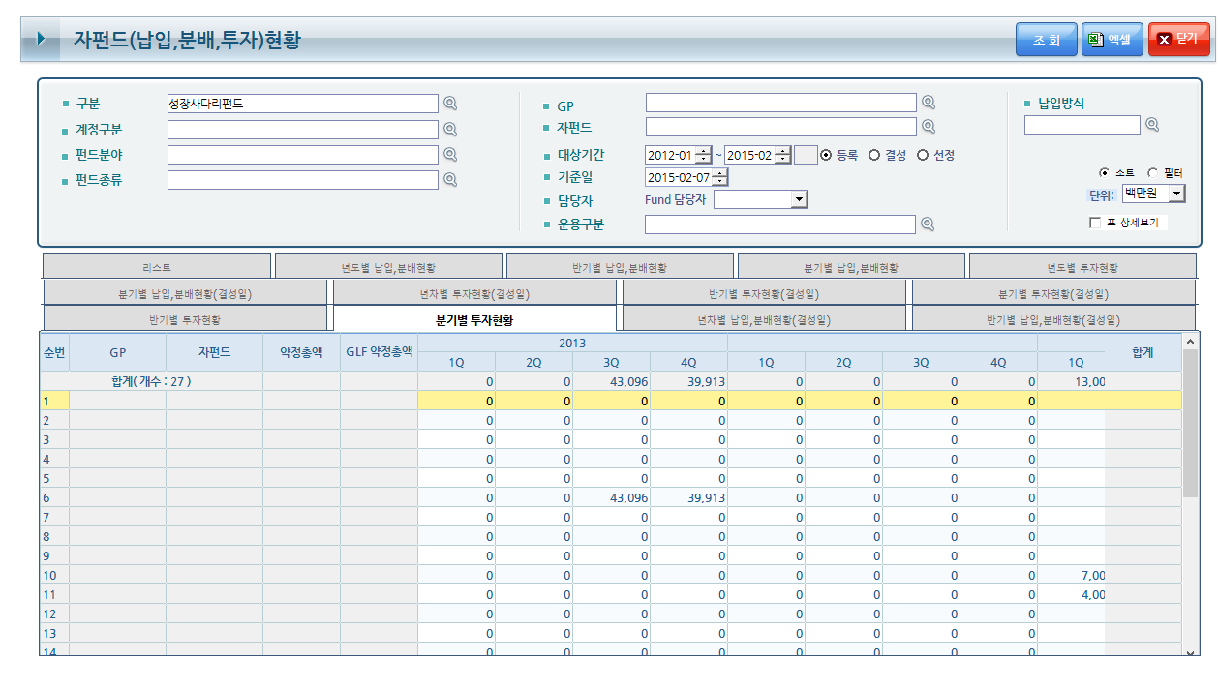

【자펀드(납입,분배,투자)현황 년차별 납입, 분배현황(결성일) 화면 】
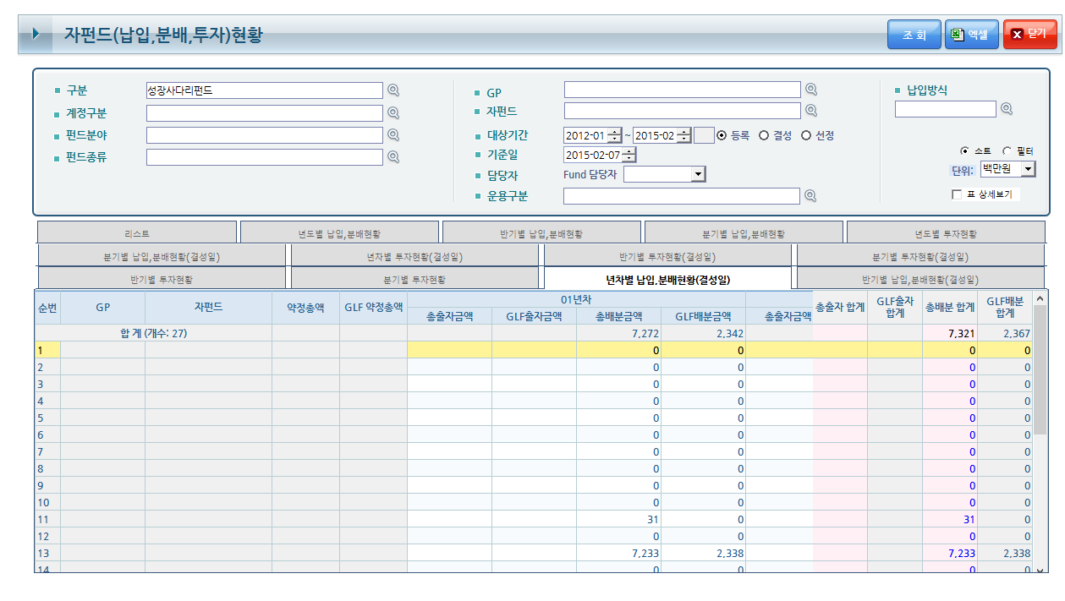

【자펀드(납입,분배,투자)현황 반기별 납입, 분배현황(결성일) 화면 】
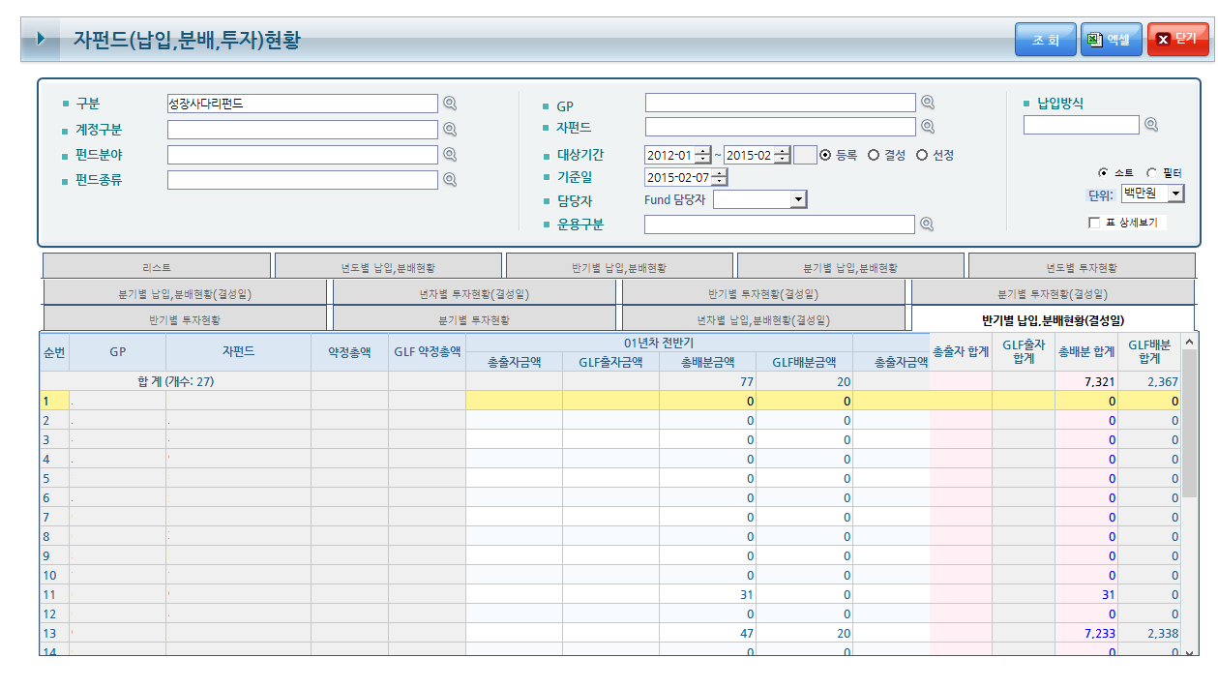

【자펀드(납입,분배,투자)현황 분기별 납입, 분배현황(결성일) 화면 】
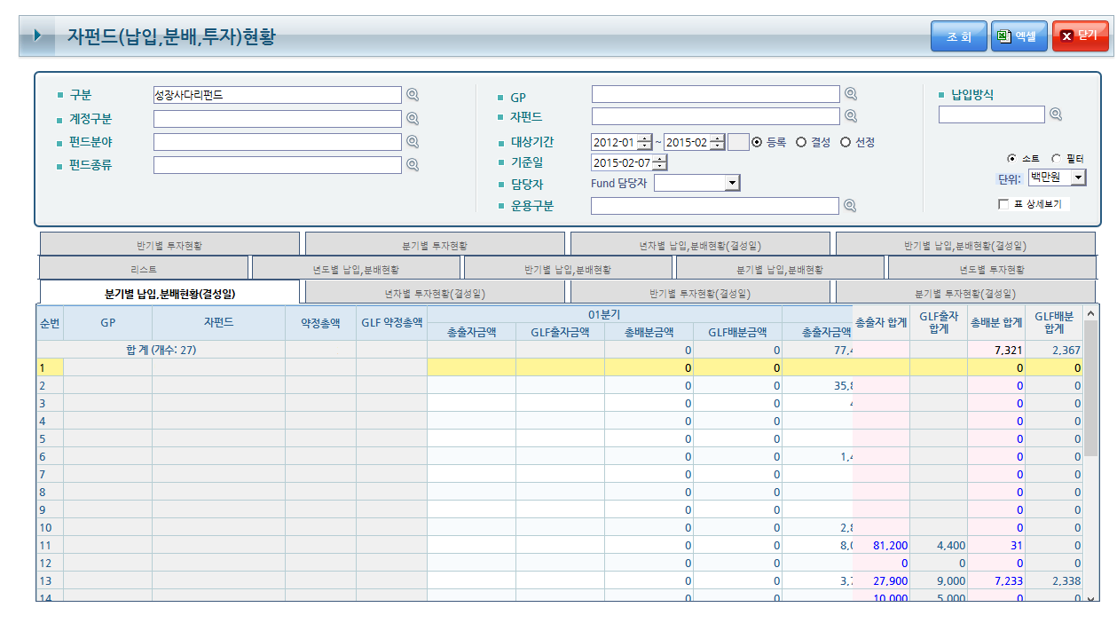

【자펀드(납입,분배,투자)현황 년차별 투자현황(결성일) 화면 】
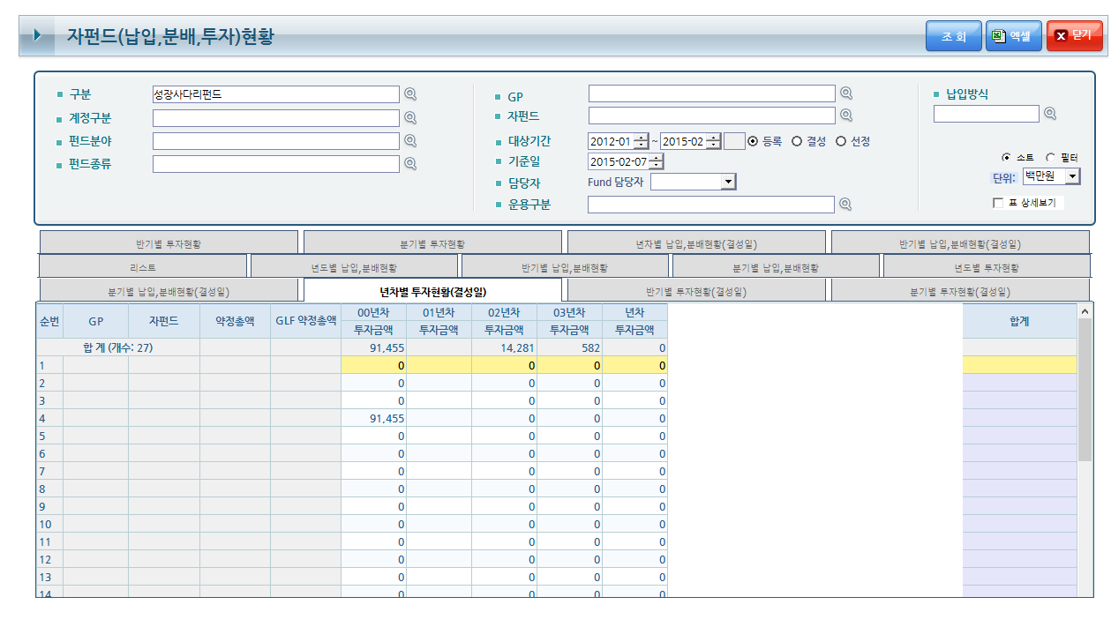

【자펀드(납입,분배,투자)현황 반기별 투자현황(결성일) 화면 】
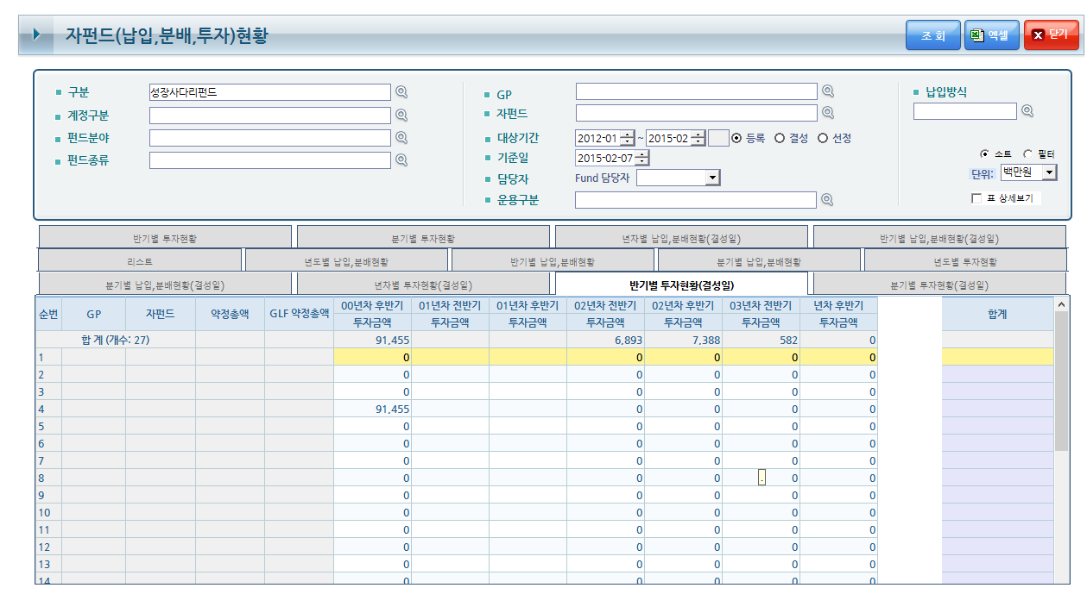

【자펀드(납입,분배,투자)현황 분기별 투자현황(결성일) 화면 】
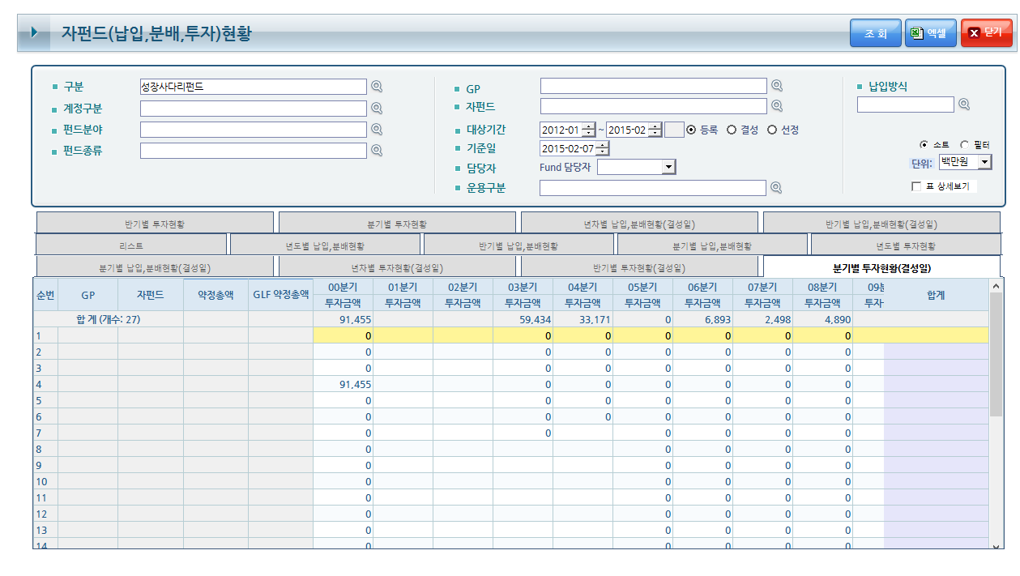

번 호 | 이 름 | 설 명
 |  | 조회조건 입력 후 버튼클릭 시 조회결과를 호출하는 버튼
 |  | 조회결과를 Excel로 생성해주는 버튼.
 | 표 상세보기 체크박스 | 모펀드구분, 계정구분, 펀드성격, 펀드유형, 시행년도(리스트 화면은 선정년도), 차수, 결성일(등록일) 항목이 추가되는 체크박스
 | GP 명 | GP 항목 더블클릭 시 해당GP명세서 화면 팝업 호출
 | 자펀드명 | 자펀드명 더블클릭 시 해당 펀드명세서 팝업 호출
 | 출자총액 | 출자총액 항목 더블클릭 시 해당 출자배분상세 팝업 호출
 | 투자원금 | 투자원금 항목 더블클릭 시 해당 투자회수상세 팝업 호출

  - 자펀드투자총괄
구 분 | 설 명
화면설명 | 자펀드투자총괄을 조회하는 화면
선행사항 | 상단의 메뉴리스트에서 [통계] > [자펀드투자총괄] 클릭
기능 | 조회 등록 수정 삭제 엑셀 기타  ○ ○
주의사항

【자펀드투자총괄화면 】
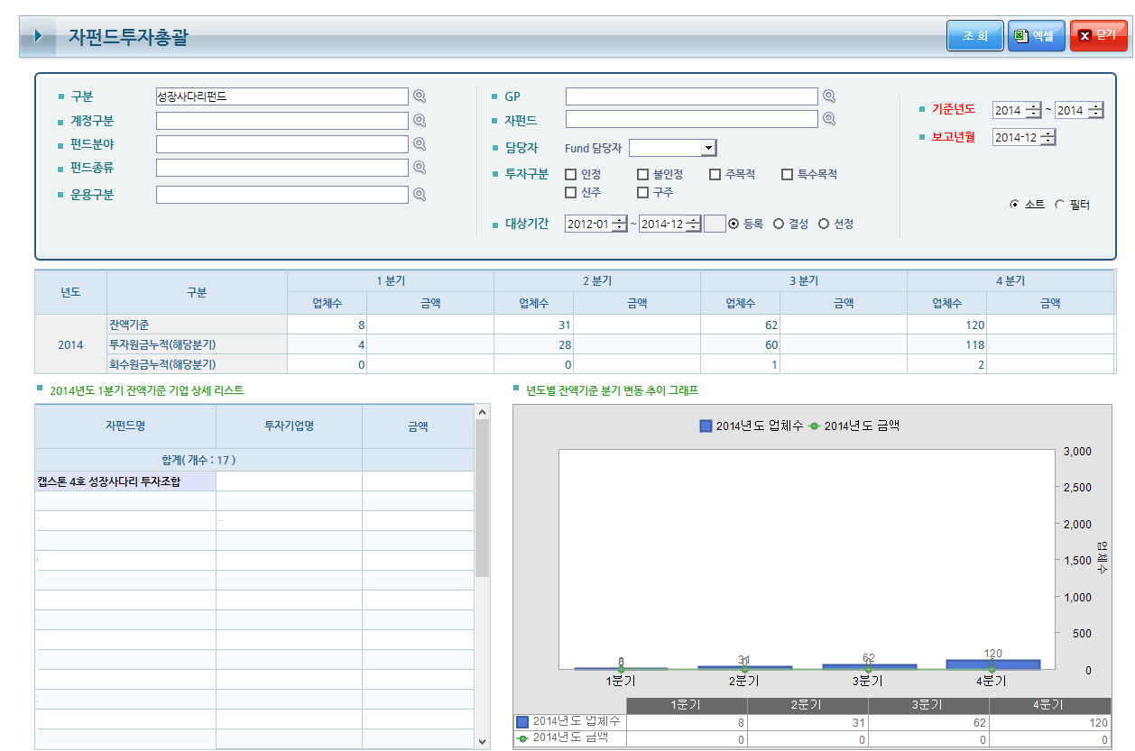
③
번 호 | 이 름 | 설 명
 |  | 조회조건 입력 후 버튼클릭 시 조회결과를 호출하는 버튼
 |  | 조회결과를 Excel로 생성해주는 버튼
 | 투자기업명 | 투자기업명 항목 더블클릭 시 투자기업명세서 팝업 화면 호출

  - 투자구분별 달성현황
구 분 | 설 명
화면설명 | 투자구분별 달성현황을 조회하는 화면
선행사항 | 상단의 메뉴리스트에서 [통계] > [투자구분별 달성현황] 클릭
기능 | 조회 등록 수정 삭제 엑셀 기타  ○ ○
주의사항

【자펀드투자총괄화면 】

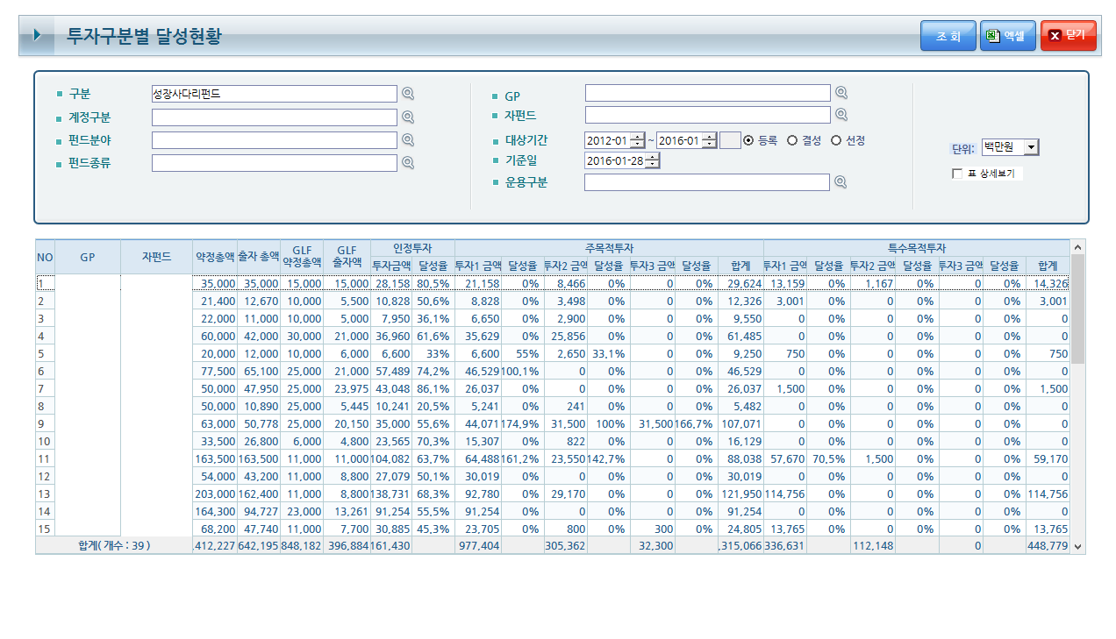
번 호 | 이 름 | 설 명
 |  | 조회조건 입력 후 버튼클릭 시 조회결과를 호출하는 버튼
 |  | 조회결과를 Excel로 생성해주는 버튼
 | GP | GP 항목 더블클릭 시 GP명세서 팝업 화면 호출
 | 자펀드 | 자펀드 항목 더블클릭 시 펀드명세서 팝업 화면 호출

- 관리자
시스템 사용에 대한 메뉴관리, 권한관리, 메뉴관리, 코드관리, 접속통계들 전반적인 운영관리를 위한 메뉴이다.

  - 메뉴관리
구 분 | 설 명
화면설명 | 메뉴의 조회, 등록, 수정 등 메뉴관리를 하는 화면
선행사항 | 상단의 메뉴리스트에서 [관리자] > [메뉴관리] 클릭
기능 | 조회 등록 수정 삭제 엑셀 기타  ○ ○ ○
주의사항

【메뉴관리화면 】
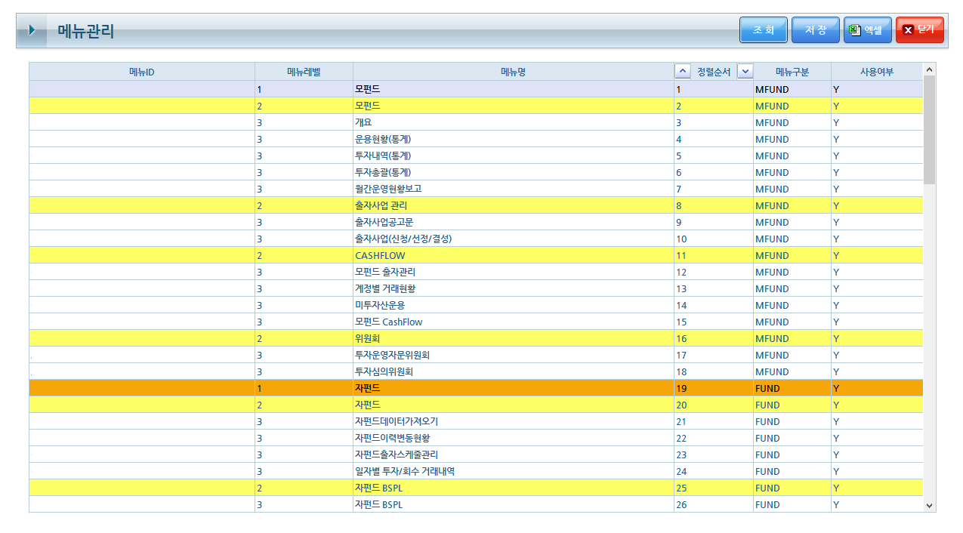

번 호 | 이 름 | 설 명
 |  | 조회조건 입력 후 버튼클릭 시 조회결과를 호출하는 버튼
 |  | 메뉴관리 내용을 저장하는 버튼
 |  | 조회결과를 Excel로 생성해주는 버튼.

  - 권한관리
구 분 | 설 명
화면설명 | 권한의 조회, 등록, 수정 등 권한관리를 하는 화면
선행사항 | 상단의 메뉴리스트에서 [관리자] > [권한관리] 클릭
기능 | 조회 등록 수정 삭제 엑셀 기타  ○ ○ ○ ○ ○
주의사항

【권한관리화면 】
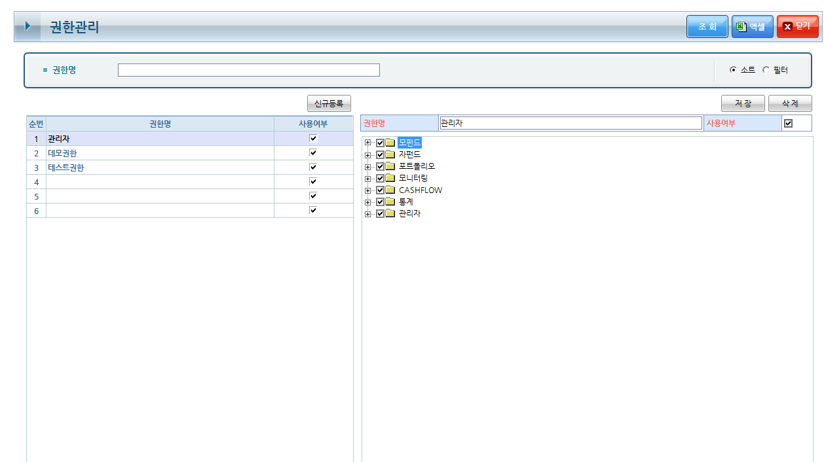

번 호 | 이 름 | 설 명
 |  | 조회조건 입력 후 버튼클릭 시 조회결과를 호출하는 버튼
 |  | 조회결과를 Excel로 생성해주는 버튼.
 |  | 권한 신규등록을 위한 버튼
 |  | 권한관리 내용을 저장하는 버튼
 |  | 권한관리 내용을 삭제하는 버튼

  - 코드관리
구 분 | 설 명
화면설명 | 코드의 조회, 등록, 수정 등 코드관리를 하는 화면
선행사항 | 상단의 메뉴리스트에서 [관리자] > [코드관리] 클릭
기능 | 조회 등록 수정 삭제 엑셀 기타  ○ ○
주의사항

【코드관리화면 】
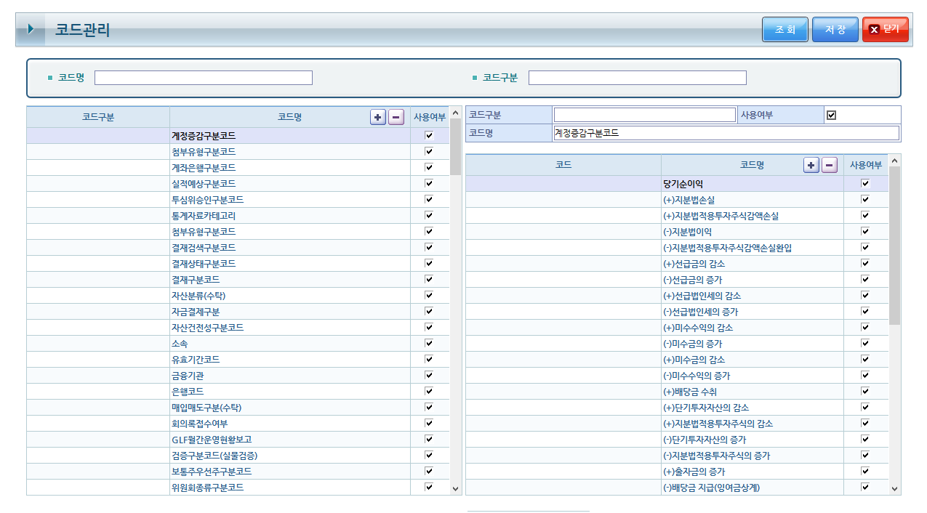

번 호 | 이 름 | 설 명
 |  | 조회조건 입력 후 버튼클릭 시 조회결과를 호출하는 버튼
 |  | 조회결과를 Excel로 생성해주는 버튼.
 |  | 코드관리 내용을 저장하는 버튼
 |  | 코드관리 내용을 삭제하는 버튼

  - 접속통계
구 분 | 설 명
화면설명 | 접속통계를 조회하는 화면
선행사항 | 상단의 메뉴리스트에서 [관리자] > [접속통계] 클릭
기능 | 조회 등록 수정 삭제 엑셀 기타  ○
주의사항

【접속통계화면 】
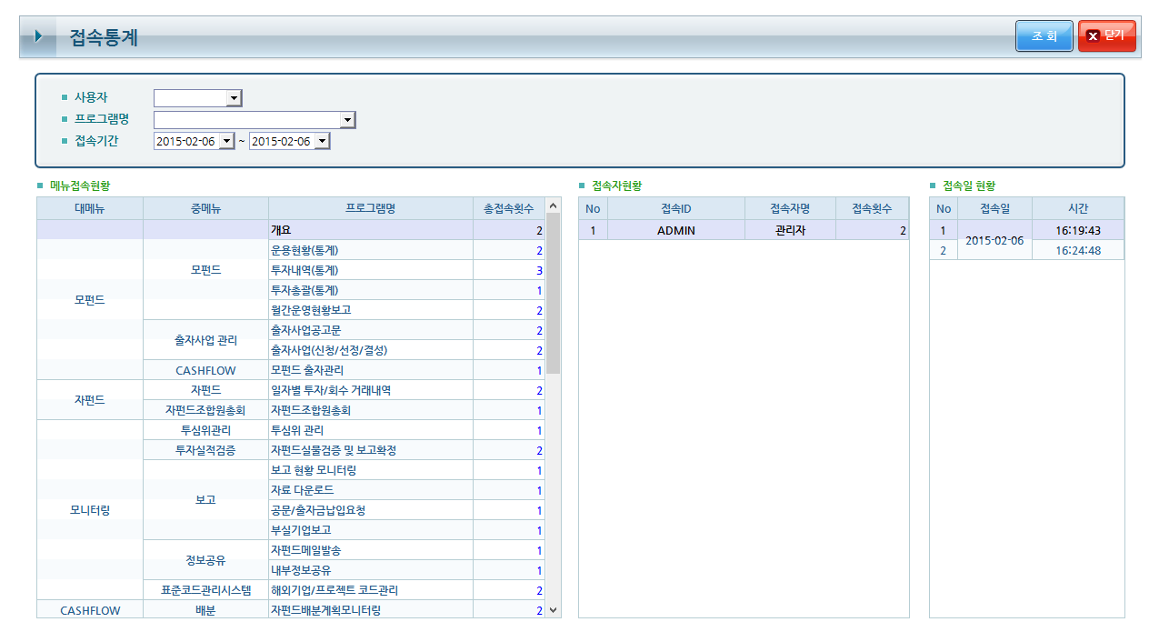

  - 사용자권한관리
구 분 | 설 명
화면설명 | 사용자권한을 조회, 등록, 수정, 삭제 하는 화면
선행사항 | 상단의 메뉴리스트에서 [관리자] > [사용자권한관리] 클릭
기능 | 조회 등록 수정 삭제 엑셀 기타  ○ ○
주의사항

【사용자권한관리화면 】
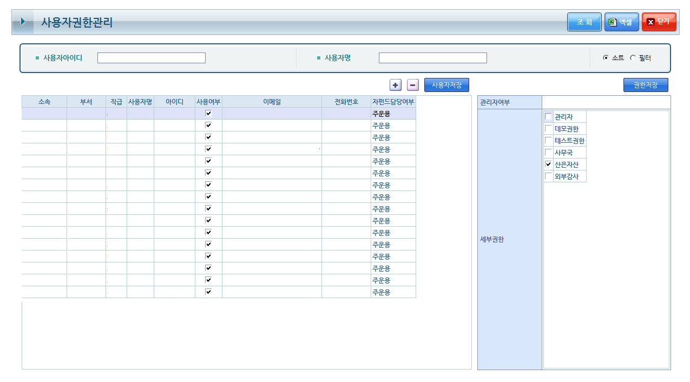

번 호 | 이 름 | 설 명
 |  | 조회조건 입력 후 버튼클릭 시 조회결과를 호출하는 버튼
 |  | 사용자권한관리 내용을 저장하는 버튼
 |  | 조회결과를 Excel로 생성해주는 버튼.

  - 엑셀다운로드통계
구 분 | 설 명
화면설명 | 메뉴 별 엑셀 다운로드기능 사용 기록을 조회하는 화면
선행사항 | 상단의 메뉴리스트에서 [관리자] > [엑셀다운로드통계] 클릭
기능 | 조회 등록 수정 삭제 엑셀 기타  ○ ○
주의사항

【엑셀다운로드통계 화면】
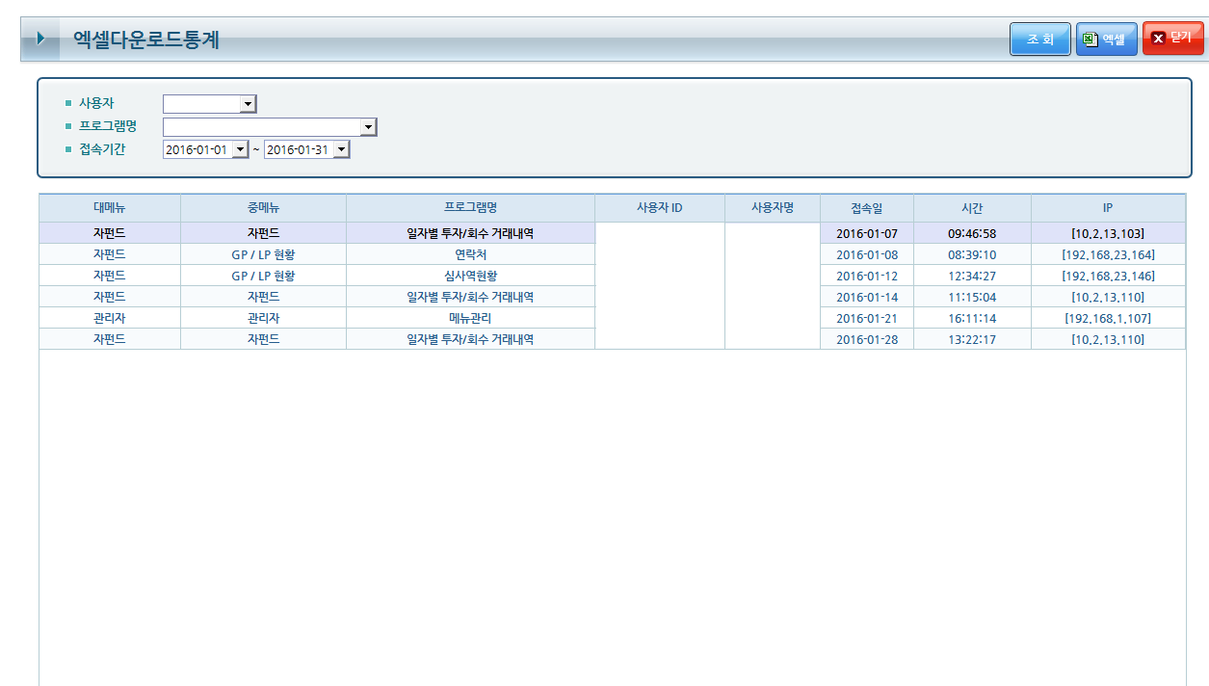

  - 경영보고
구 분 | 설 명
화면설명 | 경영보고를 조회하는 화면
선행사항 | 상단의 메뉴리스트에서 [관리자] > [경영보고] 클릭
기능 | 조회 등록 수정 삭제 엑셀 기타  ○ ○
주의사항

【경영보고메인화면】
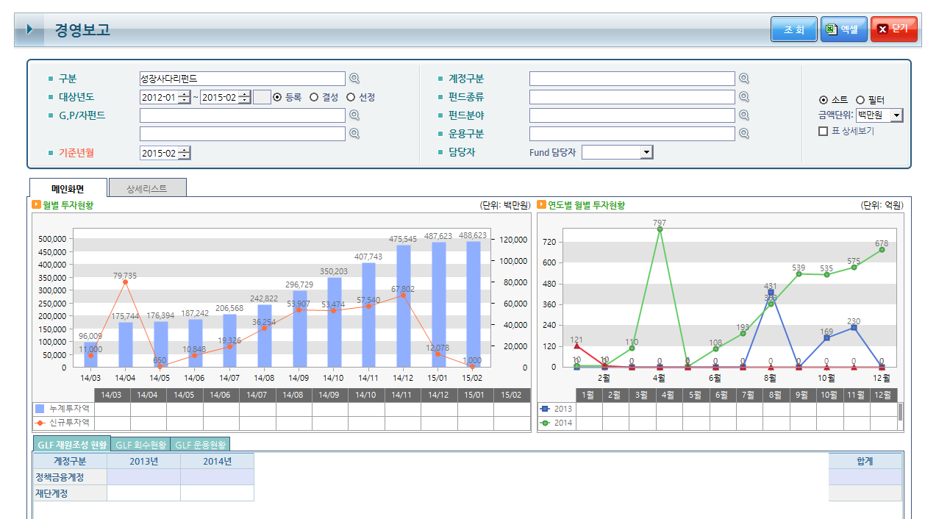

【경영보고 상세리스트화면 】

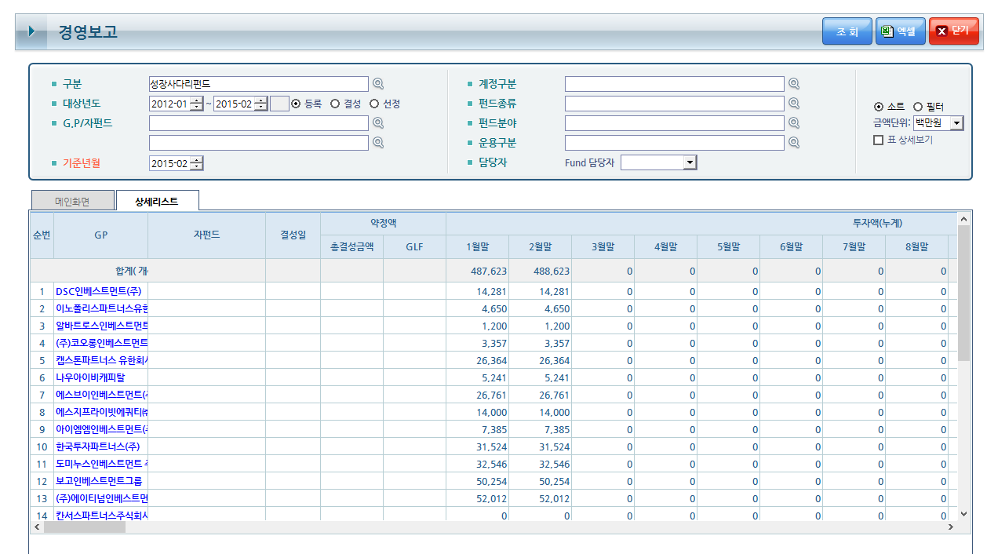
번 호 | 이 름 | 설 명
 |  | 조회조건 입력 후 버튼클릭 시 조회결과를 호출하는 버튼
 |  | 조회결과를 Excel로 생성해주는 버튼.
 | 표 상세보기 체크박스 | 계정구분, 펀드유형, 선정년도, 차수 항목이 추가되는 체크박스

